ტექნიკური რეგლამენტი – ჰაერის კონდიციონერის ენერგოეტიკეტირების წესი

მუხლი 1. მოქმედების სფერო და მიზანი

- ტექნიკური რეგლამენტი – ჰაერის კონდიციონერის ენერგოეტიკეტირების წესის თაობაზე (შემდგომში – ტექნიკური რეგლამენტი) ადგენს ეტიკეტირების, პროდუქტის შესახებ სტანდარტული და დამატებითი ინფორმაციის წარდგენის მოთხოვნებს ელექტრო ქსელში ჩართული ჰაერის კონდიციონერებისთვის, რომელთა ნომინალური სიმძლავრე გაგრილების ან იმ შემთხვევაში თუ პროდუქტს არ გააჩნია გაგრილების ფუნქცია, გათბობისთვის ≤12 კვტ-ის.
- ამ ტექნიკური რეგლამენტის მოქმედება არ ვრცელდება:
ა) იმ მოწყობილობებზე, რომელთა ენერგიის წყარო არაელექტრულია;
ბ) ჰაერის კონდიციონერებზე, რომელთა კონდენსატორის ან ამაორთქლებლის მხარის, ან ორივე მათგანის სითბოს გადაცემის საშუალება არ არის ჰაერი.

მუხლი 2. ტერმინთა განმარტებები

- ამ ტექნიკური რეგლამენტის მიზნებისთვის მასში გამოყენებულ ტერმინებს აქვთ შემდეგი მნიშვნელობა:
ა) ჰაერის კონდიციონერი – მოწყობილობა, რომელსაც გააჩნია შიდა ჰაერის გაგრილების ან გათბობის ფუნქცია, ან ორივე მათგანი და იყენებს ორთქლის კომპრესიულ ციკლს, რომელსაც ელექტრო კომპრესორი მართავს. ის ასევე მოიცავს ჰაერის კონდიციონერებს, რომლებიც აღჭურვილია შემდეგი დამატებითი ფუნქციებით: გაშრობა, ჰაერის გაწმენდა, ვენტილაცია ან დამატებითი ჰაერის გათბობა ელექტრო რეზისტენტული გათბობის გამოყენებით. ჰაერის კონდიციონერი ასევე ნიშნავს მოწყობილობას, რომელიც შესაძლოა კონდენსატორზე აორთქლებისთვის იყენებდეს წყალს (კონდენსატის წყალი, რომელიც წარმოიქმნება ამაორთქლებლის მხარეს, ან გარედან დამატებული წყალი), ამასთან, მას უნდა შეეძლოს ფუნქციონირება მხოლოდ ჰაერის გამოყენებით, დამატებითი წყლის გარეშე;
ბ) ორმილიანი ჰაერის კონდიციონერი – ჰაერის კონდიციონერი, რომელშიც გაგრილების ან გათბობის დროს, კონდენსატორის ან ამაორთქლებლის შემავალი ჰაერი მოწყობილობაში შედის გარედან ერთი მილის მეშვეობით, ხოლო მეორე მილის მეშვეობით ხდება მისი გარე სივრცეში გამოყოფა. ორმილიანი ჰაერის კონდიციონერი მთლიანად განთავსებულია კედელთან ახლოს იმ სივრცეში, რომლის კონდიცირებაც ხორციელდება;
გ) ერთმილიანი ჰაერის კონდიციონერი – ჰაერის კონდიციონერი, რომელშიც გაგრილების ან გათბობის დროს, კონდენსატორის ან ამაორთქლებლის შემავალი ჰაერი მოწყობილობაში შედის იმ სივრციდან, სადაც მოწყობილობა არის განთავსებული და მისი გათავისუფლება ხდება ამ სივრცის გარეთ;
დ) ნომინალური სიმძლავრე (Prated) – სტანდარტულ ნომინალურ პირობებში მოწყობილობის ორთქლის შეკუმშვის ციკლის გაგრილების ან გათბობის სიმძლავრე;
ე) გაყიდვის ადგილი – ადგილმდებარეობა, სადაც ჰაერის კონდიციონერი არის განთავსებული ან შეთავაზებული გასაყიდად, გასაქირავებლად ან განვადებით შესაძენად;
ვ) რევერსული ჰაერის კონდიციონერი – ჰაერის კონდიციონერი, რომელსაც აქვს გაგრილების და გათბობის ფუნქცია;
ზ) სტანდარტული ნომინალური პირობები – შიდა (Tin) და გარე (Tj) ტემპერატურის კომბინაცია, რომელიც აღწერს ხმის სიმძლავრის დონის, ნომინალური სიმძლავრის, ჰაერის ნაკადის ნომინალური სიჩქარის, ენერგოეფექტურობის ნომინალური კოეფიციენტის (EERrated) ან/და შესრულების ნომინალური კოეფიციენტის (COPrated) დადგენის საოპერაციო პირობებს, ამ ტექნიკური რეგლამენტის დანართის VI მე-2 ცხრილის შესაბამისად;
თ) შიდა ტემპერატურა (Tin) – მშრალი ნათურის ჰაერის ოთახის ტემპერატურა [˚C] (ფარდობითი ტენიანობით, რომელიც მითითებულია შესაბამისი სველი ნათურის ტემპერატურით);
ი) გარე ტემპერატურა (Tj) – მშრალი ნათურის ჰაერის გარე ტემპერატურა [˚C] (ფარდობითი ტენიანობით, რომელიც მითითებულია შესაბამისი სველი ნათურის ტემპერატურით);
კ) ენერგოეფექტურობის ნომინალური კოეფიციენტი (EER_{rated}) – მნიშვნელობა, რომელიც მიიღება გაგრილების ნომინალური სიმძლავრის [კვტ] გაყოფით გაგრილებისთვის მოწყობილობის მიერ მოხმარებულ ნომინალურ ენერგიაზე [კვტ], როდესაც გაგრილება ხდება სტანდარტულ ნომინალურ პირობებში;
ლ) შესრულების ნომინალური კოეფიციენტი (COP_{rated}) – მნიშვნელობა, რომელიც მიიღება გათბობის ნომინალური სიმძლავრის (კვტ) გაყოფით მოწყობილობის მიერ გათბობისთვის მოხმარებულ ნომინალურ ენერგიაზე [კვტ], როდესაც გათბობა ხდება სტანდარტულ ნომინალურ პირობებში;
მ) გლობალური დათბობის პოტენციალი (GWP) – მნიშვნელობა, რომელიც აღნიშნავს ორთქლის კომპრესიულ ციკლში გამოყენებული 1 კგ გამაგრილებელი საშუალების წვლილს გლობალურ დათბობაში, რომელიც იზომება კგ-ში და გამოსახავს ნახშირორჟანგის (CO₂) ეკვივალენტურ მნიშვნელობას 100-წლიანი პერიოდისთვის;
ამ ტექნიკური რეგლამენტის მიზნებისთვის, გლობალური დათბობის პოტენციალის (GWP) მნიშვნელობები არის ამ რეგლამენტის დანართ IX პირველი პუნქტით განსაზღვრული სიდიდეები;
ფტორირებული გამაგრილებელი საშუალებისთვის, გამოიყენება კლიმატის ცვლილების მთავრობათაშორისი კოლეგიის (IPCC) მიერ მიღებული მესამე შეფასების ანგარიშში (TAR) გამოქვეყნებული გლობალური დათბობის პოტენციალის (GWP) სიდიდეები (2001 წლის კლიმატის ცვლილების მთავრობათაშორისი კოლეგიის (IPCC) GWP მნიშვნელობები 100-წლიანი პერიოდისთვის);
არაფტორირებული გამაგრილებელი საშუალებისთვის, გამოიყენება კლიმატის ცვლილების მთავრობათაშორისი კოლეგიის (IPCC) მიერ მიღებული პირველი შეფასების ანგარიშში გამოქვეყნებული გლობალური დათბობის პოტენციალის (GWP) სიდიდეები 100-წლიანი პერიოდისთვის;
შერეული გამაგრილებელი საშუალებების მთლიანი გლობალური დათბობის პოტენციალის (GWP) სიდიდეები უნდა ეფუძნებოდეს ამ რეგლამენტის დანართ IX მეორე პუნქტში მოცემულ ფორმულას;
გამაგრილებელი საშუალებებისთვის, რომლებიც არ არის არც ერთი ზემოთ ჩამოთვლილი ტიპის, გამოყენებული უნდა იქნეს კლიმატის ცვლილების მთავრობათაშორისი კოლეგიის (IPCC) UNEP 2011 წლის თებერვლის ან უფრო ახალი ანგარიში გაგრილების, ჰაერის კონდიცირებისა და თბური ტუმბოების შესახებ;
ნ) გამორთული რეჟიმი – მდგომარეობა, როდესაც კონდიციონერი ან ვენტილატორი ჩართულია კვების წყაროში და არ ასრულებს რომელიმე ფუნქციას. გამორთულ რეჟიმად ასევე მიიჩნევა პირობები, რომლებიც მიუთითებენ მხოლოდ გამორთული რეჟიმის მდგომარეობას;
ო) ლოდინის რეჟიმი – მდგომარეობა, როდესაც მოწყობილობა ჩართულია კვების წყაროში, მისი დანიშნულებისამებრ ფუნქციონირება დამოკიდებულია კვების წყაროდან მოწოდებულ ენერგიაზე და უზრუნველყოფს მხოლოდ იმ ფუნქციების შესრულებას, რაც შეიძლება განუსაზღვრელი დროით გაგრძელდეს, როგორებიცაა: რეაქტივაციის ფუნქცია, ან რეაქტივაციის ფუნქცია და მხოლოდ მითითება ჩართული რეაქტივაციის ფუნქციაზე, ან/და ინფორმაციის ან სტატუსის ჩვენება;
პ) რეაქტივაციის ფუნქცია – ფუნქცია, რომელიც ხელს უწყობს სხვა რეჟიმების, მათ შორის აქტიური რეჟიმის გააქტიურებას დისტანციური გადართვის მეთოდით, მათ შორის მოიცავს დისტანციურ მართვით, შიდა სენსორით, ტაიმერით იმ მდგომარეობამდე მიყვანას, რომელიც უზრუნველყოფს დამატებითი ფუნქციების შესრულებას, ძირითადი ფუნქციის ჩათვლით;
ჟ) ინფორმაციის ან სტატუსის ჩვენება – უწყვეტი ფუნქცია, რომელიც უზრუნველყოფს ინფორმაციის მიწოდებას ან ეკრანზე მიანიშნებს მოწყობილობის სტატუსს, მათ შორის საათს;
რ) ხმის სიმძლავრის დონე – A-შეწონილი ხმის სიმძლავრის დონე, შიდა ან/და გარე სივრცეში, რომელიც იზომება დეციბელში (dB(A)) სტანდარტულ საანგარიშო პირობებში გაგრილებისთვის ან გათბობისთვის, თუკი მოწყობილობას არ გააჩნია გაგრილების ფუნქცია;
ს) დიზაინის სანიმუშო პირობები – დიზაინის სანიმუშო ტემპერატურისთვის დადგენილი მოთხოვნების, მაქსიმალური ბივალენტური ტემპერატურისა და მაქსიმალური საოპერაციო ზღვრული ტემპერატურის კომბინაცია, ამ ტექნიკური რეგლამენტის დანართ VI მე-3 ცხრილის შესაბამისად;
ტ) დიზაინის სანიმუშო ტემპერატურა – ამ ტექნიკური რეგლამენტის დანართი VI მე-3 ცხრილის შესაბამისად განსაზღვრული გარე ტემპერატურა [°C] გაგრილებისთვის (Tdesignc) ან გათბობისთვის (Tdesignh), რომლის დროსაც ნაწილობრივი დატვირთვის კოეფიციენტი უნდა იყოს 1-ის ტოლი და განსხვავდება გაგრილების ან გათბობის სეზონის მიხედვით;
უ) ნაწილობრივი დატვირთვის კოეფიციენტი (pl(Tj)) – მნიშვნელობა, რომელიც გაგრილების ან გათბობისთვის იანგარიშება შემდეგნაირად: გარე ტემპერატურას გამოკლებული 16 ˚C, გაყოფილი დიზაინის სანიმუშო ტემპერატურას გამოკლებული 16 ˚C-ზე;
ფ) სეზონი – ოთხი საოპერაციო რეჟიმიდან ერთ-ერთი (ერთი გაგრილების სეზონი, სამი გათბობის სეზონი: საშუალო/უფრო ცივი/უფრო თბილი), რომელიც თითოეული ერთეულისთვის გამოხატავს გარე ტემპერატურისა და იმ საათების რაოდენობის კომბინაციას, როდესაც აღნიშნული ტემპერატურა ფიქსირდება თითოეულ სეზონზე, რომლისთვისაც მოწყობილობა ვარგისია გამოსაყენებლად;
ქ) ერთეული (ინდექსით “j”) – გარე ტემპერატურის (Tj) და ერთეულის საათების (hj) კომბინაცია, ამ ტექნიკური რეგლამენტის დანართი VI პირველი ცხრილის შესაბამისად;
ღ) ერთეულის საათები – საათების რაოდენობა თითოეულ სეზონზე, რომლის განმავლობაში თითოეული ერთეულისთვის ფიქსირდება გარე ტემპერატურა ამ დადგენილების დანართი VI პირველი ცხრილის შესაბამისად;
ყ) სეზონური ენერგოეფექტურობის კოეფიციენტი (SEER) – მოწყობილობის საერთო ენერგოეფექტურობის კოეფიციენტი, მთელი გაგრილების სეზონისთვის, რომელიც მიიღება წლიური გაგრილების სანიმუშო მოთხოვნის გაყოფით გაგრილების წლიურ ენერგიის მოხმარებაზე;
შ) გაგრილების წლიური სანიმუშო მოთხოვნა (QC) – გაგრილების სანიმუშო მოთხოვნა [კვტსთ/წელი] რომელიც გამოიყენება სეზონური ენერგოეფექტურობის კოეფეიციენტის (SEER) გამოანგარიშების საფუძვლად და გაანგარიშებულია, როგორც გაგრილების საპროექტო დატვირთვის (Pdesignc) და გაგრილების ეკვივალენტური აქტიური რეჟიმის საათების (HCE) ნამრავლი;
ჩ) გაგრილების ეკვივალენტური აქტიური რეჟიმის საათები (HCE) – საათების სავარაუდო წლიური რაოდენობა [სთ/წელი], რომელიც საჭიროა მოწყობილობის მიერ გაგრილების საპროექტო დატვირთვის უზრუნველსაყოფად გაგრილების წლიური სანიმუშო მოთხოვნის დაკმაყოფილების მიზნით ამ ტექნიკური რეგლამენტის დანართი VI მე-4 ცხრილის შესაბამისად;
ც) გაგრილების წლიური ენერგიის მოხმარება (QCE) – ენერგიის მოხმარება [კვტსთ/წელი], რომელიც საჭიროა გაგრილების წლიური სანიმუშო მოთხოვნის დასაკმაყოფილებლად და გამოითვლება წლიური გაგრილების სანიმუშო მოთხოვნის გაყოფით აქტიური რეჟიმის სეზონური ენერგოეფექტურობის კოეფიციენტზე (SEERon). ის ასევე ნიშნავს გაგრილების სეზონზე მოწყობილობის ენერგიის მოხმარებას თერმოსტატის გამორთულ მდგომარეობაში, ლოდინის რეჟიმში, გამორთულ მდგომარეობაში და კარტერის გათბობის რეჟიმში;
ძ) აქტიური სეზონური რეჟიმის ენერგოეფექტურობის კოეფიციენტი (SEERon) – მოწყობილობის საშუალო ენერგოეფექტურობის კოეფიციენტი აქტიურ რეჟიმში გაგრილების ფუნქციისთვის, რომელიც მიიღება ნაწილობრივი დატვირთვისა და ერთეულის სპეციფიკური ენერგოეფექტურობის კოეფიციენტიდან (EERbin(Tj)) და ერთეულის შეწონილი საათებით ერთეულის შესაბამისი პირობების დადგომისას;
წ) ნაწილობრივი დატვირთვა – გაგრილების დატვირთვა (Pc(Tj)) ან გათბობის დატვირთვა (Ph(Tj)) [კვტ], სპეციფიკურ გარე ტემპერატურაზე Tj, რომელიც მიიღება საპროექტო დატვირთვის გამრავლებით ნაწილობრივი დატვირთვის კოეფიციენტზე;
ჭ) ერთეულის სპეციფიკური ენერგოეფექტურობის კოეფიციენტი (EERbin(Tj)) – ენერგოეფექტურობის კოეფიციენტი, რაც დამახასიათებელია თითოეული j ერთეულისთვის სეზონზე გარე ჰაერის ტემპერატურით Tj, რომელიც მიღებულია ნაწილობრივი დატვირთვისგან, მითითებული სიმძლავრისა და კონკრეტული ერთეულისთვის (j) განსაზღვრული ენერგოეფექტურობის კოეფიციენტიდან (EERd (Tj)), ხოლო სხვა ერთეულისთვის გამოითვლება ინტერ/ექსტრაპოლაციის საშუალებით, საჭიროების შემთხვევაში დაკორექტირებული შემცირების კოეფიციენტით;
ხ) შესრულების სეზონური კოეფიციენტი (SCOP) – მოწყობილობის შესრულების საერთო კოეფიციენტი, რომელიც დამახასიათებელია მთელი განსაზღვრული გათბობის სეზონისთვის და გამოითვლება ნომინალური წლიური გათბობის მოთხოვნის გაყოფით გათბობის წლიურ ენერგიის მოხმარებაზე;
ჯ) ნომინალური წლიური გათბობის მოთხოვნა (QH) – ნომინალური გათბობის მოთხოვნა [კვტსთ/წელი], რომელიც ეხება განსაზღვრულ გათბობის სეზონს, რომელიც გამოყენებული უნდა იქნეს შესრულების სეზონური კოეფიციენტის (SCOP) გამოთვლის საფუძვლად და წარმოადგენს გათბობის საპროექტო დატვირთვისა (Pdesignh) და გათბობის სეზონური ეკვივალენტური აქტიური რეჟიმის საათების (HHE) ნამრავლს;
ჰ) გათბობის ეკვივალენტური აქტიური რეჟიმის საათები (HHE) – სავარაუდო წლიური საათების რაოდენობა [სთ/წელი], რომლის განმავლობაში ერთეულმა უნდა უზრუნველყოს გათბობის საპროექტო დატვირთვა (Pdesignh) გათბობის ნომინალური წლიური მოთხოვნის დაკმაყოფილების მიზნით, ამ ტექნიკური რეგლამენტის დანართი VI მე-4 ცხრილის შესაბამისად;
ჰ¹) გათბობის წლიური ენერგიის მოხმარება (QHE) – ენერგიის მოხმარება [კვტსთ/წელი], რომელიც საჭიროა მითითებული ნომინალური წლიური გათბობის მოთხოვნის დასაკმაყოფილებლად და ეხება განსაზღვრული გათბობის სეზონს; გათბობის წლიური ენერგიის მოხმარება გამოითვლება ნომინალური გათბობის წლიური მოთხოვნის გაყოფით აქტიური რეჟიმის შესრულების სეზონურ კოეფიციენტზე (SCOPon). ის ასევე ნიშნავს გათბობის სეზონზე მოწყობილობის ენერგიის მოხმარებას თერმოსტატის გამორთულ მდგომარეობაში, ლოდინის რეჟიმში, გამორთულ მდგომარეობაში და კარტერის გათბობის რეჟიმში;
ჰ²) აქტიური რეჟიმის შესრულების სეზონური კოეფიციენტი (SCOPon) – მოწყობილობის საშუალო შესრულების კოეფიციენტი აქტიურ რეჟიმში განსაზღვრული გათბობის ფუნქციისთვის, მიღებული ნაწილობრივი დატვირთვისგან, საჭიროების შემთხვევაში ელექტრო სარეზერვო გათბობის სიმძლავრისა და სპეციფიკური ერთეულის შესრულების კოეფიციენტისგან (COP-bin(Tj)) და ერთეულის შეწონილი საათებით ერთეულის შესაბამისი პირობების დადგომისას;
ჰ³) ელექტრო სარეზერვო გამათბობლის სიმძლავრე (elbu(Tj)) – გათბობის სიმძლავრე [კვტ] ელექტრო სარეზერვო გამათბობლის, რომლის შესრულების კოეფიციენტი (COP) არის 1-ის ტოლი, რეალური ან ნაგულისხმევი გათბობის სიმძლავრე, რომელიც გათბობის ნაწილობრივი დატვირთვის (Ph(Tj)) მისაღწევად ავსებს გათბობის მითითებულ მოცულობას (Pdh(Tj)), იმ შემთხვევაში, როდესაც გათბობის მითითებული მოცულობა (Pdh(Tj)) გარე ტემპერატურისთვის (Tj) ნაკლებია Ph(Tj)-ზე;
ჰ⁴) ერთეულის სპეციფიკური შესრულების კოეფიციენტი (COPbin(Tj)) – შესრულების კოეფიციენტი, რომელიც დამახასიათებელია თითოეული j ერთეულისთვის სეზონზე გარე ჰაერის ტემპერატურით Tj, რომელიც მიღებულია ნაწილობრივი დატვირთვისგან, მითითებული სიმძლავრისა და კონკრეტული ერთეულისთვის (j) მითითებული შესრულების კოეფიციენტიდან (EERd (Tj)), ხოლო სხვა ერთეულისთვის გამოითვლება ინტერ/ექსტრაპოლაციის საშუალებით, საჭიროების შემთხვევაში დაკორექტირებული შემცირების კოეფიციენტით;
ჰ⁵) მითითებული სიმძლავრე [კვტ] - მოწყობილობის ორთქლის შეკუმშვის ციკლის სიმძლავრე გაგრილებისთვის (Pdc(Tj)) ან გათბობისთვის (Pdh(Tj)), რომელიც, მწარმოებლის მითითების შესაბამისად, ეხება გარე ტემპერატურას Tj და შიდა ტემპერატურას (Tin);
ჰ⁶) ფუნქცია – მოწყობილობის შესაძლებლობა უზრუნველყოს შიდა ჰაერის გაგრილება, შიდა ჰაერის გათბობა ან ორივე მათგანი;
ჰ⁷) საპროექტო დატვირთვა – გაგრილების მითითებული დატვირთვა (Pdesignc) ან/და გათბობის მითითებული დატვირთვა (Pdesignh) [კვტ] დიზაინის სანიმუშო ტემპერატურაზე, სადაც:
ჰ⁷.ა) გაგრილების რეჟიმისთვის, გაგრილების მითითებული დატვირთვა (Pdesignc) ტოლია გაგრილების რეჟიმისთვის განსაზღვრული სიმძლავრის (Tj), რომელიც გაგრილებისთვის დიზაინის სანიმუშო ტემპერატურის (Tdesignc) ტოლია;
ჰ⁷.ბ) გათბობის რეჟიმისთვის, გათბობის მითითებული დატვირთვა (Pdesignh) ტოლია გარე ტემპერატურაზე (Tj) ნაწილობრივი დატვირთვის, რომელიც გათბობისთვის დიზაინის სანიმუშო ტემპერატურის (Tdesignc) ტოლია;
ჰ⁸) ენერგოეფექტურობის მითითებული კოეფიციენტი (EERd(Tj) – ენერგოეფექტურობის კოეფიციენტი განსაზღვრული ერთეულების შეზღუდულ რაოდენობაზე (j) მწარმოებლის მიერ მითითებული გარე ტემპერატურით (Tj);
ჰ⁹) შესრულების მითითებული კოეფიციენტი (COPd(Tj)) – შესრულების კოეფიციენტი განსაზღვრული ერთეულების შეზღუდულ რაოდენობაზე (j) მწარმოებლის მიერ მითითებული გარე ტემპერატურით (Tj);
ჰ¹⁰) ბივალენტური ტემპერატურა (Tbiv) – მწარმოებლის მიერ გათბობისთვის განსაზღვრული გარე ტემპერატურა (Tj) [˚C], რომელზეც მითითებული მოცულობა ტოლია ნაწილობრივი დატვირთვის და რომლის ქვემოთ მითითებული სიმძლავრე უნდა შეივსოს ელექტრო სარეზერვო გამათბობელი სიმძლავრით, გათბობის ნაწილობრივი დატვირთვის დასაკმაყოფილებლად;
ჰ¹¹) ოპერირების ზღვრული ტემპერატურა (Tol) – მწარმოებლის მიერ გათბობისთვის განსაზღვრული გარე ტემპერატურა [˚C], რომლის ქვემოთ ჰაერის კონდიციონერს არ აქვს შესაძლებლობა უზრუნველყოს გათბობის მოცულობის მიწოდება. ამ ტემპერატურის ქვემოთ მითითებული მოცულობა ტოლია ნულის;
ჰ¹²) აქტიური რეჟიმი – რეჟიმი, რომელიც შეესაბამება შენობის გაგრილების ან გათბობის დატვირთვის საათებს და რომლის დროსაც გააქტიურებულია მოწყობილობის გაგრილების ან გათბობის ფუნქცია. ეს მდგომარეობა შეიძლება მოიცავდეს მოწყობილობის ჩართულ/გამორთულ ციკლს, შიდა საჭირო ტემპერატურის მისაღწევად ან შესანარჩუნებლად;
ჰ¹³) თერმოსტატის გამორთული რეჟიმი – რეჟიმი, რომელიც შეესაბამება გაგრილების ან გათბობის დატვირთვის გარეშე არსებულ საათებს, როდესაც მოწყობილობის გაგრილების ან გათბობის ფუნქცია ჩართულია, მაგრამ მოწყობილობა არ მუშაობს, რადგან არ არის გაგრილების ან გათბობის დატვირთვა. ამიტომ ეს მდგომარეობა უკავშირდება გარე ტემპერატურას და არა შიდა დატვირთვებს. ჩართვა/გამორთვის ციკლი აქტიურ რეჟიმში არ ითვლება თერმოსტატის გამორთულ რეჟიმად;
ჰ¹⁴) კარტერის გათბობის სამუშაო რეჟიმი – მდგომარეობა, როდესაც მოწყობილობაში გააქტიურებულია გამათბობებლი მოწყობილობა, კომპრესორში გამაგრილებელი საშუალებების მოხვედრის თავიდან ასაცილებლად, იმისთვის რომ შეიზღუდოს გამაგრილებელი საშუალების კონცენტრაცია კომპრესორის ზეთში;
ჰ¹⁵) თერმოსტატის გამორთული რეჟიმის მუშაობის საათები (HTO) – საათების წლიური რაოდენობა [სთ/წელი], რომლის განმავლობაშიც მოწყობილობა თერმოსტატის გამორთულ რეჟიმშია, რომლის მნიშვნელობაც დამოკიდებულია მოწყობილობის განსაზღვრულ სეზონსა და ფუნქციაზე;
ჰ¹⁶) ლოდინის რეჟიმის სამუშაო საათები (HSB) – საათების წლიური რაოდენობა [სთ/წელი], რომლის განმავლობაშიც მოწყობილობა ლოდინის რეჟიმშია, რომლის მნიშვნელობაც დამოკიდებულია მოწყობილობის განსაზღვრულ სეზონსა და ფუნქციაზე;
ჰ¹⁷) გამორთული რეჟიმის საათები (HOFF) – საათების წლიური რაოდენობა [სთ/წელი], რომლის განმავლობაშიც მოწყობილობა გამორთულ მდგომარეობაშია, რომლის მნიშვნელობაც დამოკიდებულია მოწყობილობის განსაზღვრულ სეზონზე და ფუნქციაზე;
ჰ¹⁸) კარტერის გათბობის რეჟიმის სამუშაო საათები (HCK) – საათების წლიური რაოდენობა [სთ/წელი], რომლის განმავლობაშიც მოწყობილობა არის კარტერის გათბობის სამუშაო რეჟიმში და მისი მნიშვნელობა დამოკიდებულია მოწყობილობის განსაზღვრულ სეზონსა და ფუნქციაზე;
ჰ¹⁹) ერთმილიანი და ორმილიანი ერთეულის ენერგიის მოხმარება (შესაბამისად QSD და QDD) – ერთმილიანი ან ორმილიანი ჰაერის კონდიციონერის ენერგიის მოხმარება გაგრილების ან/და გათბობის რეჟიმისთვის (რომელიც გამოიყენება) [ერთმილიანი ერთეული გამოხატული კვტსთ/სთ, ორმილიანი ერთეული გამოხატული კვტსთ/წელი];
ჰ²⁰) მოცულობის კოეფიციენტი – ყველა მოქმედი შიდა მოწყობილობის მთლიანი მითითებული გაგრილების ან გათბობის სიმძლავრის თანაფარდობა გარე მოწყობილობის მითითებული გაგრილების ან გათბობის სიმძლავრესთან სტანდარტულ საანგარიშო პირობებში;
ჰ²¹) საჩვენებელი მოწყობილობა – ნებისმიერი ეკრანი, მათ შორის სენსორულ ეკრანი, ან სხვა ვიზუალური ტექნოლოგია, რომელიც განკუთვნილია მომხმარებლისთვის ინტერნეტ კონტენტის საჩვენებლად;
ჰ²²) ჩასმული ეკრანი – ვიზუალური ინტერფეისი, რა შემთხვევაშიც გამოსახულებაზე ან მონაცემებზე წვდომა შესაძლებელია განხორციელდეს მაუსზე ხელის დაჭერით, მაუსის მოძრაობით ან სხვა სურათის ან მონაცემის სენსორულ ეკრანზე გაფართოებით;
ჰ²³) სენსორული ეკრანი – ეკრანი, რომელიც რეაგირებს შეხებაზე, როგორიცაა ტაბლეტი, პლანშეტი ან სმარტფონი;
ჰ²⁴) ალტერნატიული ტექსტი – გრაფიკული გამოსახულების ალტერნატიულ ტექსტი, რომლის მეშვეობით ინფორმაციის მიწოდება ხორციელდება არაგრაფიკული ფორმით და გამოიყენება იმ შემთხვევაში, როდესაც გრაფიკული გამოსახულების გახსნა საჩვენებელ მოწყობილობაზე შეუძლებელია. ის ასევე ნიშნავს ხელმისაწვდომობისთვის გამოყენებულ დამხმარე საშუალებას, მაგალითად, როგორიცაა ხმის სინთეზის პროგრამები.
2. ამ ტექნიკურ რეგლამენტში გამოყენებულ სხვა ტერმინებს აქვს იგივე მნიშვნელობა, რაც მოცემულია „ენერგოეტიკეტირების შესახებ” საქართველოს კანონში.

მუხლი 3. მიმწოდებლის ვალდებულებები

- ჰაერის კონდიციონერის მიმწოდებელი ვალდებულია უზრუნველყოს შემდეგი მოთხოვნების შესრულება:
ა) თითოეული ჰაერის კონდიციონერი მიწოდებულ იქნეს ამ ტექნიკური რეგლამენტის დანართი I განსაზღვრული ენერგოეფექტურობის კლასის გათვალისწინებით და ამ ტექნიკური რეგლამენტის დანართი II გათვალისწინებული ფორმატისა და ინფორმაციის შემცველ ბეჭდურ ეტიკეტთან ერთად. ჰაერის კონდიციონერისთვის, ერთმილიანი და ორმილიანი ჰაერის კონდიციონერის გარდა, ბეჭდური ეტიკეტი განთავსებულია გარე მოწყობილობის შეფუთვაში, სულ მცირე შიდა და გარე მოწყობილობების ერთი კომბინაციისთვის, რომლის სიმძლავრის კოეფიციენტი არის – 1. სხვა კომბინაციისთვის, ინფორმაცია ალტერნატიულად შესაძლებელია თავისუფლად ხელმისაწვდომი იყოს მიმწოდებლის ვებგვერდზე;
ბ) ამ ტექნიკური რეგლამენტის დანართი III გათვალისწინებული პროდუქტის შესახებ საინფორმაციო ცხრილი იყოს ხელმისაწვდომი. ჰაერის კონდიციონერისთვის, ერთმილიანი და ორმილიანი ჰაერის კონდიციონერის გარდა, პროდუქტის შესახებ საინფორმაციო ცხრილი განთავსებული უნდა იყოს გარე მოწყობილობის შეფუთვაში, სულ მცირე შიდა და გარე მოწყობილობის ერთი კომბინაციისთვის, რომლის სიმძლავრის კოეფიციენტი არის - 1. სხვა კომბინაციისთვის, ინფორმაცია ალტერნატიულად შესაძლებელია თავისუფლად ხელმისაწვდომი იყოს მიმწოდებლის ვებგვერდზე;
გ) ამ ტექნიკური რეგლამენტის დანართი IV გათვალისწინებული ტექნიკური დოკუმენტაცია, ხელმისაწვდომია სსიპ – ბაზარზე ზედამხედველობის სააგენტოსა და ენერგეტიკული გაერთიანების სამდივნოსთვის, მათი მოთხოვნის შემთხვევაში;
დ) ჰაერის კონდიციონერის კონკრეტული მოდელის ნებისმიერი სახის რეკლამაში მიეთითოს მისი ენერგოეფექტურობის კლასი, თუ რეკლამა შეიცავს ენერგიასთან ან ფასთან დაკავშირებულ ინფორმაციას. როდესაც შესაძლებელია ერთზე მეტი ენერგოეფექტურობის კლასის არსებობა, მიმწოდებელის ან მწარმოებელის მიერ, გათბობის რეჟიმისთვის მიეთითოს ენერგოეფექტურობის კლასი სულ მცირე გათბობის „საშუალო” სეზონზე. „ენერგოეტიკეტირების შესახებ” საქართველოს კანონის მე-3 მუხლის „უ” ქვეპუნქტით განსაზღვრული დისტანციური გაყიდვის შემთხვევაში, ინფორმაცია წარმოდგენილი იქნეს ამ ტექნიკური რეგლამენტის დანართი V შესაბამისად;
ე) ჰაერის კონდიციონერის კონკრეტულ მოდელთან დაკავშირებული ნებისმიერი ტექნიკური სარეკლამო მასალა, რომელიც აღწერს მის კონკრეტულ ტექნიკურ პარამეტრებს, მოიცავს ამ მოდელის ენერგოეფექტურობის კლასს ამ ტექნიკური რეგლამენტის დანართი I შესაბამისად;
ვ) მოწყობილობის გამოყენების წესი იყოს ხელმისაწვდომი;
ზ) ჰაერის კონდიციონერის ნებისმიერ შეფუთვაში, პროდუქტის დოკუმენტაციასა და სარეკლამო მასალაში, როგორც ელექტრონული, ისე ნაბეჭდი ფორმით, ერთმილიანი ჰაერის კონდიციონერი მოხსენებული უნდა იქნეს როგორც „ადგილობრივი ჰაერის კონდიციონერი”;
თ) 2020 წლის 1 იანვრის შემდეგ ბაზარზე განთავსებული ჰაერის კონდიციონერის თითოეული მოდელი ახალი მოდელის იდენტიფიკატორით, რომელიც შეესაბამება დანართი I დადგენილ ენერგოეფექტქურობის კლასებს, დილერისთვის მიწოდებულია ამ ტექნიკური რეგლამენტის დანართი II გათვალისწინებული ფორმატისა და ინფორმაციის შემცველ ელექტრონულ ეტიკეტთან ერთად. ისინი შესაძლოა დილერისთვის მიწოდებული იყოს ჰაერის კონდიციონერის სხვა მოდელებისთვისაც;
ი) 2020 წლის 1 იანვრის შემდეგ ბაზარზე განთავსებული ჰაერის კონდიციონერის თითოეული მოდელი ახალი მოდელის იდენტიფიკატორით, დილერისთვის მიწოდებულია ამ ტექნიკური რეგლამენტის დანართი III გათვალისწინებული ელექტრონული ფორმატის პროდუქტის შესახებ საინფორმაციო ცხრილთან ერთად. ის შესაძლოა დილერისთვის მიწოდებული იყოს ჰაერის კონდიციონერის სხვა მოდელებისთვისაც.
- ენერგოეფექტურობის კლასი განისაზღვრება ამ ტექნიკური რეგლამენტის დანართი VI დადგენილი ტექნიკური შემოწმებისა და გამოთვლის მეთოდის შესაბამისად.
- ჰაერის კონდიციონერების, გარდა ერთმილიანი და ორმილიანი ჰაერის კონდიციონერისა, ეტიკეტის ფორმატი განისაზღვრება ამ ტექნიკური რეგლამენტის დანართი II პირველი პუნქტის შესაბამისად, ხოლო ერთმილიანი და ორმილიანი ჰაერის კონდიციონერის ეტიკეტის ფორმატი განისაზღვრება ამ ტექნიკური რეგლამენტის დანართი II მე-2 და მე-3 პუნქტების შესაბამისად.
- ჰაერის კონდიციონერებისთვის, გარდა ერთმილიანი და ორმილიანი ჰაერის კონდიციონერისა, ამ ტექნიკური რეგლამენტის დანართი II განსაზღვრული ეტიკეტის ფორმატი გამოიყენება შემდეგნაირად:
ა) A-დან G-ს ჩათვლით ენერგოეფექტურობის კლასებად დაყოფილი ჰაერის კონდიციონერებისთვის:
ა.ა) რევერსული ჰაერის კონდიციონერების ეტიკეტი ამ ტექნიკური რეგლამენტის დანართი II 1.1. პუნქტის შესაბამისად;
ა.ბ) მხოლოდ გაგრილებისთვის განკუთვნილი ჰაერის კონდიციონერების ეტიკეტი ამ ტექნიკური რეგლამენტის დანართი II 2.1. პუნქტის შესაბამისად;
ა.გ) მხოლოდ გათბობისთვის განკუთვნილი ჰაერის კონდიციონერების ეტიკეტი ამ ტექნიკური რეგლამენტის დანართი II 3.1. პუნქტის შესაბამისად;
ბ) A+-დან F-ის ჩათვლით ენერგოეფექტურობის კლასებად დაყოფილი ჰაერის კონდიციონერებისთვის:
ბ.ა) რევერსული ჰაერის კონდიციონერების ეტიკეტი ამ ტექნიკური რეგლამენტის დანართი II 1.2. პუნქტის შესაბამისად;
ბ.ბ) მხოლოდ გაგრილებისთვის განკუთვნილი ჰაერის კონდიციონერების ეტიკეტი ამ ტექნიკური რეგლამენტის დანართი II 2.2. პუნქტის შესაბამისად;
ბ.გ) მხოლოდ გათბობისთვის განკუთვნილი ჰაერის კონდიციონერების ეტიკეტი ამ ტექნიკური რეგლამენტის დანართი II 3.2. პუნქტის შესაბამისად;
გ) A++-დან E-ის ჩათვლით ენერგოეფექტურობის კლასებად დაყოფილი ჰაერის კონდიციონერებისთვის:
გ.ა) რევერსული ჰაერის კონდიციონერების ეტიკეტი ამ ტექნიკური რეგლამეტის დანართი II 1.3. პუნქტის შესაბამისად;
გ.ბ) მხოლოდ გაგრილებისთვის განკუთვნილი ჰაერის კონდიციონერების ეტიკეტი ამ ტექნიკური რეგლამენტის დანართი II 2.3. პუნქტის შესაბამისად;
გ.გ) მხოლოდ გათბობისთვის განკუთვნილი ჰაერის კონდიციონერების ეტიკეტი ამ ტექნიკური რეგლამენტის დანართი II 3.3. პუნქტის შესაბამისად;
დ) A+++-დან D-ს ჩათვლით ენერგოეფექტურობის კლასებად დაყოფილი ჰაერის კონდიციონერებისთვის:
დ.ა) რევერსული ჰაერის კონდიციონერების ეტიკეტი ამ ტექნიკური რეგლამენტის დანართი II 1.4. პუნქტის შესაბამისად;
დ.ბ) მხოლოდ გაგრილებისთვის განკუთვნილი ჰაერის კონდიციონერების ეტიკეტი ამ ტექნიკური რეგლამენტის დანართი II 2.4. პუნქტის შესაბამისად;
დ.გ) მხოლოდ გათბობისთვის განკუთვნილი ჰაერის კონდიციონერების ეტიკეტი ამ ტექნიკური რეგლამენტის დანართი II 3.4. პუნქტის შესაბამისად;
- A+++-დან D-ს ჩათვლით ენერგოეფექტურობის კლასებად დაყოფილი ორმილიანი ჰაერის კონდიციონერებისთვის:
ა) რევერსული ორმილიანი ჰაერის კონდიციონერების ეტიკეტი ამ ტექნიკური რეგლამენტის დანართი II 4.1. პუნქტის შესაბამისად;
ბ) მხოლოდ გაგრილებისთვის განკუთვნილი ორმილიანი ჰაერის კონდიციონერების ეტიკეტი ამ ტექნიკური რეგლამენტის დანართი II 4.3. პუნქტის შესაბამისად;
გ) მხოლოდ გათბობისთვის განკუთვნილი ორმილიანი ჰაერის კონდიციონერების ეტიკეტი ამ ტექნიკური რეგლამენტის დანართი II 4.5. პუნქტის შესაბამისად.
- A+++-დან D-ს ჩათვლით ენერგოეფექტურობის კლასებად დაყოფილი ერთმილიანი ჰაერის კონდიციონერებისთვის:
ა) რევერსული ერთმილიანი ჰაერის კონდიციონერების ეტიკეტი ამ ტექნიკური რეგლამენტის II დანართის 5.1. პუნქტის შესაბამისად;
ბ) მხოლოდ გაგრილებისთვის განკუთვნილი ერთმილიანი ჰაერის კონდიციონერების ეტიკეტი ამ ტექნიკური რეგლამენტის დანართი II 5.3. პუნქტის შესაბამისად;
გ) მხოლოდ გათბობისთვის განკუთვნილი ერთმილიანი ჰაერის კონდიციონერების ეტიკეტი ამ ტექნიკური რეგლამენტის დანართი II 5.5. პუნქტის შესაბამისად.

მუხლი 4. დილერის ვალდებულებები

1. ჰაერის კონდიციონერის დილერი ვალდებულია უზრუნველყოს შემდეგი მოთხოვნების შესრულება:
ა) ამ ტექნიკური რეგლამენტის მე-3 მუხლის პირველი პუნქტის შესაბამისად, თითოეულ ჰაერის კონდიციონერზე, რომელიც წარმოდგენილია გაყიდვის პუნქტში, დატანილი უნდა იყოს, მოწყობილობის გარე წინა ნაწილში, ისე რომ ნათლად ჩანდეს მიმწოდებლის მიერ მიწოდებული ეტიკეტი;

ბ) „ენერგოეტიკეტირების შესახებ” საქართველოს კანონის მე-3 მუხლის „უ” ქვეპუნქტით განსაზღვრული დისტანციური გაყიდვის შემთხვევაში, მიმწოდებლის მიერ ჰაერის კონდიციონერი ბაზარზე განთავსებულ იქნეს ამ ტექნიკური რეგლამენტის დანართი III და V შესაბამისად მოწოდებულ ინფორმაციასთან ერთად. ხოლო იმ შემთხვევაში, როცა შეთავაზება გაკეთებულია ინტერნეტის მეშვეობით და ელექტრონული ეტიკეტი და პროდუქტის შესახებ ელექტრონული საინფორმაციო ცხრილი ხელმისაწვდომია ამ ტექნიკური რეგლამენტის მე-3 მუხლის პირველი პუნქტის „თ” და „ი” ქვეპუნქტების შესაბამისად, გამოიყენება ამ ტექნიკური რეგლამენტის დანართი VIII დებულებები;
გ) ჰაერის კონდიციონერის კონკრეტული მოდელის ნებისმიერი სახის რეკლამაში მიეთითოს ინფორმაცია ენერგოეფექტურობის კლასის შესახებ, თუკი რეკლამა შეიცავს ენერგიასთან ან ფასთან დაკავშირებულ ინფორმაციას. როდესაც შესაძლებელია ერთზე მეტი ენერგოეფექტურობის კლასის არსებობა, მიმწოდებელმა/მწარმოებელმა, მიუთითოს ენერგოეფექტურობის კლასის შესახებ ინფორმაცია სულ მცირე „საშუალო” სეზონისთვის;
დ) ჰაერის კონდიციონერის კონკრეტულ მოდელთან დაკავშირებული ნებისმიერი ტექნიკური სარეკლამო მასალა, რომელიც აღწერს მის კონკრეტულ ტექნიკურ პარამეტრებს, მოიცავს მითითებას ამ მოდელის ენერგოეფექტურობის კლას(ებ)ის შესახებ და მიმწოდებლის მიერ მიწოდებულ მოწყობილობის გამოყენების ინსტრუქციას. როდესაც შესაძლებელია ერთზე მეტი ენერგოეფექტურობის კლასის არსებობა, მიმწოდებელმა/მწარმოებელმა, მიუთითოს ენერგოეფექტურობის კლასი სულ მცირე „საშუალო” სეზონისთვის;
ე) ჰაერის კონდიციონერის ნებისმიერ შეფუთვაში, პროდუქტის დოკუმენტაციასა და სარეკლამო მასალაში როგორც ელექტრონული, ისე ნაბეჭდი ფორმით, ერთმილიანი ჰაერის კონდიციონერი მოხსენებული უნდა იქნეს როგორც „ადგილობრივი ჰაერის კონდიციონერი”.

მუხლი 5. გაზომვის და განგარიშების მეთოდები

ამ ტექნიკური რეგლამენტის მე-3 მუხლის შესაბამისად წარმოსადგენი ინფორმაცია მოპოვებული უნდა იქნეს სარწმუნო, უტყუარი და აღწარმოებადი გაზომვის პროცედურების შედეგად, რომელიც ითვალისწინებს გაზომვის აღიარებულ თანამედროვე მეთოდებს, რაც განსაზღვრულია ამ ტექნიკური რეგლამენტის დანართი VI.

მუხლი 6. ბაზარზე ზედამხედველობა

- ბაზარზე ზედამხედველობა ხორციელდება „ენერგოეტიკეტირების შესახებ” საქართველოს კანონისა და „ბაზარზე ზედამხედველობის წესისა და პროდუქტის რეალიზაციის შეჩერების, ბაზრიდან ამოღების, გამოთხოვისა და განადგურების წესის დამტკიცების შესახებ” საქართველოს მთავრობის 2018 წლის 14 ნოემბრის №539 დადგენილების შესაბამისად.
- უფლებამოსილი პირი დეკლარირებულ ენერგოეფექტურობის კლასთან შესაბამისობის, წლიური ან საათობრივი ენერგიის მოხმარების და ხმაურის ემისიის შეფასებისას იყენებს ამ ტექნიკური რეგლამენტის დანართი VII გათვალისწინებულ პროცედურას.
- ჰაერის კონდიციონერის კონკრეტული მოდელის ნებისმიერი სახის რეკლამაში მითითებული ინფორმაციის შესაბამისობის დადგენა მის ენერგოეფექტურობის კლასთან დაკავშირებით, არ წარმოადგენს ბაზარზე ზედამხედველობის სააგენტოს ვალდებულებასა და პასუხისმგებლობას.
- ჰაერის კონდიციონერის კონკრეტული მოდელის ონლაინ ვაჭრობაზე ზედამხედველობა, არ წარმოადგენს ბაზარზე ზედამხედველობის სააგენტოს ვალდებულებასა და პასუხისმგებლობას.

დანართი I. ენერგოეფექტურობის კლასები

1. ჰაერის კონდიციონერის ენერგოეფექტურობა განისაზღვრება ამ ტექნიკური რეგლამენტის VI დანართით დადგენილი ტექნიკური შემოწმებისა და გამოთვლის მეთოდის საფუძველზე.
2. სეზონური ენერგოეფექტურობის კოეფიციენტის (SEER) და შესრულების სეზონური კოეფიციენტის (SCOP) მნიშვნელობები ითვალისწინებს დიზაინის სანიმუშო პირობებს და მუშაობის საათებს ფუნქციონირების თითოეული რეჟიმის მიხედვით და შესრულების სეზონური კოეფიციენტის (SCOP) მნიშვნელობა უკავშირდება დანართი VI გათვალისწინებულ გათბობის „საშუალო” სეზონს. ენერგოეფექტურობის ნომინალური კოეფიციენტი (EER_{rated}) და შესრულების ნომინალური კოეფიციენტი (COP_{rated}) უკავშირდება დანართი VI გათვალისწინებულ სტანდარტულ ნომინალურ პირობებს.

ცხრილი 1

ენერგოეფექტურობის კლასი ჰაერის კონდიციონერისთვის, გარდა ორმილიანი და ერთმილიანი კონდიციონერისა

ენერგოეფექტურობის კლასი | SEER | SCOP
A+++ | SEER ≥ 8.50 | SCOP ≥ 5.10
A++ | 6.10 ≤ SEER < 8.50 | 4.60 ≤ SCOP < 5.10
A+ | 5.60 ≤ SEER < 6.10 | 4.00 ≤ SCOP < 4.60
A | 5.10 ≤ SEER < 5.60 | 3.40 ≤ SCOP < 4.00
B | 4.60 ≤ SEER < 5.10 | 3.10 ≤ SCOP < 3.40
C | 4.10 ≤ SEER < 4.60 | 2.80 ≤ SCOP < 3.10
D | 3.60 ≤ SEER < 4.10 | 2.50 ≤ SCOP < 2.80
E | 3.10 ≤ SEER < 3.60 | 2.20 ≤ SCOP < 2.50
F | 2.60 ≤ SEER < 3.10 | 1.90 ≤ SCOP < 2.20
G | SEER < 2.60 | SCOP < 1.90

ცხრილი 2
ორმილიანი და ერთმილიანი კონდიციონერის ენერგოეფექტურობის კლასი

ენერგოეფექტურობის კლასი | ორმილიანი კონდიციონერი |  | ერთმილიანი კონდიციონერი
 | EER_{rated} | COP_{rated} | EER_{rated} | COP_{rated}
A+++ | ≥ 4.10 | ≥ 4.60 | ≥ 4.10 | ≥ 3.60
A++ | 3.60 ≤ EER < 4.10 | 4.10 ≤ COP < 4.60 | 3.60 ≤ EER < 4.10 | 3.10 ≤ COP < 3.60
A+ | 3.10 ≤ EER < 3.60 | 3.60 ≤ COP < 4.10 | 3.10 ≤ EER < 3.60 | 2.60 ≤ COP < 3.10
A | 2.60 ≤ EER < 3.10 | 3.10 ≤ COP < 3.60 | 2.60 ≤ EER < 3.10 | 2.30 ≤ COP < 2.60
B | 2.40 ≤ EER < 2.60 | 2.60 ≤ COP < 3.10 | 2.40 ≤ EER < 2.60 | 2.00 ≤ COP < 2.30
C | 2.10 ≤ EER < 2.40 | 2.40 ≤ COP < 2.60 | 2.10 ≤ EER < 2.40 | 1.80 ≤ COP < 2.00
D | 1.80 ≤ EER < 2.10 | 2.00 ≤ COP < 2.40 | 1.80 ≤ EER < 2.10 | 1.60 ≤ COP < 1.80
E | 1.60 ≤ EER < 1.80 | 1.80 ≤ COP < 2.00 | 1.60 ≤ EER < 1.80 | 1.40 ≤ COP < 1.60
F | 1.40 ≤ EER < 1.60 | 1.60 ≤ COP < 1.80 | 1.40 ≤ EER < 1.60 | 1.20 ≤ COP < 1.40
G | < 1.40 | < 1.60 | < 1.40 | < 1.20

დანართი II. ეტიკეტი

ეტიკეტი ჰაერის კონდიციონერებისთვის, გარდა ერთმილიანი და ორმილიანი ჰაერის კონდიციონერებისა

A-დან G-მდე ენერგოეფექტურობის კლასებად დაყოფილი რევერსული ჰაერის კონდიციონერების ეტიკეტი:

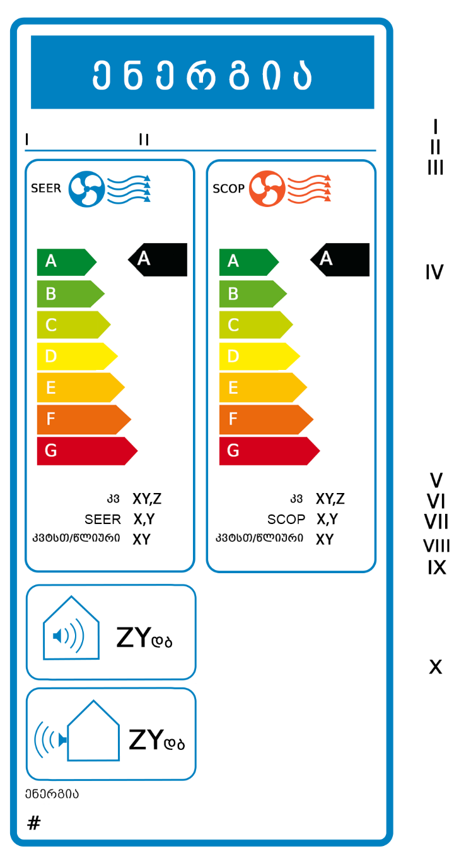

ა) ეტიკეტზე დატანილი უნდა იყოს შემდეგი ინფორმაცია:
I – მიმწოდებლის სახელწოდება ან სავაჭრო ნიშანი;
II – მიმწოდებლის მიერ მინიჭებული მოდელის იდენტიფიკატორი
III – ტექსტი “SEER” და “SCOP” გაგრილებისა და გათბობისთვის, ლურჯი ვენტილატორით და ჰაერის ტალღის მაჩვენებლის მითითებით SEER-ისთვის და წითელი ვენტილატორისა და ჰაერის ტალღის მაჩვენებლის მითითებით SCOP-ისთვის;
IV – ჰაერის კონდიციონერის ენერგოეფექტურობა; ისრის თავი, რომელიც შეიცავს კონკრეტული ჰაერის კონდიციონერის ენერგოეფექტურობის კლასს, განთავსდება იმავე სიმაღლეზე, რაზეც შესაბამისი ენერგოეფექტურობის კლასის ისრის თავი; ენერგოეფექტურობა უნდა მიეთითოს გათბობისა და გაგრილების რეჟიმისთვის. გათბობისთვის, საშუალო გათბობის სეზონზე ენერგოეფექტურობის მითითება სავალდებულოა. ენერგოეფექტურობის მითითება უფრო თბილი და უფრო ცივი სეზონისთვის არასავალდებულოა.
V – გაგრილების რეჟიმისთვის: ნომინალური დატვირთვა, კვტ-ში, დამრგვალებული მეათედამდე;
VI – გათბობის რეჟიმისთვის: ნომინალური დატვირთვა, კვტ-ში, დამრგვალებული მეათედამდე. გათბობის სეზონის იმ მნიშვნელობისთვის, რომლისთვისაც არ არის წარმოდგენილი ნომინალური დატვირთვა მიეთითება - „X”.
VII – გაგრილების რეჟიმისთვის: სეზონური ენერგოეფექტურობის კოეფიციენტი (SEER-ის მნიშვნელობა), დამრგვალებული მეათედამდე;
VIII – გათბობის რეჟიმისთვის: შესრულების სეზონური კოეფიციენტი (SCOP-ის მნიშვნელობა), დამრგვალებული მეათედამდე. გათბობის სეზონის იმ მნიშვნელობისთვის, რომლისთვისაც არ არის წარმოდგენილი SCOP მიეთითება - „X”.
IX – წლიური ენერგიის მოხმარება, კვტსთ-ში წელიწადში, გაგრილებისა და გათბობისთვის, რომელიც დამრგვალებულია უახლოეს მთელ რიცხვამდე. კლიმატური მახასიათებლის (პროფილის) იმ მნიშვნელობისთვის, რომლისთვისაც წლიური ენერგიის მოხმარება არ არის წარმოდგენილი, მიეთითება - „X”.
X – ხმის სიმძლავრის დონე შიდა და გარე ერთეულებისთვის, გამოხატული დეციბალში (dB) (A) re 1 pW, დამრგვალებული უახლოეს მთელ რიცხვამდე;

ბ) ყველა მოთხოვნილი მნიშვნელობა უნდა შეესაბამებოდეს VI დანართს;

გ) ეტიკეტის დიზაინი უნდა შეესაბამებოდეს ამ დანართის 1.5. ქვეპუნქტს.

A+-დან F-მდე ენერგოეფექტურობის კლასებად დაყოფილი რევერსული ჰაერის კონდიციონერების ეტიკეტი:
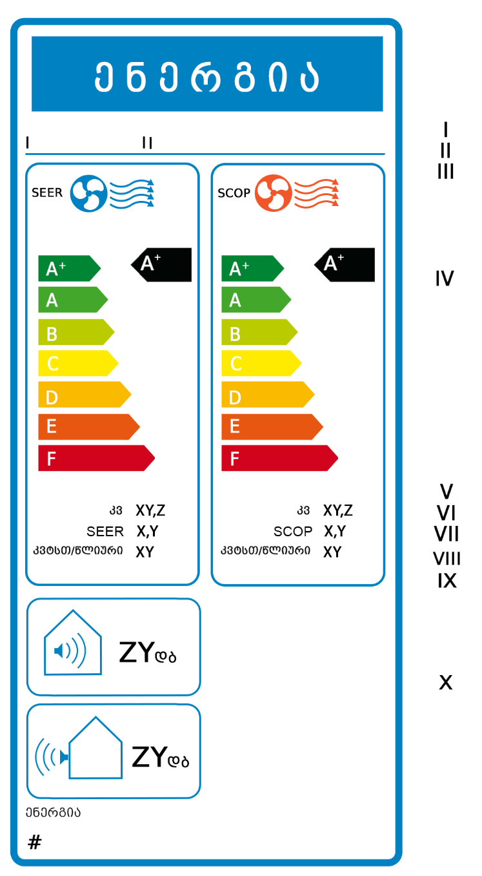

ა) A+-დან F-მდე ენერგოეფექტურობის კლასებად დაყოფილი რევერსული ჰაერის კონდიციონერების ეტიკეტი უნდა შეიცავდეს ამ დანართის 1.1. ქვეპუნქტში მოცემულ ინფორმაციას;
ბ) ეტიკეტის დიზაინი უნდა შეესაბამებოდეს ამ დანართის 1.5. ქვეპუნქტს.

A++-დან E-მდე ენერგოეფექტურობის კლასებად დაყოფილი რევერსული ჰაერის კონდიციონერების ეტიკეტი:
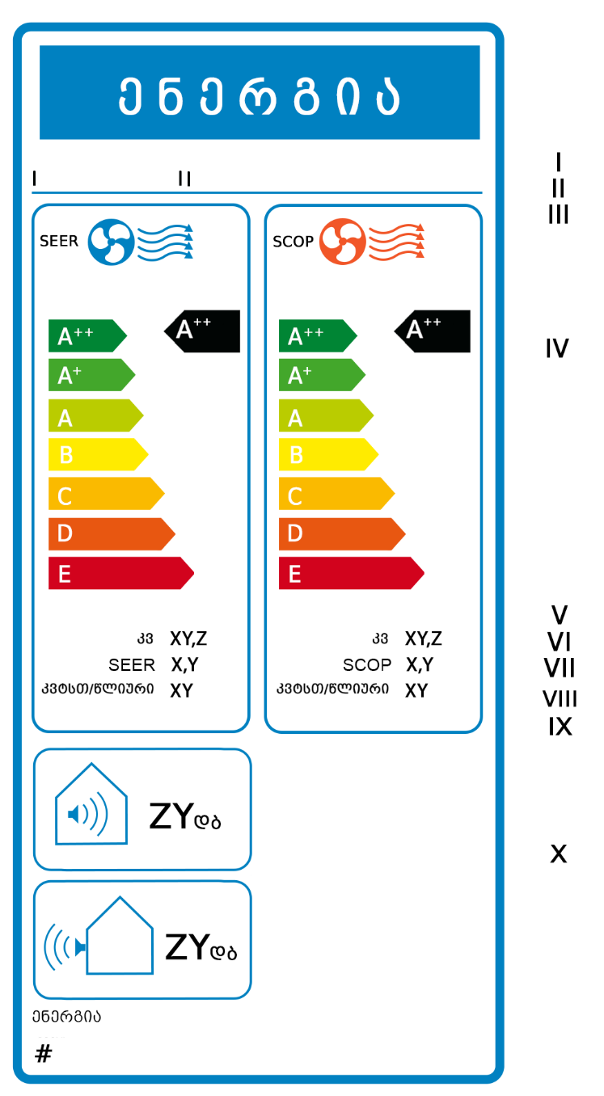
ა) A++-დან E-მდე ენერგოეფექტურობის კლასებად დაყოფილი რევერსული ჰაერის კონდიციონერების ეტიკეტი უნდა შეიცავდეს ამ დანართის 1.1. ქვეპუნქტში მოცემულ ინფორმაციას;

ბ) ეტიკეტის დიზაინი უნდა შეესაბამებოდეს ამ დანართის 1.5. ქვეპუნქტს.

A+++-დან D-მდე ენერგოეფექტურობის კლასებად დაყოფილი რევერსული ჰაერის კონდიციონერების ეტიკეტი:

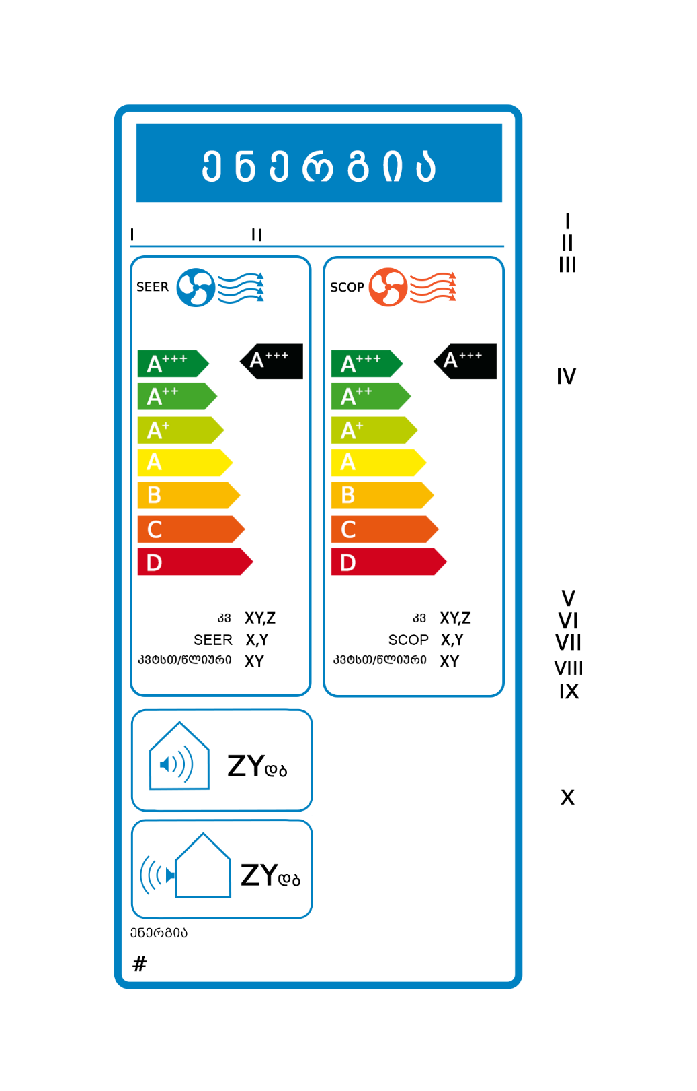

ა) A+++-დან D-მდე ენერგოეფექტურობის კლასებად დაყოფილი რევერსული ჰაერის კონდიციონერების ეტიკეტი უნდა შეიცავდეს ამ დანართის 1.1. ქვეპუნქტში მოცემულ ინფორმაციას;
ბ) ეტიკეტის დიზაინი უნდა შეესაბამებოდეს ამ დანართის 1.5. ქვეპუნქტს.

ეტიკეტის დიზაინი

ტექნიკური რეგლამენტის ამ დანართის 1.1.-1.4. ქვეპუნქტებით გათვალისწინებული ჰაერის კონდიციონერების ეტიკეტს უნდა ჰქონდეს შემდეგი დიზაინი:
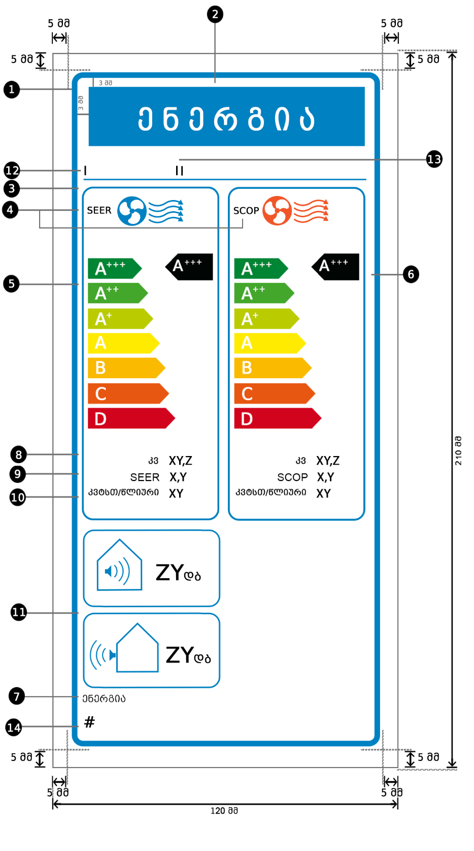
ამასთან:

ა) ეტიკეტი უნდა იყოს არანაკლებ 120 მმ-ის სიგანისა და 210 მმ სიმაღლის. როდესაც ეტიკეტი დაბეჭდილია უფრო დიდი ფორმატით, მისი შინაარსი მაინც უნდა დარჩეს ზემოთ მოცემული სპეციფიკაციების პროპორციული;
ბ) ფონი უნდა იყოს თეთრი;
გ) ფერები უნდა იყოს ფირუზისფერი, მეწამული, ყვითელი და შავი (CMYK) შემდეგი მაგალითის შესაბამისად: 00-70-X-00: 0% ფირუზისფერი, 70 % მეწამული, 100 % ყვითელი, 0% შავი;
დ) ეტიკეტი უნდა აკმაყოფილებდეს ყველა ქვემოთ ჩამოთვლილ მოთხოვნას:

❶ ეტიკეტის კიდეები: კიდე 5 pt – ფერი: ფირუზისფერი 100% – მრგვალი კუთხეები: 3.5 მმ.
❷ენერგიის ეტიკეტი:
ფერი: X-00-00-00.
პიქტოგრამა, როგორც სურათზეა ნაჩვენები: ენერგიის ეტიკეტი: სიგანე: 102 მმ, სიმაღლე: 20 მმ.
❸ქველოგოების კიდე: 1 pt - ფერი: ფირუზისფერი 100% – სიგრძე: 103.6 მმ.
❹მითითება SEER და SCOP:
კიდე: 2 pt - ფერი: ფირუზისფერი, 100% – მრგვალი კუთხეები: 3.5 მმ.
ტექსტი: „Calibri”, ჩვეულებრივი შრიფტის ზომა 10 pt, დიდი ლათინური ასოები, 100% შავი.
❺ენერგეოფექტურობის კლასი:
- ისარი: სიგრძე: 7 მმ, დაშორება: 1 მმ – ფერები:
უმაღლესი კლასი: X-00-X-00;
მეორე კლასი: 70-00-X-00;
მესამე კლასი: 30-00-X-00;
მეოთხე კლასი: 00-00-X-00;
მეხუთე კლასი: 00-30-X-00,
მეექვსე კლასი: 00-70-X-00,
ბოლო კლას(ებ)ი: 00- X - X -00.
- ტექსტი: „Calibri”, მუქი, შრიფტის ზომა 16 pt, დიდი ლათინური ასოები, თეთრი.
❻ენერგოეფექტურობის კლას(ებ)ი:
- ისარი: სიგანე: 11 მმ, სიმაღლე: 10 მმ, 100 % შავი.
- ტექსტი: „Calibri”, მუქი, შრიფტის ზომა 18 pt, დიდი ლათინური ასოები, თეთრი;
❼ენერგია:
- ტექსტი: „Calibri” ჩვეულებრივი შრიფტის ზომა 9 pt, დიდი ასოები, 100% შავი.
❽გაგრილებისა და გათბობის ნომინალური სიმძალვრე, კვტ-ში:
- ტექსტი „კვტ“: „Calibri“, ჩვეულებრივი შრიფტის ზომა 10 pt, 100% შავი;
- მნიშვნელობა „XY, Z”: „Calibri“, მუქი , შრიფტის ზომა 11 pt, 100% შავი;
❾SCOP და SEER მნიშვნელობები, დამრგვალებული მეათედამდე:
- ტექსტი „SEER/SCOP“: „Calibri“, ჩვეულებრივი შრიფტის ზომა 10 pt, დიდი ლათინური ასოები, 100% შავი;
- მნიშვნელობა „X,Y“: Calibri”, მუქი , შრიფტის ზომა 11pt, 100% შავი;
❿წლიური ენერგიის მოხმარება, კვტსთ/წელ-ში:
- ტექსტი კვტსთ/წელი“: „Calibri“, ჩვეულებრივი შრიფტის ზომა 10 pt, 100% შავი;
- მნიშვნელობა „XY“: Calibri”, მუქი , შრიფტის ზომა 11 pt, 100% შავი;
⓫ხმაურის ემისია:
- კიდეები: 2 pt - ფერი: ფირუზისფერი 100% – მრგვალი კუთხეები: 3.5 მმ.
- მნიშვნელობა: Calibri“, მუქი , შრიფტის ზომა 15 pt , 100% შავი;
Calibri“, ჩვეულებრივი შრიფტის ზომა 12 pt, 100% შავი;
⓬მიმწოდებლის სახელწოდება ან სავაჭრო ნიშანი.
⓭მიმწოდებლის მოდელის იდენტიფიკატორი.
მიმწოდებლის სახელწოდება ან სავაჭრო ნიშანი და მოდელის იდენტიფიკატორი უნდა განთავსდეს 102 X 13 მმ ფორმატში.
⓮საანგარიშო პერიოდი: ტექსტი: „Calibri“ მუქი , შრიფტის ზომა 10 pt.

2. ეტიკეტი ჰაერის კონდიციონერებისთვის, გარდა ერთმილიანი და ორმილიანი ჰაერის კონდიციონერებისა

2.1 მხოლოდ გაგრილების კონდიციონერები კლასიფიცირებული ენერგოეფექტურობის კლასები A-დან G-ის ჩათვლით.

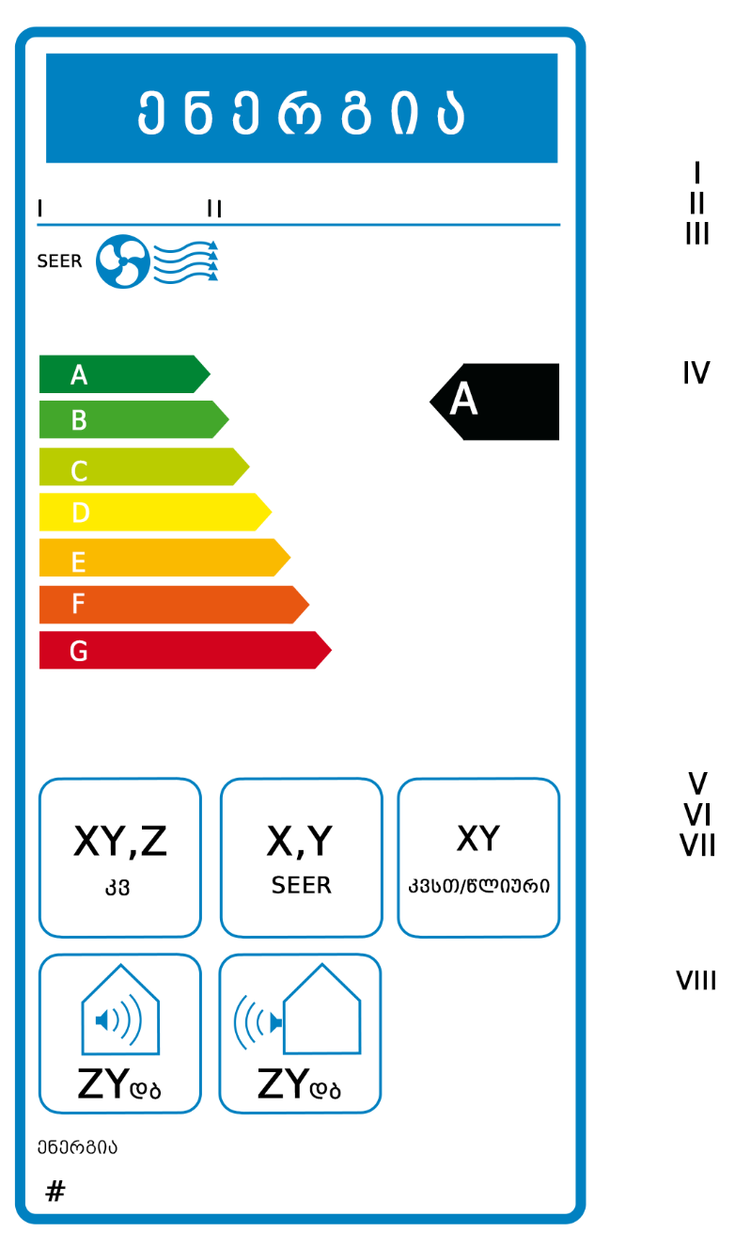

ა) ეტიკეტზე დატანილი უნდა იყოს შემდეგი ინფორმაცია:
I- მიმწოდებლის სახელწოდება ან სავაჭრო ნიშანი;
II- მიმწოდებლის მიერ მინიჭებული მოდელის იდენტიფიკატორი;
III – ტექსტი „SEER“, ლურჯი ვენტილატორისა და ჰაერის ტალღის მაჩვენებლის მითითებით;
IV – ჰაერის კონდიციონერის ენერგოეფექტურობა; ისრის თავი, რომელიც შეიცავს კონკრეტული ჰაერის კონდიციონერის ენერგოეფექტურობის კლასს, განთავსდება იმავე სიმაღლეზე, რაზეც შესაბამისი ენერგოეფექტურობის კლასის ისრის თავი;
V – გაგრილების საპროექტო დატვირთვა, კვტ-ში, დამრგვალებული მეათედამდე;
VI – გაგრილების სეზონური ენერგოეფექტურობის კოეფიციენტი (SEER-ის მნიშვნელობა), დამრგვალებული მეათედამდე;
VII – წლიური ენერგიის მოხმარება, კვტსთ-ში წელიწადში, დამრგავლებული უახლოეს მთელ რიცხვამდე.
VIII – ხმის სიმძლავრის დონე შიდა და გარე ერთეულებისთვის, გამოხატული დეციბელში (dB) (A) re 1 pW, დამრგვალებული უახლოეს მთელ რიცხვამდე;
ბ) ყველა მოთხოვნილი მნიშვნელობა უნდა შეესაბამებოდეს ამ ტექნიკური რეგლამენტის VI დანართს;

გ) ეტიკეტის დიზაინი უნდა შეესაბამებოდეს ამ დანართის 2.5 ქვეპუნქტს.

A+-დან F-ის ჩათვლით ენერგოეფექტურობის კლასებად დაყოფილი მხოლოდ გაგრილებისთვის განკუთვნილი ჰაერის კონდიციონერები:

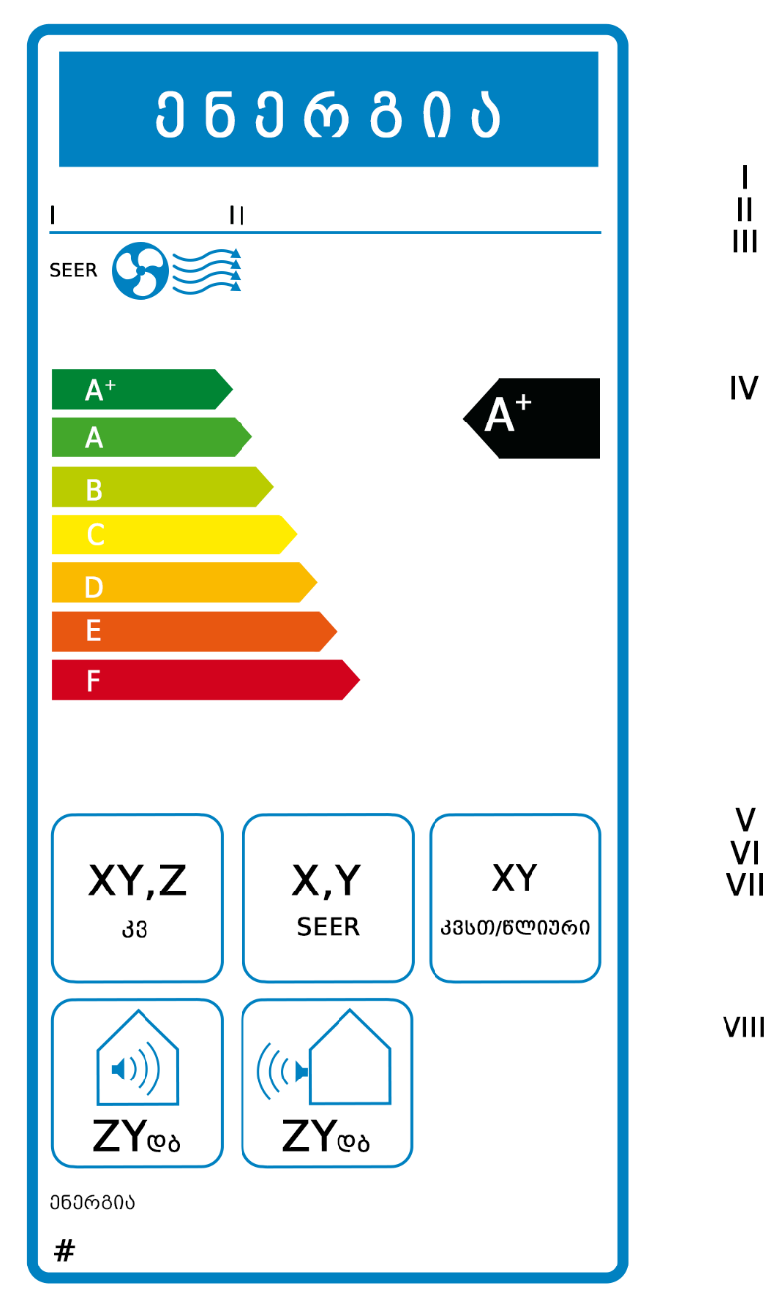
ა) A+-დან F-ის ჩათვლით ენერგოეფექტურობის კლასებად დაყოფილი მხოლოდ გაგრილებისთვის განკუთვნილი ჰაერის კონდიციონერების ეტიკეტი უნდა შეიცავდეს ამ დანართის 2.1. ქვეპუნქტში მოცემულ ინფორმაციას;
ბ) ეტიკეტის დიზაინი უნდა შეესაბამებოდეს ამ დანართის 2.5. ქვეპუნქტს.

A++-დან E-ის ჩათვლით ენერგოეფექტურობის კლასებად დაყოფილი მხოლოდ გაგრილებისთვის განკუთვნილი ჰაერის კონდიციონერები:

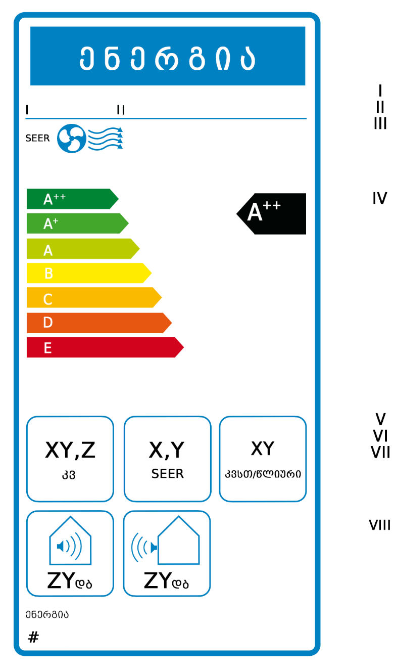

ა) A++-დან E-ის ჩათვლით ენერგოეფექტურობის კლასებად დაყოფილი მხოლოდ გაგრილებისთვის განკუთვნილი ჰაერის კონდიციონერების ეტიკეტი უნდა შეიცავდეს ამ დანართის 2.1. ქვეპუნქტში მოცემულ ინფორმაციას;
ბ) ეტიკეტის დიზაინი უნდა შეესაბამებოდეს ამ დანართის 2.5. ქვეპუნქტს.

A+++-დან D-ს ჩათვლით ენერგოეფექტურობის კლასებად დაყოფილი მხოლოდ გაგრილებისთვის განკუთვნილი ჰაერის კონდიციონერები:
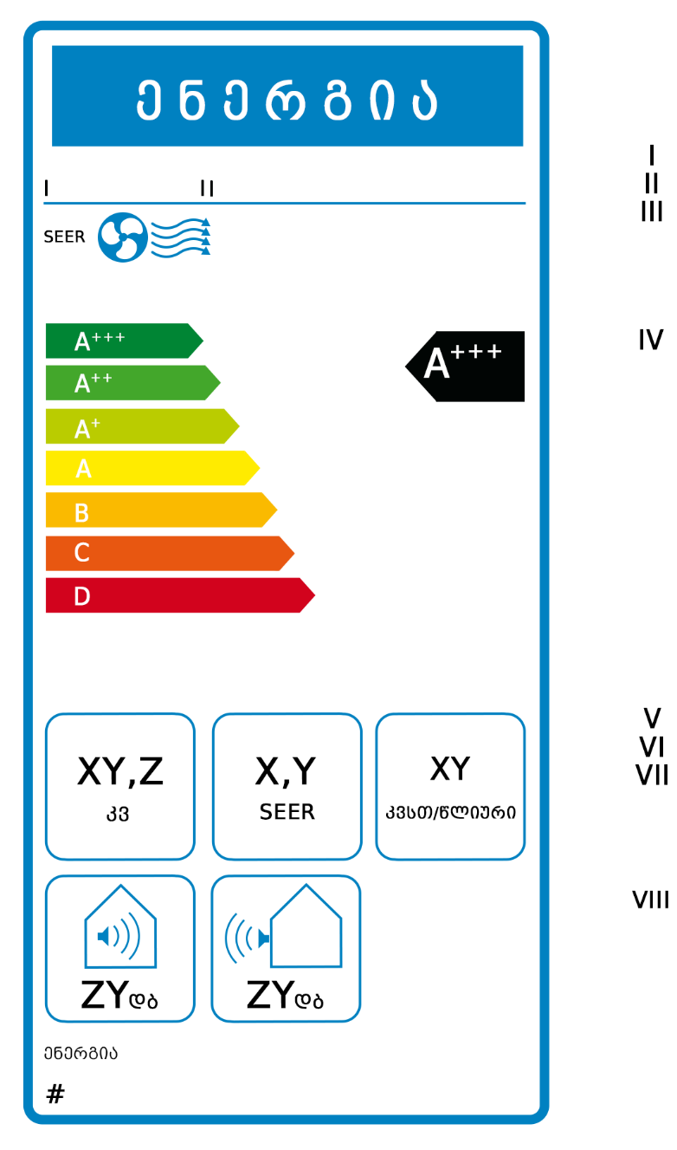

ა) A+++-დან D-ს ჩათვლით ენერგოეფექტურობის კლასებად დაყოფილი მხოლოდ გაგრილებისთვის განკუთვნილი საყოფაცხოვრებო ჰაერის კონდიციონერების ეტიკეტი უნდა შეიცავდეს ამ დანართის 2.1. ქვეპუნქტში მოცემულ ინფორმაციას;
ბ) ეტიკეტის დიზაინი უნდა შეესაბამებოდეს ამ დანართის 2.5. ქვეპუნქტს.

ეტიკეტის დიზაინი

ტექნიკური რეგლამენტის ამ დანართის 2.1.-2.4. ქვეპუნქტებით გათვალისწინებული ჰაერის კონდიციონერების ეტიკეტს უნდა ჰქონდეს შემდეგი დიზაინი:

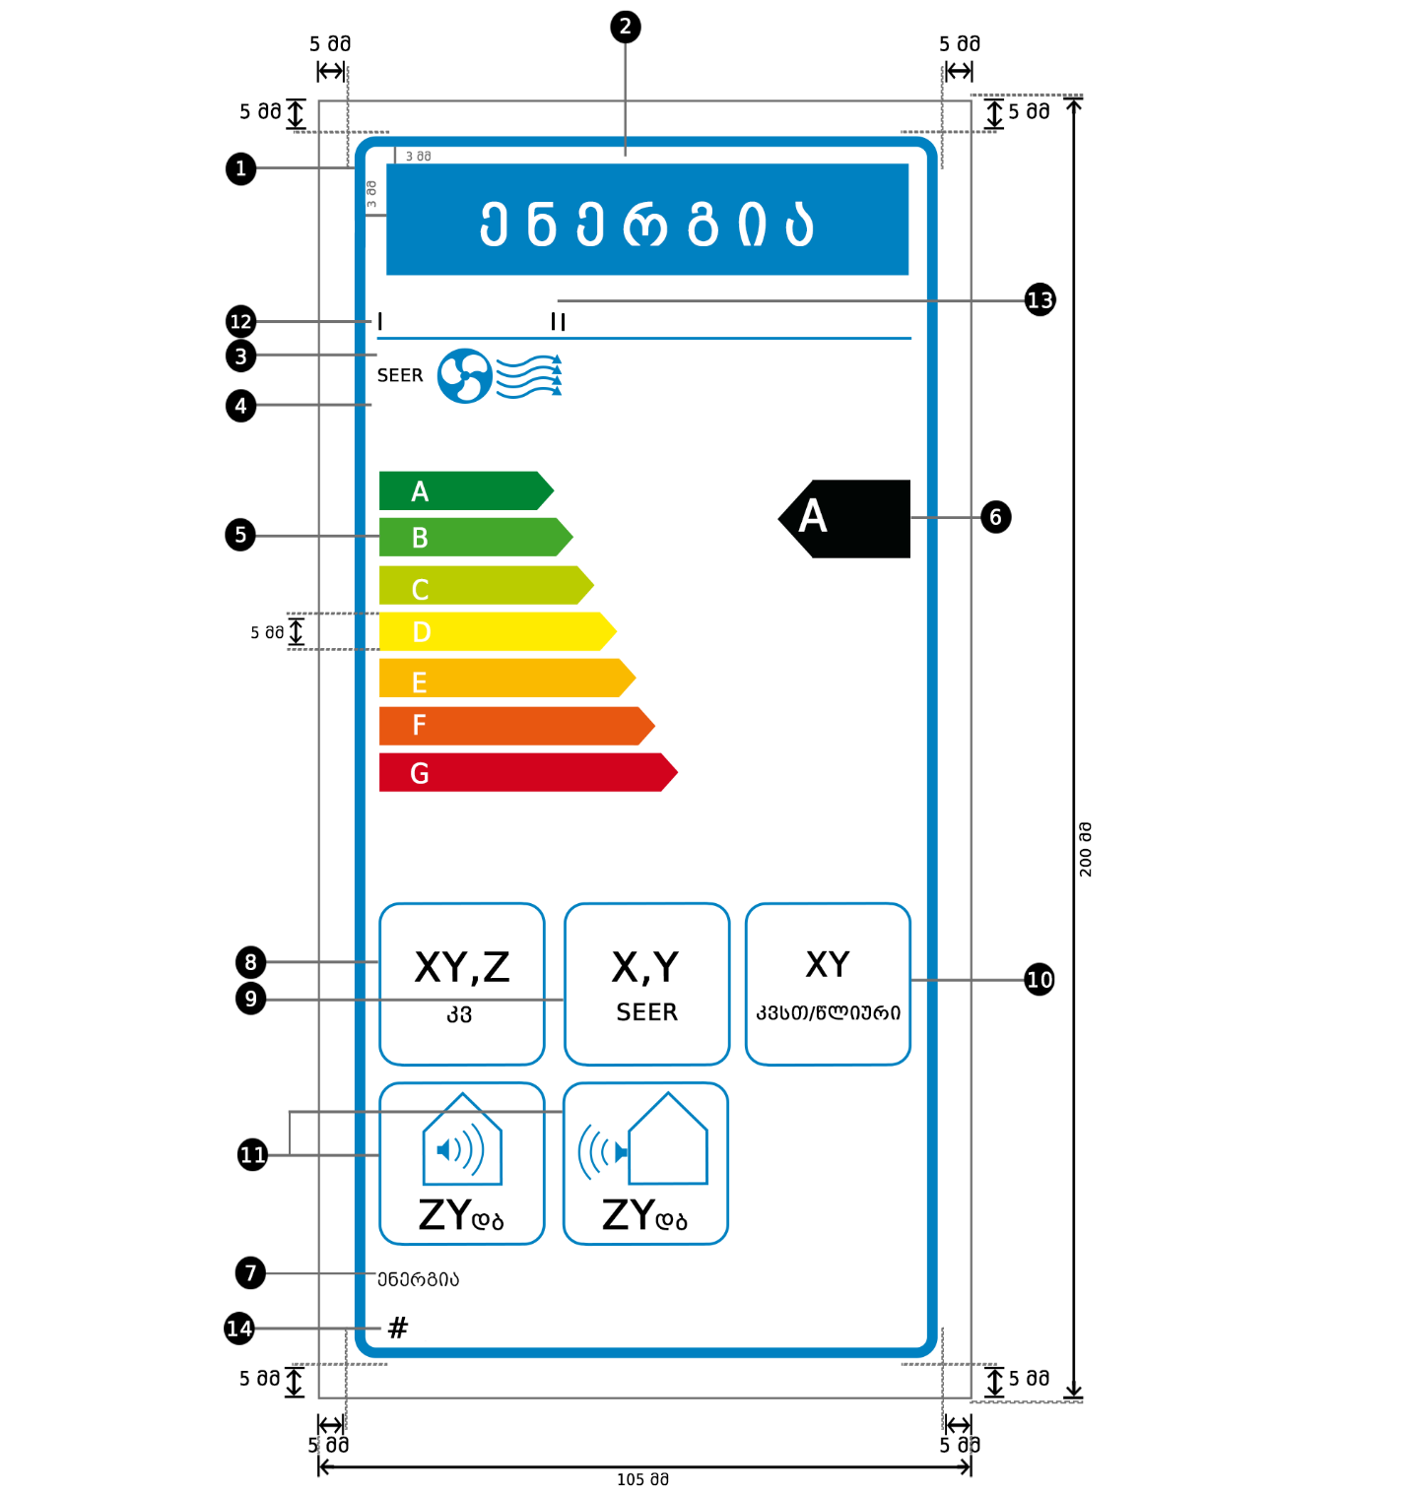

ამასთან:
ა) ეტიკეტი უნდა იყოს არანაკლებ 100 მმ-ის სიგანისა და 200 მმ სიმაღლის. როდესაც ეტიკეტი დაბეჭდილია უფრო დიდი ფორმატით, მისი შინაარსი მაინც უნდა დარჩეს ზემოთ მოცემული სპეციფიკაციების პროპორციული;
ბ) ფონი უნდა იყოს თეთრი;
გ) ფერები უნდა იყოს ფირუზისფერი, მეწამული, ყვითელი და შავი (CMYK) შემდეგი მაგალითის შესაბამისად: 00-70-X-00: 0% ფირუზისფერი, 70 % მეწამული, 100 % ყვითელი, 0% შავი;
დ) ეტიკეტი უნდა აკმაყოფილებდეს ყველა ქვემოთ ჩამოთვლილ მოთხოვნას:

❶ ეტიკეტის კიდეები: კიდე: 5 pt – ფერი: ფირუზისფერი 100% – მრგვალი კუთხეები: 3.5 მმ.
❷ ენერგიის შესახებ ეტიკეტი:
ფერი: X-00-00-00.
პიქტოგრამა, როგორც სურათზეა ნაჩვენები: ენერგიის ეტიკეტი: სიგანე: 93 მმ, სიმაღლე: 18 მმ.
❸ქველოგოების კიდე: 1 pt - ფერი: ფირუზისფერი 100% – სიგრძე: 93.7 მმ.
❹მითითება SEER:
ტექსტი: „Calibri”, ჩვეულებრივი შრიფტის ზომა 10 pt, ასომთავრული, 100% შავი.
❺ენერგოეფექტურობის კლასი :
- ისარი: სიმაღლე: 7 მმ, დაშორება: 1.3 მმ – ფერები:
უმაღლესი კლასი: X-00-X-00;
მეორე კლასი: 70-00-X-00;
მესამე კლასი 30-00-X-00;
მეოთხე კლასი: 00-00-X-00;
მეხუთე კლასი: 00-30-X-00;
მეექვსე კლასი: 00-70-X-00;
ბოლო კლას(ებ)ი: 00- X - X -00.
- ტექსტი: „Calibri“, მუქი , შრიფტის ზომა 18 pt , დიდი ლათინური ასოები, თეთრი.
❻ენერგოეფექტურობის კლასი:
- ისარი: სიგანე: 23 მმ, სიმაღლე: 15 მმ, 100 % შავი.
- ტექსტი: „Calibri“, მუქი შრიფტის ზომა 29 pt, დიდი ლათინური ასოები, თეთრი;
❼ენერგია:
- ტექსტი: „Calibri“ ჩვეულებრივი შრიფტის ზომა 8 pt, დიდი ლათინური ასოები, 100% შავი.
❽ნომინალური სიმძალვრე კვტ-ში:
- ტექსტი „კვტ”: „Calibri“, ჩვეულებრივი შრიფტის ზომა 14 pt, 100% შავი;
- მნიშვნელობა „XY, Z“: „Calibri”, მუქი , შრიფტის ზომა 22 pt, 100% შავი;
❾SEER მნიშვნელობა, დამრგვალებული მეათედამდე:
- კიდეები: 3 pt - ფერი: ფირუზისფერი 100% – მრგვალი კუთხეები: 3.5 მმ.
- ტექსტი SEER: „Calibri“, ჩვეულებრივი შრიფტის ზომა 14 pt, დიდი ლათინური ასოები, 100% შავი;
- მნიშვნელობა „X,Y“: Calibri”, მუქი , შრიფტის ზომა 22 pt, 100% შავი.
❿წლიური ენერგიის მოხმარება კვტსთ/წელ-ში:
- ტექსტი „კვტსთ/წელი“: „Calibri”, ჩვეულებრივი შრიფტის ზომა 14 pt, 100% შავი.
- მნიშვნელობა „XY“: Calibri”, მუქი, შრიფტის ზომა 22 pt, 100% შავი.
⓫ხმაურის ემისია:
- კიდეები: 2 pt - ფერი: ფირუზისფერი 100% – მრგვალი კუთხეები: 3.5 მმ.
- მნიშვნელობა: Calibri”, მუქი, შრიფტის ზომა 22 100% შავი.
- ტექსტი: „Calibri“, ჩვეულებრივი შრიფტის ზომა 14 pt, 100% შავი.
⓬მიმწოდებლის სახელწოდება ან სავაჭრო ნიშანი.
⓭მიმწოდებლის მოდელის იდენტიფიკატორი.
მიმწოდებლის სახელწოდება ან სავაჭრო ნიშანი და მოდელის იდენტიფიკატორი უნდა განთავსდეს 90 X 15 მმ ფორმატში.
⓮რეგლამენტის ნომერი: ‘#’ ტექსტი: „Calibri“ მუქი შრიფტის ზომა 10 pt.

3.ჰაერის კონდიციონერის ეტიკეტი, გარდა ერთმილიანი და ორმილიანი ჰაერის კონდიციონერებისა

3.1 A-დან G-მდე ენერგოეფექტურობის კლასებად დაყოფილი მხოლოდ გათბობისთვის განკუთვნილი ჰაერის კონდიციონერები:
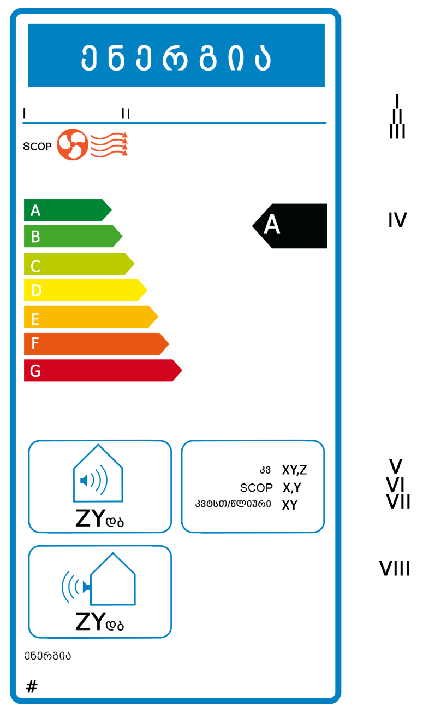
ა) ეტიკეტზე დატანილი უნდა იყოს შემდეგი ინფორმაცია:
I – მიმწოდებლის სახელწოდება ან სავაჭრო ნიშანი;
II – მიმწოდებლის მიერ მინიჭებული მოდელის იდენტიფიკატორი;
III – ტექსტი „SCOP“, წითელი ვენტილატორისა და ჰაერის ტალღის მაჩვენებლის მითითებით;
IV – ჰაერის კონდიციონერის ენერგოეფექტურობა; ისრის თავი, რომელიც შეიცავს კონკრეტული ჰაერის კონდიციონერის ენერგოეფექტურობის კლასს, განთავსდება იმავე სიმაღლეზე, რაზეც შესაბამისი ენერგოეფექტურობის კლასის ისრის თავი; ენერგოეფექტურობის მითითება გათბობის საშუალო სეზონზე სავალდებულოა. ენერგოეფექტურობის მითითება უფრო თბილი და უფრო ცივი კლიმატისთვის არასავალდებულოა;
V – გათბობის ნომინალური დატვირთვა კვტ-ში, დამრგვალებული მეათედამდე. გათბობის სეზონის იმ მნიშვნელობისთვის, რომლისთვისაც არ არის წარმოდგენილი ნომინალური დატვირთვა, მიეთითება - „X“.
VI – შესრულების სეზონური კოეფიციენტი (SCOP-ის მნიშვნელობა), დამრგვალებული მეათედამდე. გათბობის სეზონის იმ მნიშვნელობისთვის, რომლისთვისაც არ არის წარმოდგენილი SCOP, მიეთითება - „X“.
VII – წლიური ენერგიის მოხმარება კვტსთ-ში წელიწადში, დამრგვალებული უახლოეს მთელ რიცხვამდე. გათბობის სეზონის იმ მნიშვნელობისთვის, რომლისთვისაც არ არის წარმოდგენილი წლიური ენერგიის მოხმარება, მიეთითება - „X“;
VIII – ხმის სიმძლავრის დონე შიდა და გარე ერთეულებისთვის გამოხატული დეციბელში (dB) (A) re 1 pW, დამრგვალებული მთელ რიცხვამდე;

ბ) ყველა მოთხოვნილი მნიშვნელობა უნდა შეესაბამებოდეს ამ ტექნიკური რეგლამენტის VI დანართს;

გ) ეტიკეტის დიზაინი უნდა შეესაბამებოდეს ამ დანართის 3.5. ქვეპუნქტს.

A+-დან F-მდე ენერგოეფექტურობის კლასებად დაყოფილი მხოლოდ გათბობისთვის განკუთვნილი ჰაერის კონდიციონერები:
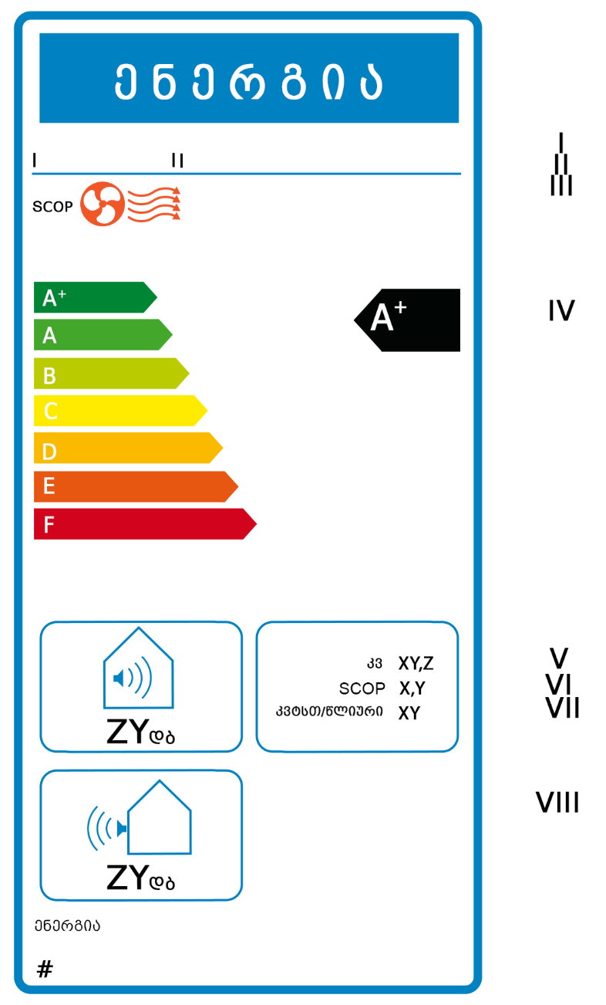
ა) A+-დან F-მდე ენერგოეფექტურობის კლასებად დაყოფილი მხოლოდ გათბობისთვის განკუთვნილი ჰაერის კონდიციონერების ეტიკეტი უნდა შეიცავდეს ამ დანართის 3.1. ქვეპუნქტში მოცემულ ინფორმაციას;
ბ) ეტიკეტის დიზაინი უნდა შეესაბამებოდეს ამ დანართის 3.5. ქვეპუნქტს.

3.3 A++-დან E-მდე ენერგოეფექტურობის კლასებად დაყოფილი მხოლოდ გათბობისთვის განკუთვნილი ჰაერის კონდიციონერები:
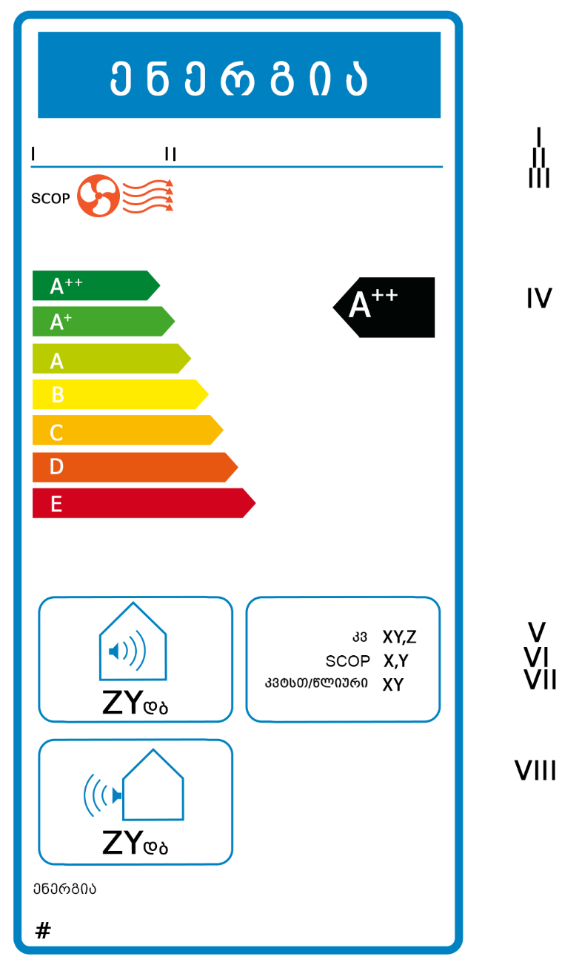
ა) A++-დან E-მდე ენერგოეფექტურობის კლასებად დაყოფილი მხოლოდ გათბობისთვის განკუთვნილი ჰაერის კონდიციონერების ეტიკეტი უნდა შეიცავდეს ამ დანართის 3.1. ქვეპუნქტში მოცემულ ინფორმაციას;
ბ) ეტიკეტის დიზაინი უნდა შეესაბამებოდეს ამ დანართის 3.5. ქვეპუნქტს.

3.4 A+++-დან D-მდე ენერგოეფექტურობის კლასებად დაყოფილი მხოლოდ გათბობისთვის განკუთვნილი ჰაერის კონდიციონერები:
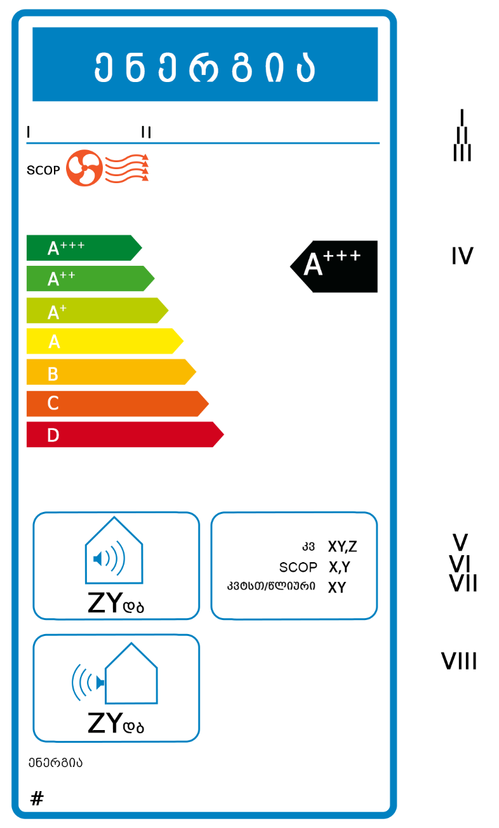
ა) A+++-დან D-მდე ენერგოეფექტურობის კლასებად დაყოფილი მხოლოდ გათბობისთვის განკუთვნილი ჰაერის კონდიციონერების ეტიკეტი უნდა შეიცავდეს ამ დანართის 3.1. ქვეპუნქტში მოცემულ ინფორმაციას;
ბ) ეტიკეტის დიზაინი უნდა შეესაბამებოდეს ამ დანართის 3.5. ქვეპუნქტს.

ეტიკეტის დიზაინი

ტექნიკური რეგლამენტის ამ დანართის 3.1.-3.4. ქვეპუნქტებით გათვალისწინებული ჰაერის კონდიციონერების ეტიკეტს უნდა ჰქონდეს შემდეგი დიზაინი:
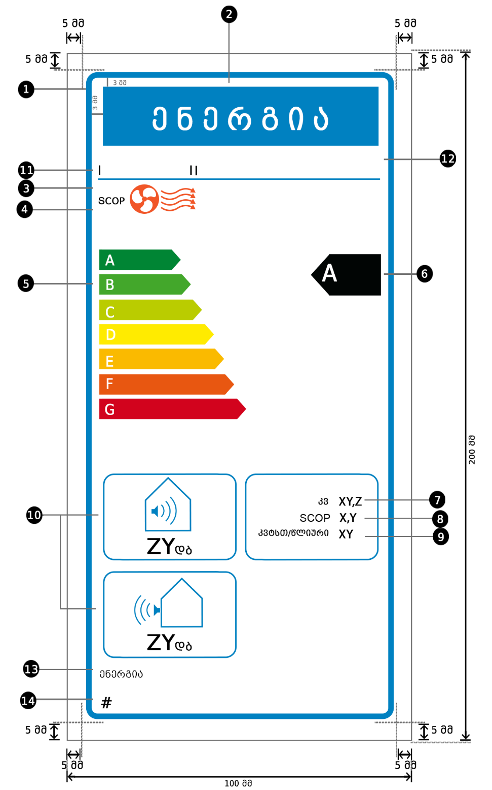
ამასთან:
ა) ეტიკეტი უნდა იყოს არანაკლებ 100 მმ-ის სიგანისა და 200 მმ სიმაღლის. როდესაც ეტიკეტი დაბეჭდილია უფრო დიდი ფორმატით, მისი შინაარსი მაინც უნდა დარჩეს ზემოთ მოცემული სპეციფიკაციების პროპორციული;
ბ) ფონი უნდა იყოს თეთრი;
გ) ფერები უნდა იყოს ფირუზისფერი, მეწამული, ყვითელი და შავი (CMYK) შემდეგი მაგალითის შესაბამისად: 00-70-X-00: 0% ფირუზისფერი, 70 % მეწამული, 100 % ყვითელი, 0% შავი;
დ) ეტიკეტი უნდა აკმაყოფილებდეს ყველა ქვემოთ ჩამოთვლილ მოთხოვნას:
❶ეტიკეტის საზღვარი:
კუთხე: 5 pt
ფერი: ციანი 100 %
მრგვალი კუთხეები: 3,5 მმ.

❷ეტიკეტის კიდეები: კიდე: 5pt – ფერი: ფირუზისფერი 100% – მრგვალი კუთხეები: 3.5 მმ. ❸ენერგიის ეტიკეტი:
ფერი: X-00-00-00.
პიქტოგრამა, როგორც სურათზეა ნაჩვენები: ენერგიის ეტიკეტი: სიგანე: 93 მმ, სიმაღლე: 18 მმ.

❹ქველოგოების კიდე: 1 pt - ფერი: ფირუზისფერი 100% – სიგრძე: 93.7 მმ.
❺მითითება SCOP:
ტექსტი: „Calibri”, ჩვეულებრივი შრიფტის ზომა 10 pt, დიდი ასოები, 100% შავი.

❻ენერგოეფექტურობის კლასი:
- ისარი: სიმაღლე: 7 მმ, დაშორება: 1.3 მმ – ფერები:
უმაღლესი კლასი: X-00-X-00;
მეორე კლასი: 70-00-X-00;
მესამე კლასი 30-00-X-00;
მეოთხე კლასი: 00-00-X-00;
მეხუთე კლასი: 00-30-X-00;
მეექვსე კლასი: 00-70-X-00;
ბოლო კლას(ებ)ი: 00- X - X -00.
- ტექსტი: „Calibri”, მუქი , შრიფტის ზომა 18 pt, დიდი ასოები, თეთრი.
❼ენერგო ეფექტურობის კლას(ებ)ი:
- ისარი: სიგანე: 11 მმ, სიმაღლე: 10 მმ, 100 % შავი.
- ტექსტი: „Calibri“, მუქი შრიფტის ზომა 18 pt, დიდი ასოები, თეთრი;
❽ნომინალური სიმძალვრე კვტ-ში:
- ტექსტი „კვტ“: „Calibri“, ჩვეულებრივი შრიფტის ზომა 10 pt, 100% შავი;
- მნიშვნელობა „XY, Z“: „Calibri“, მუქი შრიფტის ზომა 11 pt, 100% შავი;
❾ SCOP მნიშვნელობა, დამრგვალებული მეათედამდე:
- ტექსტი „SCOP“: „Calibri“, ჩვეულებრივი შრიფტის ზომა 10 pt, დიდი ასოები, 100% შავი;
- მნიშვნელობა „X,Y“: Calibri“, მუქი, შრიფტის ზომა 11 pt, 100% შავი;
❿ წლიური ენერგიის მოხმარება, კვტსთ/წელ-ში:
- ტექსტი „კვტსთ/წელი“; „Calibri“, ჩვეულებრივი შრიფტის ზომა 10 pt, 100% შავი.
- მნიშვნელობა „XY“: Calibri”, მუქი შრიფტის ზომა 11 pt, 100% შავი.
⓫ხმაურის ემისია:
- კიდეები: 2 pt - ფერი: ფირუზისფერი 100% – მრგვალი კუთხეები: 3.5 მმ.
- მნიშვნელობა: Calibri“, მუქი, შრიფტის ზომა 15 pt, 100% შავი.
- ტექსტი: „Calibri“, ჩვეულებრივი შრიფტის ზომა 12 pt, 100% შავი.
⓬მიმწოდებლის სახელწოდება ან სავაჭრო ნიშანი.
⓭მიმწოდებლის მოდელის იდენტიფიკატორი.
მიმწოდებლის სახელწოდება ან სავაჭრო ნიშანი და მოდელის იდენტიფიკატორი უნდა განთავსდეს 90 X 15 მმ ფორმატში.
⓮ენერგია: ტექსტი: „Calibri“ ჩვეულებრივი შრიფტის ზომა 8 pt, დიდი ასოები, 100% შავი.
საანგარიშო პერიოდი: ტექსტი: „Calibri“ მუქი, შრიფტის ზომა 10 pt.

4. ორმილიანი ჰაერის კონდიციონერების ეტიკეტი

4.1 A+++-დან D-ს ჩათვლით ენერგოეფექტურობის კლასებად დაყოფილი რევერსული ორმილიანი ჰაერის კონდიციონერები:

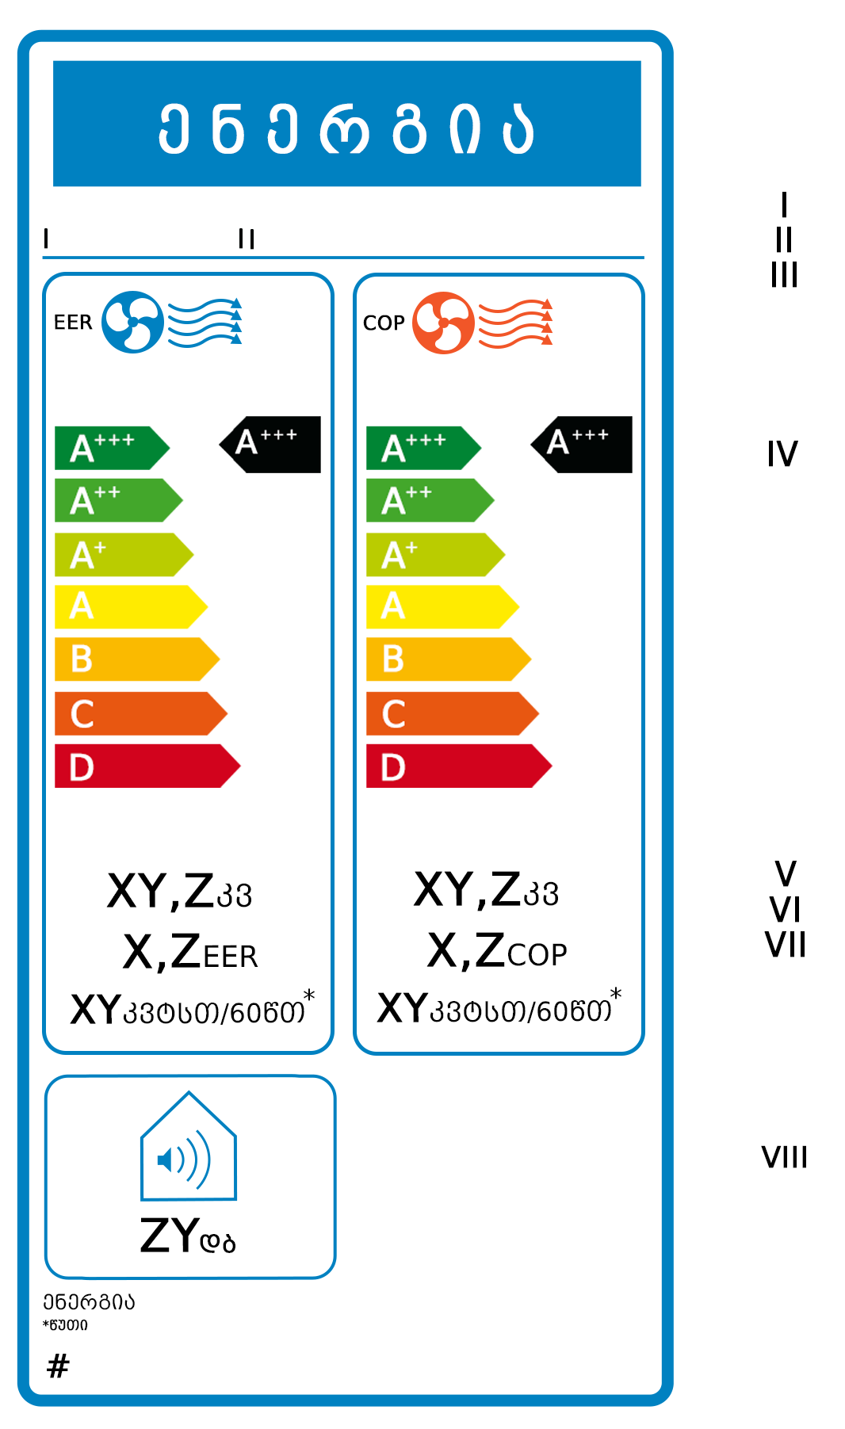

ა) ეტიკეტზე დატანილი უნდა იყოს შემდეგი ინფორმაცია:
I – მიმწოდებლის სახელწოდება ან სავაჭრო ნიშანი;
II – მიმწოდებლის მიერ მინიჭებული მოდელის იდენტიფიკატორი;
III – ტექსტი „EER“ და „COP“ გაგრილებისა და გათბობის რეჟიმისთვის, ლურჯი ვენტილატორით და ჰაერის ტალღის მაჩვენებლის მითითებით EER-ისთვის და წითელი ვენტილატორი და ჰაერის ტალღის მაჩვენებლის მითითებით COP-ისთვის;
IV – ჰაერის კონდიციონერის ენერგოეფექტურობა; ისრის თავი, რომელიც შეიცავს კონკრეტული ჰაერის კონდიციონერის ენერგოეფექტურობის კლასს, განთავსდება იმავე სიმაღლეზე, რაზეც შესაბამისი ენერგოეფექტურობის კლასის ისრის თავი. ენერგოეფექტურობა უნდა მიერთითოს გათბობისა და გაგრილების რეჟიმისთვის.
V – საპროექტო დატვირთვა გაგრილებისა და გათბობის რეჟიმში, კვტ-ში, დამრგვალებული მეათედამდე;
VI – ნომინალური EER და ნომინალური COP, დამრგვალებული მეათედამდე;
VII – საათობრივი ენერგიის მოხმარება, კვტსთ-ში თითოეულ 60 წუთზე, გათბობისა და გაგრილების რეჟიმისთვის, დამრგვალებული უახლოეს მთელ რიცხვამდე;
VIII – ხმის სიმძლავრის დონე შიდა და გარე ერთეულებისთვის გამოხატული დეციბელში (dB)(A) re 1 pW, დამრგვალებული მთელ რიცხვამდე.
ბ) ყველა მოთხოვნილი მნიშვნელობა უნდა შეესაბამებოდეს ამ ტექნიკური რეგლამენტის VI დანართს;
გ) ეტიკეტის დიზაინი უნდა შეესაბამებოდეს ამ დანართის 4.2. ქვეპუნქტს.

4.2 ეტიკეტის დიზაინი

ტექნიკური რეგლამენტის ამ დანართის 4.1. პუნქტით გათვალისწინებული ჰაერის კონდიციონერების ეტიკეტს უნდა ჰქონდეს შემდეგი დიზაინი:

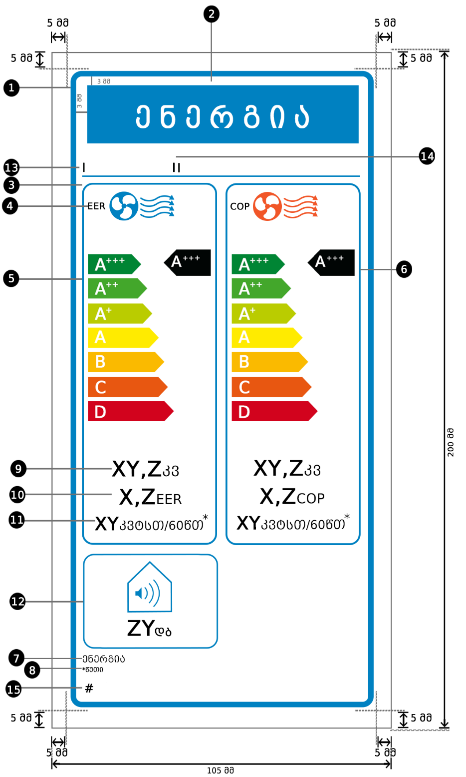

ამასთან:
ა) ეტიკეტი უნდა იყოს არანაკლებ 100 მმ-ის სიგანისა და 200 მმ სიმაღლის. როდესაც ეტიკეტი დაბეჭდილია უფრო დიდი ფორმატით, მისი შინაარსი მაინც უნდა დარჩეს ზემოთ მოცემული სპეციფიკაციების პროპორციული;
ბ) ფონი უნდა იყოს თეთრი;
გ) ფერები უნდა იყოს ფირუზისფერი, მეწამული, ყვითელი და შავი (CMYK) შემდეგი მაგალითის შესაბამისად: 00-70-X-00: 0% ფირუზისფერი, 70 % მეწამული, 100 % ყვითელი, 0% შავი;
დ) ეტიკეტი უნდა აკმაყოფილებდეს ყველა ქვემოთ ჩამოთვლილ მოთხოვნას:
❶ ეტიკეტის კიდეები: კიდე: 5 pt – ფერი: ფირუზისფერი 100% – მრგვალი კუთხეები: 3.5 მმ.
❷ ენერგიის შესახებ ეტიკეტი:
ფერი: X-00-00-00.
პიქტოგრამა, როგორც სურათზეა ნაჩვენები: ენერგიის ეტიკეტი: სიგანე: 82 მმ, სიმაღლე: 16 მმ.
❸ ქველოგოების კიდე: 1 pt - ფერი: ფირუზისფერი 100% – სიგრძე: 92.5 მმ.
❹ მითითება EER და COP:
ტექსტი: „Calibri”, ჩვეულებრივი შრიფტის ზომა 10pt, 100% შავი.
❺ ენერგოეფექტურობის კლასი:
- ისარი: სიმაღლე: 7 მმ, დაშორება: 1.3 მმ – ფერები:
უმაღლესი კლასი: X-00-X-00;
მეორე კლასი: 70-00-X-00;
მესამე კლასი: 30-00-X-00;
მეოთხე კლასი: 00-00-X-00;
მეხუთე კლასი: 00-30-X-00;
მეექვსე კლასი: 00-70-X-00;
ბოლო კლას(ებ)ი: 00- X - X -00.
- ტექსტი: „Calibri“, მუქი , შრიფტის ზომა 18 pt, დიდი ლათინური ასოები, თეთრი.
„Calibri“, მუქი (bold), შრიფტის ზომა 7 pt, თეთრი.
❻ ენერგოეფექტურობის კლას(ებ)ი:
- ისარი: სიგანე: 11 მმ, სიმაღლე: 10 მმ, 100 % შავი.
- ტექსტი: „Calibri“, მუქი, შრიფტის ზომა 18 pt, დიდი ლათინური ასოები, თეთრი;
„Calibri”, მუქი შრიფტის ზომა 7 pt, თეთრი;
❼ ენერგია:
- ტექსტი: „Calibri” ჩვეულებრივი შრიფტის ზომა 8 pt, დიდი ლათინური ასოები, 100% შავი.
❽ „წუთები“ - თარგმანი:
- ტექსტი: „Calibri“, ჩვეულებრივი შრიფტის ზომა 7 pt, 100% შავი;
❾ გაგრილების და გათბობის ნომინალური სიმძალვრე კვტ-ში:
- ტექსტი „კვტ“: „Calibri”, ჩვეულებრივი შრიფტის ზომა 14 pt, 100% შავი;
- მნიშვნელობა „XY, Z”: „Calibri”, მუქი, შრიფტის ზომა 22 pt, 100% შავი;
❿ COP და EER მნიშვნელობა, დამრგვალებული მეათედამდე:
- ტექსტი „EER/COP“: „Calibri“, ჩვეულებრივი შრიფტის ზომა 14 pt, დიდი ლათინური ასოები, 100% შავი;
- მნიშვნელობა „X,Y“: Calibri”, მუქი, შრიფტის ზომა 22 pt, 100% შავი;
⓫ საათობრივი ენერგიის მოხმარება კვტსთ/60წთ-ში:
- ტექსტი „კვტსთ/60წთ*“: „Calibri”, ჩვეულებრივი შრიფტის ზომა 14 pt, 100% შავი.
- მნიშვნელობა “XY”: Calibri”, მუქი შრიფტის ზომა 22 pt, 100% შავი.
⓬ ხმაურის ემისია:
- კიდეები: 2 pt - ფერი: ფირუზისფერი100% – მრგვალი კუთხეები: 3.5 მმ.
- მნიშვნელობა: Calibri”, მუქი შრიფტის ზომა 22 pt, 100% შავი.
- ტექსტი: „Calibri“, ჩვეულებრივი შრიფტის ზომა 14 pt 100% შავი.
⓭ მიმწოდებლის სახელწოდება ან სავაჭრო ნიშანი.
⓮ მიმწოდებლის მოდელის იდენტიფიკატორი.
მიმწოდებლის სახელწოდება ან სავაჭრო ნიშანი და მოდელის იდენტიფიკატორი უნდა განთავსდეს 82 X 10.5 მმ ფორმატში.
⓯ რეგლამენტის ნომერი: ‘#’ ტექსტი: „Calibri“ მუქი შრიფტის ზომა 10 pt.

A+++-დან D-ის ჩათვლით ენერგოეფექტურობის კლასებად დაყოფილი მხოლოდ გაგრილებისთვის განკუთვნილი ორმილიანი ჰაერის კონდიციონერი:

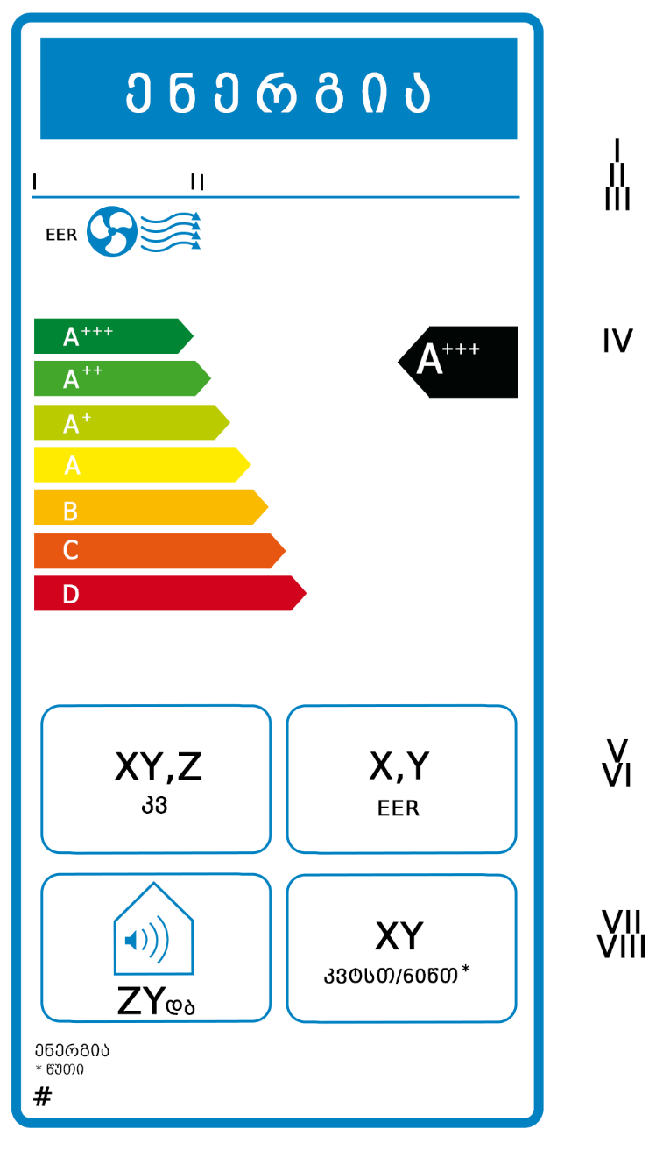

ა) ეტიკეტზე დატანილი უნდა იყოს შემდეგი ინფორმაცია:
I – ფერები: მიმწოდებლის სახელწოდება ან სავაჭრო ნიშანი;
II – მიმწოდებლის მიერ მინიჭებული მოდელის იდენტიფიკატორი;
III – ტექსტი „EER”, ლურჯი ვენტილატორისა და ჰაერის ტალღის მაჩვენებლის მითითებით;
IV – ჰაერის კონდიციონერის ენერგოეფექტურობა; ისრის თავი, რომელიც შეიცავს კონკრეტული ჰაერის კონდიციონერის ენერგოეფექტურობის კლასს, განთავსდება იმავე სიმაღლეზე, რაზეც შესაბამისი ენერგოეფექტურობის კლასის ისრის თავი;
V – გაგრილების საპროექტო დატვირთვა, კვტ-ში, დამრგვალებული მეათედამდე;
VI – ნომინალური EER, დამრგვალებული მეათედამდე;
VII – საათობრივი ენერგიის მოხმარება, კვტსთ-ში თითოეულ 60 წუთზე, დამრგვალებული უახლოეს მთელ რიცხვამდე;
VIII – ხმის სიმძლავრის დონე შიდა და გარე ერთეულებისთვის, გამოხატული დეციბელში (dB) (A) re 1 pW, დამრგვალებული უახლოეს მთელ რიცხვამდე;
ბ) ყველა მოთხოვნილი მნიშვნელობა უნდა შეესაბამებოდეს ამ ტექნიკური რეგლამენტის VI დანართს.
გ) ეტიკეტის დიზაინი უნდა შეესაბამებოდეს ამ დანართის 4.4. ქვეპუნქტს.

ეტიკეტის დიზაინი

ტექნიკური რეგლამენტის ამ დანართის 4.3 ქვეპუნქტით გათვალისწინებული ჰაერის კონდიციონერების ეტიკეტს უნდა ჰქონდეს შემდეგი დიზაინი:

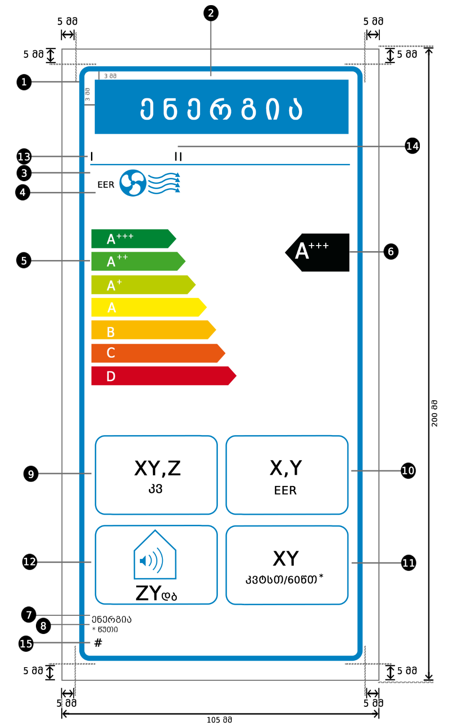

ამასთან:
ა) ეტიკეტი უნდა იყოს არანაკლებ 100 მმ-ის სიგანისა და 200 მმ სიმაღლის. როდესაც ეტიკეტი დაბეჭდილია უფრო დიდი ფორმატით, მისი შინაარსი მაინც უნდა დარჩეს ზემოთ მოცემული სპეციფიკაციების პროპორციული;
ბ) ფონი უნდა იყოს თეთრი;
გ) ფერები უნდა იყოს ფირუზისფერი, მეწამული, ყვითელი და შავი (CMYK) შემდეგი მაგალითის შესაბამისად: 00-70-X-00: 0% ფირუზისფერი, 70 % მეწამული, 100 % ყვითელი, 0% შავი;
დ) ეტიკეტი უნდა აკმაყოფილებდეს ყველა ქვემოთ ჩამოთვლილ მოთხოვნას:
❶ ეტიკეტის კიდეები: კიდე: 5 pt – ფერი: ფირუზისფერი 100% – მრგვალი კუთხეები: 3.5მმ.
❷ ენერგიის შესახებ ეტიკეტი:
ფერი: X-00-00-00.
პიქტოგრამა, როგორც სურათზეა ნაჩვენები: ენერგიის ეტიკეტი: სიგანე: 82 მმ, სიმაღლე: 16 მმ.
❸ ქველოგოების კიდე: 1 pt - ფერი: ფირუზისფერი 100% – სიგრძე: 92.5 მმ.
❹ მითითება EER:
ტექსტი: „Calibri”, ჩვეულებრივი შრიფტის ზომა 10 pt, 100% შავი.
❺ ენერგოეფექტურობის კლასი:
- ისარი: – სიმაღლე: 7 მმ, დაშორება: 1.3 მმ – ფერები:
უმაღლესი კლასი: X-00-X-00;
მეორე კლასი: 70-00-X-00;
მესამე კლასი: 30-00-X-00;
მეოთხე კლასი: 00-00-X-00;
მეხუთე კლასი: 00-30-X-00,
მეექვსე კლასი: 00-70-X-00;
ბოლო კლას(ებ)ი: 00- X - X -00.
- ტექსტი: „Calibri”, მუქი შრიფტის ზომა 18 pt, დიდი ლათინური ასოები, თეთრი.
„Calibri”, მუქი შრიფტის ზომა 7 pt, თეთრი.
❻ ენერგოეფექტურობის კლასი:
- ისარი: სიგანე: 20 მმ, სიმაღლე: 15 მმ, 100 % შავი.
- ტექსტი: „Calibri“, მუქი , შრიფტის ზომა 30 pt, დიდი ლათინური ასოები, თეთრი;
„Calibri“, მუქი, შრიფტის ზომა 14 pt, თეთრი;
❼ ენერგია:
- ტექსტი: „Calibri” ჩვეულებრივი შრიფტის ზომა 8 pt, დიდი ლათინური ასოები, 100% შავი.
❽ „წუთები” - თარგმანი:
- ტექსტი: „Calibri”, ჩვეულებრივი შრიფტის ზომა 7 pt, 100% შავი;
❾ნომინალური სიმძლავრე კვტ-ში:
- ტექსტი „კვტ“: „Calibri”, ჩვეულებრივი შრიფტის ზომა 14 pt, 100% შავი;
- მნიშვნელობა „XY, Z”: „Calibri”, მუქი შრიფტის ზომა 22 pt, 100% შავი;
❿EER მნიშვნელობა, დამრგვალებული მეათედამდე:
- ტექსტი “EER”: „Calibri”, ჩვეულებრივი შრიფტის ზომა 14 pt, დიდი ლათინური ასოები, 100% შავი;
- მნიშვნელობა „X,Y”: Calibri”, მუქი შრიფტის ზომა 22 pt, 100% შავი;
⓫ საათობრივი ენერგიის მოხმარება კვტსთ/60წთ-ში:
- ტექსტი „კვტსთ/60წთ*“: „Calibri”, ჩვეულებრივი შრიფტის ზომა 14 pt, 100% შავი.
- მნიშვნელობა “XY”: Calibri”, მუქი შრიფტის ზომა 22 pt, 100% შავი.
⓬ ხმაურის ემისია:
- კიდეები: 2 pt - ფერი: ფირუზისფერი 100% – მრგვალი კუთხეები: 3.5 მმ.
- მნიშვნელობა: Calibri”, მუქი შრიფტის ზომა 22 pt, 100% შავი.
- ტექსტი: „Calibri“, ჩვეულებრივი შრიფტის ზომა 14 pt, 100% შავი.
⓭მიმწოდებლის სახელწოდება ან სავაჭრო ნიშანი.
⓮მიმწოდებლის მოდელის იდენტიფიკატორი.
მიმწოდებლის სახელწოდება ან სავაჭრო ნიშანი და მოდელის იდენტიფიკატორი უნდა განთავსდეს 82 X 10.5 მმ ფორმატში.
⓯ რეგლამენტის ნომერი: ‘#’ ტექსტი: „Calibri “მუქი შრიფტის ზომა 10 pt.

A+++-დან D-ს ჩათვლით ენერგოეფექტურობის კლასებად დაყოფილი მხოლოდ გათბობისთვის განკუთვნილი ორმილიანი ჰაერის კონდიციონერი:
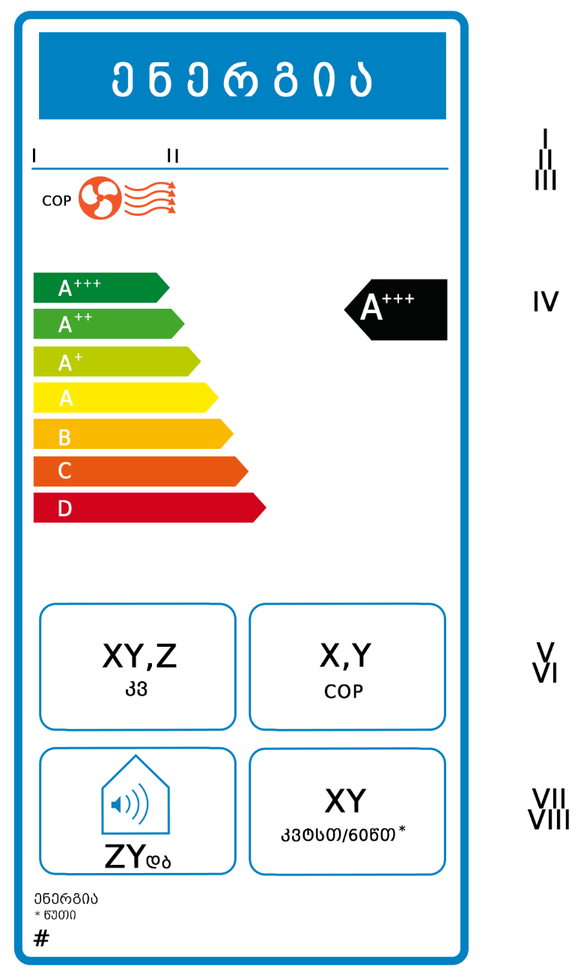

ა) ეტიკეტზე დატანილი უნდა იყოს შემდეგი ინფორმაცია:
I – მიმწოდებლის სახელწოდება ან სავაჭრო ნიშანი;
II – მიმწოდებლის მიერ მინიჭებული მოდელის იდენტიფიკატორი;
III – ტექსტი „COP”, წითელი ვენტილატორისა და ჰაერის ტალღის მაჩვენებლის მითითებით;
IV – ჰაერის კონდიციონერის ენერგოეფექტურობა; ისრის თავი, რომელიც შეიცავს კონკრეტული ჰაერის კონდიციონერის ენერგოეფექტურობის კლასს, განთავსდება იმავე სიმაღლეზე, რაზეც შესაბამისი ენერგოეფექტურობის კლასის ისრის თავი;
V – გათბობის საპროექტო დატვირთვა, კვტ-ში, დამრგვალებული მეათედამდე;
VI – ნომინალური COP, დამრგვალებული მეათედამდე;
VII – საათობრივი ენერგიის მოხმარება, კვტსთ-ში თითოეულ 60 წუთზე, დამრგვალებული უახლოეს მთელ რიცხვამდე;
VIII – ხმის სიმძლავრის დონე შიდა და გარე ერთეულებისთვის, გამოხატული დეციბელში (dB) (A) re 1 pW, დამრგვალებული უახლოეს მთელ რიცხვამდე;
ბ) ყველა მოთხოვნილი მნიშვნელობა უნდა შეესაბამებოდეს ამ ტექნიკური რეგლამენტის VI დანართს.
გ) ეტიკეტის დიზაინი უნდა შეესაბამებოდეს ამ დანართის 4.6. ქვეპუნქტს.

ეტიკეტის დიზაინი

ტექნიკური რეგლამენტის ამ დანართის 4.5. ქვეპუნქტით გათვალისწინებული ჰაერის კონდიციონერების ეტიკეტს უნდა ჰქონდეს შემდეგი დიზაინი:

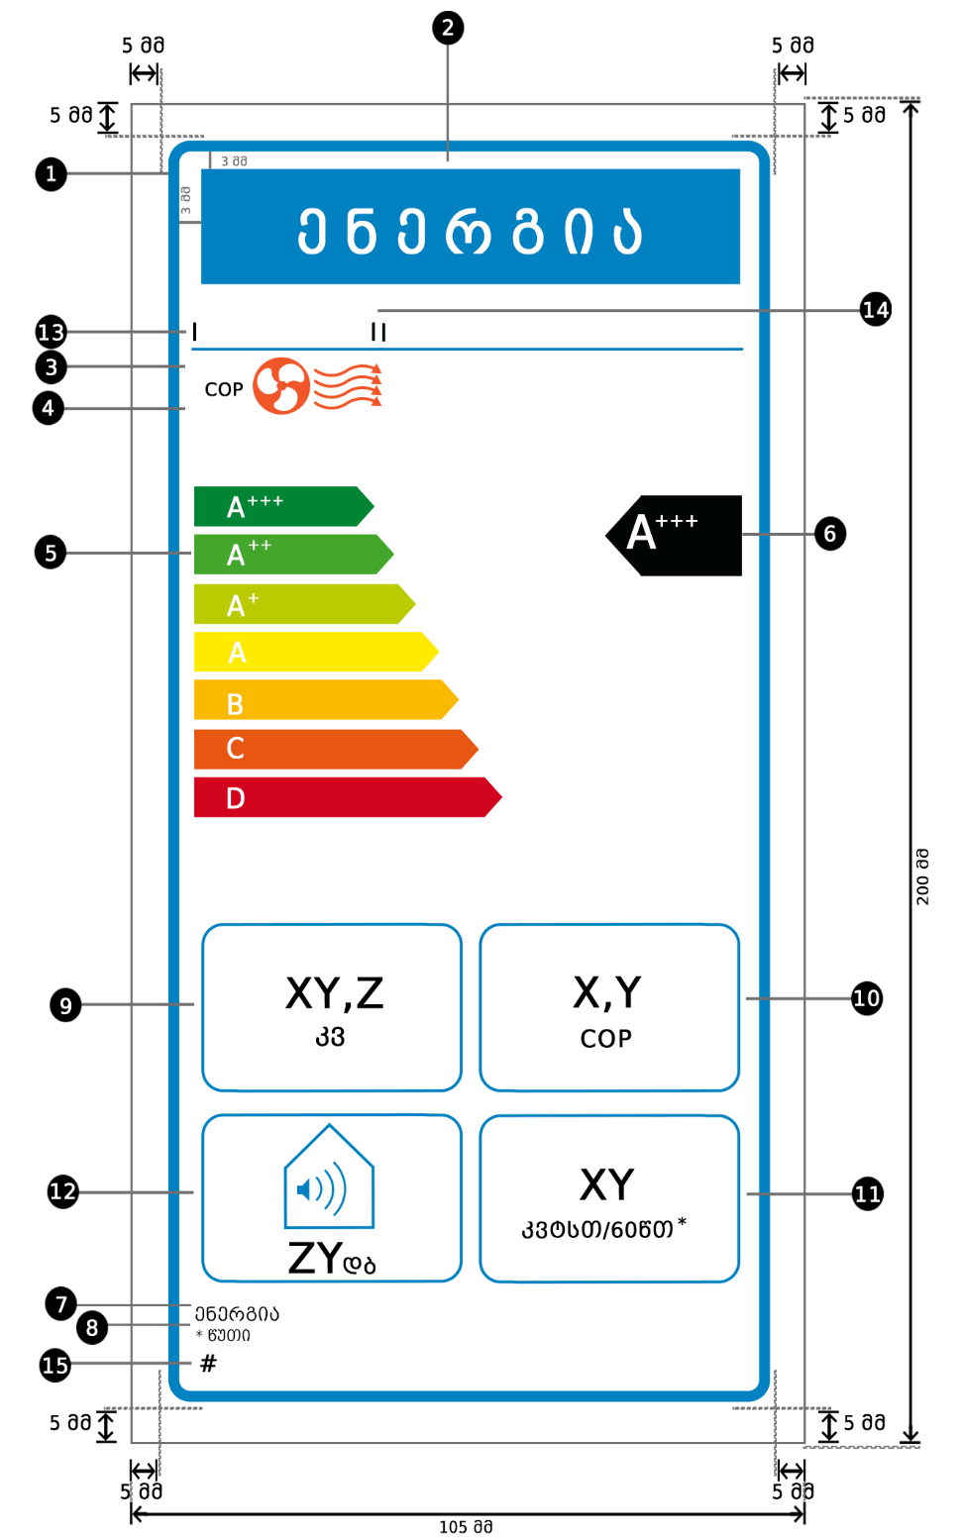

ამასთან:
ა) ეტიკეტი უნდა იყოს არანაკლებ 100 მმ-ის სიგანისა და 200 მმ სიმაღლის. როდესაც ეტიკეტი დაბეჭდილია უფრო დიდი ფორმატით, მისი შინაარსი მაინც უნდა დარჩეს ზემოთ მოცემული სპეციფიკაციების პროპორციული;
ბ) ფონი უნდა იყოს თეთრი;
გ) ფერები უნდა იყოს ფირუზისფერი, მეწამული, ყვითელი და შავი (CMYK) შემდეგი მაგალითის შესაბამისად: 00-70-X-00: 0% ფირუზისფერი, 70 % მეწამული, 100 % ყვითელი, 0% შავი;
დ) ეტიკეტი უნდა აკმაყოფილებდეს ყველა ქვემოთ ჩამოთვლილ მოთხოვნას:

❶ ეტიკეტის კიდეები: კიდე: 5 pt– ფერი: ფირუზისფერი 100% – მრგვალი კუთხეები: 3.5 მმ.
❷ ენერგიის შესახებ ეტიკეტი:
ფერი: X-00-00-00.
პიქტოგრამა, როგორც სურათზეა ნაჩვენები: ენერგიის ეტიკეტი: სიგანე: 82 მმ, სიმაღლე: 16 მმ.
❸ ქველოგოების კიდე: 1 pt - ფერი: ფირუზისფერი 100% – სიგრძე: 92.5 მმ.
❹ მითითება COP:
ტექსტი: „Calibri”, ჩვეულებრივი შრიფტის ზომა 10 pt, 100% შავი.
❺ ენერგოეფექტურობის კლასი :
- ისარი: სიმაღლე: 7 მმ, დაშორება: 1.3 მმ – ფერები:
უმაღლესი კლასი: X-00-X-00;
მეორე კლასი: 70-00-X-00;
მესამე კლასი: 30-00-X-00;
მეოთხე კლასი: 00-00-X-00;
მეხუთე კლასი: 00-30-X-00;
მეექვსე კლასი: 00-70-X-00;
ბოლო კლას(ებ)ი: 00- X - X -00.
- ტექსტი: „Calibri”, მუქი შრიფტის ზომა 18 pt, დიდი ლათინური ასოები, თეთრი.
„Calibri”, მუქი შრიფტის ზომა 7 pt, თეთრი.
❻ ენერგოეფექტურობის კლასი:
- ისარი: სიგანე: 20 მმ, სიმაღლე: 15 მმ, 100 % შავი.
- ტექსტი: „Calibri”, მუქი შრიფტის ზომა 30 pt, დიდი ლათინური ასოები,, თეთრი;
„Calibri”, მუქი შრიფტის ზომა 14 pt, თეთრი;
❼ ენერგია:
- ტექსტი: „Calibri” ჩვეულებრივი შრიფტის ზომა 8 pt, დიდი ლათინური ასოები, 100% შავი.
❽ „წუთები” - თარგმანი:
- ტექსტი: „Calibri”, ჩვეულებრივი შრიფტის ზომა 7 pt 100% შავი;
❾ ნომინალური სიმძალვრე კვტ-ში:
- ტექსტი „კვტ”: „Calibri”, ჩვეულებრივი შრიფტის ზომა 14 pt, 100% შავი;
- მნიშვნელობა „XY, Z”: „Calibri”, მუქი შრიფტის ზომა 22 pt, 100% შავი;
❿ COP მნიშვნელობა, დამრგვალებული მეათედამდე:
- ტექსტი „COP”: „Calibri”, ჩვეულებრივი შრიფტის ზომა 14 pt, დიდი ლათინური ასოები, 100% შავი;
- მნიშვნელობა „X,Y“: Calibri”, მუქი შრიფტის ზომა 22 pt, 100% შავი;
⓫ საათობრივი ენერგიის მოხმარება კვტსთ/60წთ-ში:
- ტექსტი „კვტსთ/60წთ*“: „Calibri”, ჩვეულებრივი შრიფტის ზომა 14 pt, 100% შავი.
- მნიშვნელობა “XY”: Calibri”, მუქი , შრიფტის ზომა 22 pt, 100% შავი.
⓬ ხმაურის ემისია:
- კიდეები: 2 pt - ფერი: ფირუზისფერი 100% – მრგვალი კუთხეები: 3.5 მმ.
- მნიშვნელობა: Calibri“, მუქი შრიფტის ზომა 22 pt, 100% შავი.
- ტექსტი: „Calibri“, ჩვეულებრივი შრიფტის ზომა 14 pt, 100% შავი.
⓭ მიმწოდებლის სახელწოდება ან სავაჭრო ნიშანი.
⓮ მიმწოდებლის მოდელის იდენტიფიკატორი.
მიმწოდებლის სახელწოდება ან სავაჭრო ნიშანი და მოდელის იდენტიფიკატორი უნდა განთავსდეს 82 X 10.5 მმ ფორმატში.
⓯ რეგლამენტის ნომერი: ‘#’ ტექსტი: „Calibri” მუქი შრიფტის ზომა 10 pt.

ერთმილიანი ჰაერის კონდიციონერის ეტიკეტი

5.1 A+++-დან D-ს ჩათვლით ენერგოეფექტურობის კლასებად დაყოფილი რევერსული ერთმილიანი ჰაერის კონდიციონერები:

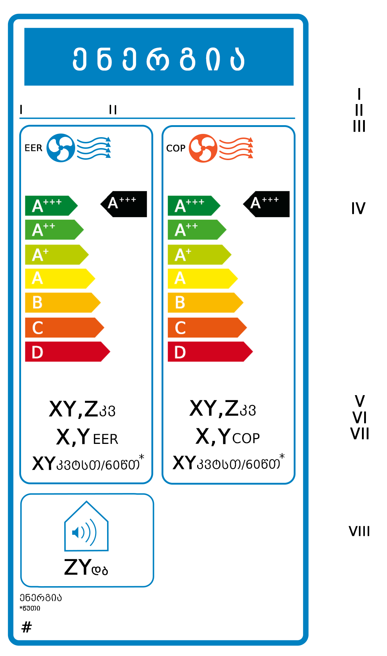

ა) ეტიკეტზე დატანილი უნდა იყოს შემდეგი ინფორმაცია:
I – მიმწოდებლის სახელწოდება ან სავაჭრო ნიშანი;
II – მიმწოდებლის მიერ მინიჭებული მოდელის იდენტიფიკატორი;
III – ტექსტი „EER” და „COP”, გაგრილებისა და გათბობის რეჟიმისთვის, ლურჯი ვენტილატორით და ჰაერის ტალღის მაჩვენებლის მითითებით EER-ისთვის და წითელი ვენტილატორის და ჰაერის ტალღის მაჩვენებლის მითითებით COP-ისთვის;
IV – ჰაერის კონდიციონერის ენერგოეფექტურობა; ისრის თავი, რომელიც შეიცავს კონკრეტული ჰაერის კონდიციონერის ენერგოეფექტურობის კლასს, განთავსდება იმავე სიმაღლეზე, რაზეც შესაბამისი ენერგოეფექტურობის კლასის ისრის თავი; ენერგოეფექტურობა უნდა მიეთითოს გათბობისა და გაგრილების რეჟიმისთვის.
V – გაგრილებისა და გათბობის საპროექტო დატვირთვა, კვტ-ში, დამრგვალებული მეათედამდე;
VI – EER_{rated} და COP_{rated}, დამრგვალებული მეათედამდე;
VII – საათობრივი ენერგიის მოხმარება, კვტსთ-ში თითოეულ 60 წუთზე, გაგრილებისა და გათბობის რეჟიმისთვის, დამრგვალებული მეათედამდე;
VIII – ხმის სიმძლავრის დონე შიგა და გარე ერთეულებისთვის, გამოხატული დეციბელში (dB)(A) re 1 pW, დამრგვალებული მთელ რიცხვამდე;
ბ) ყველა მოთხოვნილი მნიშვნელობა უნდა შეესაბამებოდეს ამ ტექნიკური რეგლამენტის VI დანართს;
გ) ეტიკეტის დიზაინი უნდა შეესაბამებოდეს ამ დანართის 5.2. ქვეპუნქტს.

5.2 ეტიკეტის დიზაინი
ტექნიკური რეგლამენტის ამ დანართის 5.1. პუნქტით გათვალისწინებული ჰაერის კონდიციონერების ეტიკეტს უნდა ჰქონდეს შემდეგი დიზაინი:

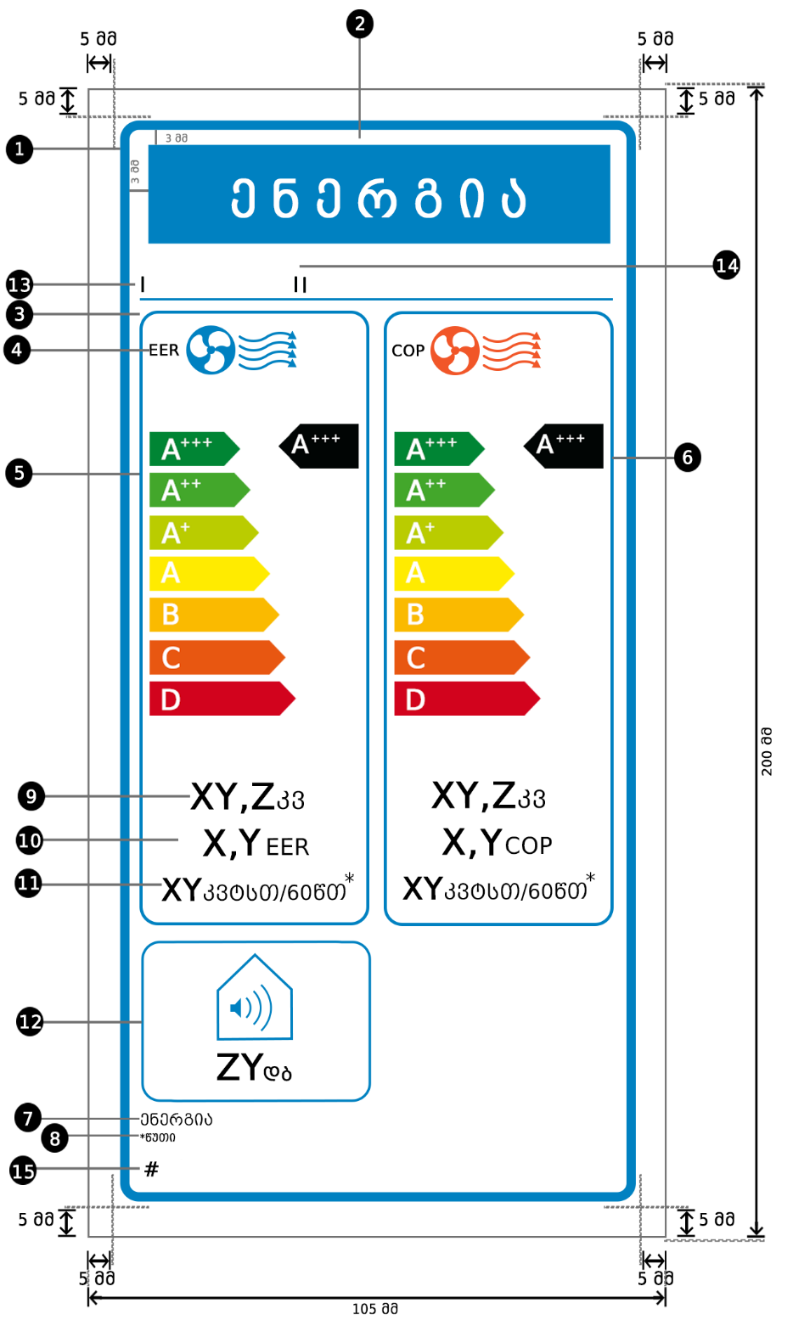

ამასთან:
ა) ეტიკეტი უნდა იყოს არანაკლებ 100 მმ-ის სიგანისა და 200 მმ სიმაღლის. როდესაც ეტიკეტი დაბეჭდილია უფრო დიდი ფორმატით, მისი შინაარსი მაინც უნდა დარჩეს ზემოთ მოცემული სპეციფიკაციების პროპორციული;
ბ) ფონი უნდა იყოს თეთრი;
გ) ფერები უნდა იყოს ფირუზისფერი, მეწამული, ყვითელი და შავი (CMYK) შემდეგი მაგალითის შესაბამისად: 00-70-X-00: 0% ფირუზისფერი, 70% მეწამული, 100% ყვითელი, 0% შავი;
დ) ეტიკეტი უნდა აკმაყოფილებდეს ყველა ქვემოთ ჩამოთვლილ მოთხოვნას:

❶ ეტიკეტის კიდეები: 5 pt – ფერი: ფირუზისფერი 100% – მრგვალი კუთხეები: 3.5 მმ.
❷ ენერგიის შესახებ ეტიკეტი:
ფერი: X-00-00-00.
პიქტოგრამა, როგორც სურათზეა ნაჩვენები: ენერგიის ეტიკეტი: სიგანე: 82 მმ, სიმაღლე: 16 მმ.
❸ ქველოგოების კიდე: 1 pt - ფერი: ფირუზისფერი 100% – სიგრძე: 92.5 მმ.
❹ მითითება EER და COP:
- კიდეები: 2 pt - ფერი: ფირუზისფერი 100% – მრგვალი კუთეები: 3.5 მმ.
- ტექსტი: „Calibri”, ჩვეულებრივი შრიფტის ზომა 10 pt, 100% შავი.
❺ ენერგოეფექტურობის კლასი :
- ისარი:- სიმაღლე: 7 მმ, დაშორება: 1.3 მმ – ფერები:
უმაღლესი კლასი: X-00-X-00;
მეორე კლასი: 70-00-X-00;
მესამე კლასი: 30-00-X-00;
მეოთხე კლასი: 00-00-X-00;
მეხუთე კლასი: 00-30-X-00;
მეექვსე კლასი: 00-70-X-00;
ბოლო კლას(ებ)ი: 00- X - X -00.
- ტექსტი: „Calibri”, მუქი (bold), შრიფტის ზომა 18 pt, დიდი ლათინური ასოები, თეთრი.
„Calibri”, მუქი შრიფტის ზომა 7 pt, თეთრი.
❻ ენერგოეფექტურობის კლასები:
- ისარი: სიგანე: 11 მმ, სიმაღლე: 10 მმ, 100 % შავი.
- ტექსტი: „Calibri”, მუქი შრიფტის ზომა 18 pt დიდი ლათინური ასოები, თეთრი.
❼ ენერგია:
- ტექსტი: „Calibri” ჩვეულებრივი შრიფტის ზომა 8 pt, დიდი ლათინური ასოები, 100% შავი.
❽ „წუთები” - თარგმანი:
- ტექსტი: „Calibri”, ჩვეულებრივი შრიფტის ზომა 7 pt, 100% შავი.
❾ გათბობისა და გაგრილების ნომინალური სიმძალვრე კვტ-ში:
- ტექსტი „კვტ”: „Calibri”, ჩვეულებრივი შრიფტის ზომა 14 pt, 100% შავი;
- მნიშვნელობა „XY, Z”: „Calibri”, მუქი შრიფტის ზომა 22 pt, 100% შავი.
❿ EER და COP მნიშვნელობა, დამრგვალებული მეათედამდე:
- ტექსტი: „Calibri“, ჩვეულებრივი შრიფტის ზომა 14 pt, დიდი ლათინური ასოები, 100% შავი;
- მნიშვნელობა „X,Y“: Calibri”, მუქი (შრიფტის ზომა 22 pt, 100% შავი;
⓫ საათობრივი ენერგიის მოხმარება კვტსთ/60წთ-ში:
- ტექსტი „კვტსთ/60წთ*“: „Calibri”, ჩვეულებრივი შრიფტის ზომა 14 pt 100% შავი.
- მნიშვნელობა „XY“: Calibri”, მუქი (შრიფტის ზომა 22 pt, 100% შავი.
⓬ ხმაურის ემისია:
- კიდეები: 2pt - ფერი: ფირუზისფერი 100% – მრგვალი კუთხეები: 3.5 მმ.
- მნიშვნელობა: Calibri”, მუქი შრიფტის ზომა 22 pt, 100% შავი.
- ტექსტი: „Calibri“, ჩვეულებრივი შრიფტის ზომა 14 pt, 100% შავი.
⓭ მიმწოდებლის სახელწოდება ან სავაჭრო ნიშანი.
⓮ მიმწოდებლის მოდელის იდენტიფიკატორი.
მიმწოდებლის სახელწოდება ან სავაჭრო ნიშანი და მოდელის იდენტიფიკატორი უნდა განთავსდეს 82 X 10.5 მმ ფორმატში.
⓯ რეგლამენტის ნომერი: ‘#’ ტექსტი: „Calibri” მუქი შრიფტის ზომა 10 pt.

A+++-დან D-ს ჩათვლით ენერგოეფექტურობის კლასებად დაყოფილი მხოლოდ გაგრილებისთვის განკუთვნილი ერთმილიანი ჰაერის კონდიციონერები:

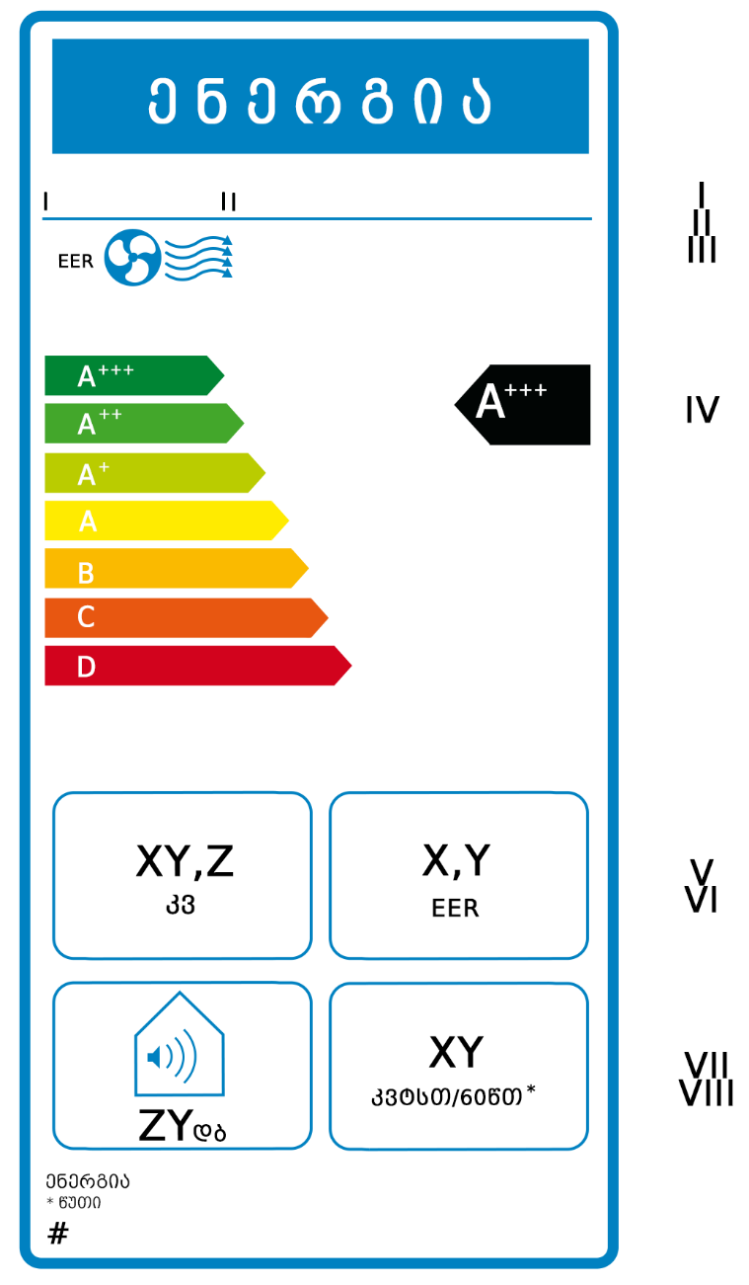

ა) ეტიკეტზე დატანილი უნდა იყოს შემდეგი ინფორმაცია:
I – მიმწოდებლის სახელწოდება ან სავაჭრო ნიშანი;
II – მიმწოდებლის მიერ მინიჭებული მოდელის იდენტიფიკატორი;
III – ტექსტი „EER”, ლურჯი ვენტილატორით და ჰაერის ტალღის მაჩვენებლის მითითებით;
IV – ჰაერის კონდიციონერის ენერგოეფექტურობა; ისრის თავი, რომელიც შეიცავს კონკრეტული ჰაერის კონდიციონერის ენერგოეფექტურობის კლასს, განთავსდება იმავე სიმაღლეზე, რაზეც შესაბამისი ენერგოეფექტურობის კლასის ისრის თავი;
V – გაგრილების საპროექტო დატვირთვა კვტ-ში, დამრგვალებული მეათედამდე;
VI – ნომინალური EER, დამრგვალებული მეათედამდე;
VII – საათობრივი ენერგიის მოხმარება, კვტსთ-ში თითოეულ 60 წუთზე, დამრგვალებული მთელ რიცხვამდე;
VIII – ხმის სიმძლავრის დონე შიგა და გარე ერთეულებისთვის გამოხატული დეციბელში (dB)(A) re 1 pW, დამრგვალებული მთელ რიცხვამდე;
ბ) ყველა მოთხოვნილი მნიშვნელობა უნდა შეესაბამებოდეს ამ ტექნიკური რეგლამენტის VI დანართს.
გ) ეტიკეტის დიზაინი უნდა შეესაბამებოდეს ამ დანართის 5.4. ქვეპუნქტს.

5.4. ეტიკეტის დიზაინი

ტექნიკური რეგლამენტის ამ დანართის 5.3. ქვეპუნქტით გათვალისწინებული ჰაერის კონდიციონერების ეტიკეტს უნდა ჰქონდეს შემდეგი დიზაინი:

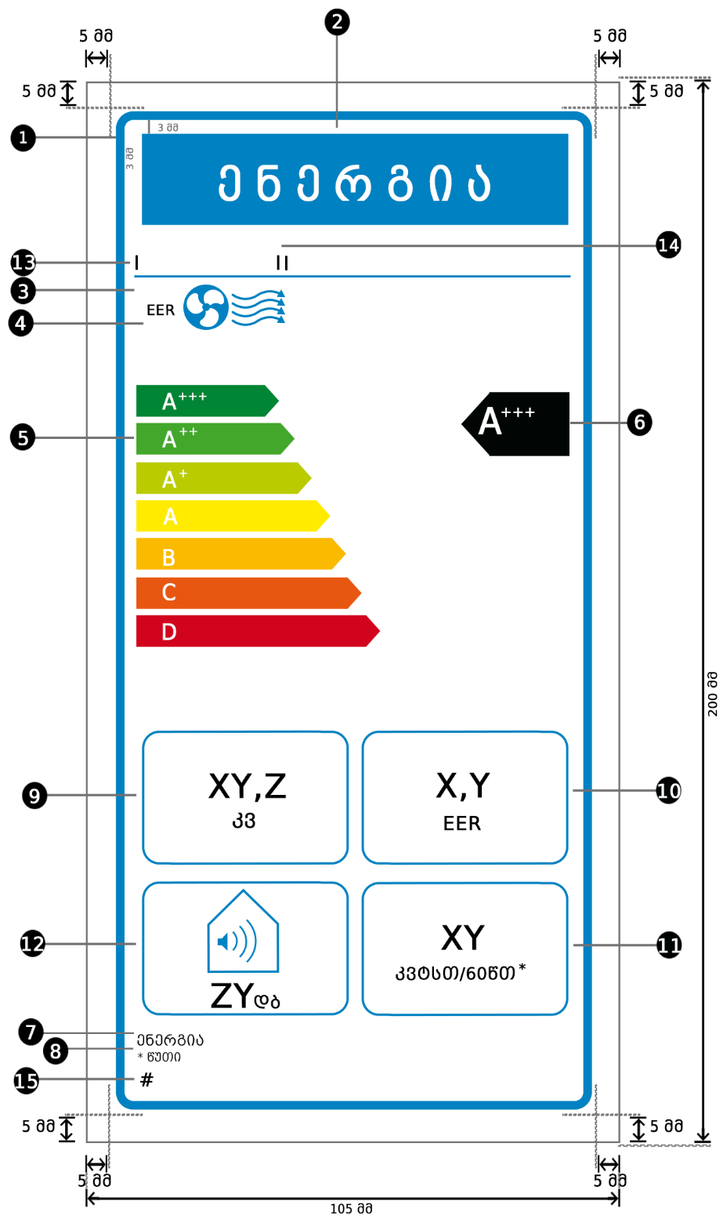
ამასთან:
ა) ეტიკეტი უნდა იყოს არანაკლებ 100 მმ-ის სიგანისა და 200 მმ სიმაღლის. როდესაც ეტიკეტი დაბეჭდილია უფრო დიდი ფორმატით, მისი შინაარსი მაინც უნდა დარჩეს ზემოთ მოცემული სპეციფიკაციების პროპორციული;
ბ) ფონი უნდა იყოს თეთრი;
გ) ფერები უნდა იყოს ფირუზისფერი, მეწამული, ყვითელი და შავი (CMYK) შემდეგი მაგალითის შესაბამისად: 00-70-X-00: 0% ფირუზისფერი 70% მეწამული, 100% ყვითელი, 0% შავი;
დ) ეტიკეტი უნდა აკმაყოფილებდეს ყველა ქვემოთ ჩამოთვლილ მოთხოვნას:

❶ ეტიკეტის კიდეები: 5 pt – ფერი: ფირუზისფერი 100% – მრგვალი კუთხეები: 3.5 მმ.
❷ ენერგიის შესახებ ეტიკეტი:
ფერი: X-00-00-00.
პიქტოგრამა, როგორც სურათზეა ნაჩვენები: ენერგიის ეტიკეტი: სიგანე: 82 მმ, სიმაღლე: 16 მმ.
❸ ქველოგოების კიდე: 1 pt - ფერი: ფირუზისფერი100% – სიგრძე: 92.5 მმ.
❹ მითითება EER:
ტექსტი: „Calibri”, ჩვეულებრივი შრიფტის ზომა 10 pt 100% შავი.
❺ ენერგოეფექტურობის სკალა:
- ისარი: სიმაღლე: 7 მმ, დაშორება: 1.3 მმ – ფერები:
უმაღლესი კლასი: X-00-X-00;
მეორე კლასი: 70-00-X-00;
მესამე კლასი: 30-00-X-00;
მეოთხე კლასი: 00-00-X-00;
მეხუთე კლასი: 00-30-X-00,
მეექვსე კლასი: 00-70-X-00,
ბოლო კლას(ებ)ი: 00- X - X -00.
- ტექსტი: „Calibri”, მუქი შრიფტის ზომა 18 pt, დიდი ლათინური ასოები, თეთრი.
„Calibri”, მუქი შრიფტის ზომა 7 pt, თეთრი.
❻ ენერგოეფექტურობის კლასი:
- ისარი: სიგანე: 20 მმ, სიმაღლე: 15 მმ, 100% შავი.
- ტექსტი: „Calibri”, მუქი შრიფტის ზომა 30 pt, დიდი ლათინური ასოები, თეთრი;
„Calibri”, მუქი შრიფტის ზომა 14 pt, დიდი ლათინური ასოები, თეთრი;
❼ ენერგია:
- ტექსტი: „Calibri“ ჩვეულებრივი შრიფტის ზომა 8 pt, დიდი ლათინური ასოები100% შავი.
❽ „წუთები” - თარგმანი:
- ტექსტი: „Calibri“, ჩვეულებრივი შრიფტის ზომა 7 pt, 100% შავი;
❾ ნომინალური სიმძალვრე კვტ-ში:
- ტექსტი „კვტ“: „Calibri”, ჩვეულებრივი შრიფტის ზომა 14 pt, 100% შავი;
- მნიშვნელობა „XY, Z”: „Calibri”, მუქი შრიფტის ზომა 22 pt, 100% შავი;
❿ EER მნიშვნელობა, დამრგვალებული მეათედამდე:
- ტექსტი „EER“: „Calibri”, ჩვეულებრივი შრიფტის ზომა 14 pt, დიდი ლათინური ასოები, 100% შავი;
- მნიშვნელობა „X,Y“: Calibri“, მუქი , შრიფტის ზომა 22 pt, 100% შავი;
⓫ საათობრივი ენერგიის მოხმარება კვტსთ/60წთ-ში:
- ტექსტი „კვტსთ/60წთ*”: „Calibri”, ჩვეულებრივი შრიფტის ზომა 14 pt, 100% შავი.
- მნიშვნელობა “XY”: Calibri”, მუქი შრიფტის ზომა 22 pt, 100% შავი.
⓬ ხმაურის ემისია:
- კიდეები: 2 pt - ფერი: ფირუზისფერი 100% – მრგვალი კუთხეები: 3.5 მმ.
- მნიშვნელობა: Calibri”, მუქი შრიფტის ზომა 22 pt, 100% შავი.
- ტექსტი: „Calibri”, ჩვეულებრივი შრიფტის ზომა 14 pt, 100% შავი.
⓭ მიმწოდებლის სახელწოდება ან სავაჭრო ნიშანი.
⓮ მიმწოდებლის მოდელის იდენტიფიკატორი.
მიმწოდებლის სახელწოდება ან სავაჭრო ნიშანი და მოდელის იდენტიფიკატორი უნდა განთავსდეს 82 X 10.5 მმ ფორმატში.
⓯ რეგლამენტის ნომერი: ‘#’ ტექსტი: „Calibri” მუქი შრიფტის ზომა 10 pt.

A+++-დან D-ს ჩათვლით ენერგოეფექტურობის კლასებად დაყოფილი მხოლოდ გათბობისთვის განკუთვნილი ერთმილიანი ჰაერის კონდიციონერი:

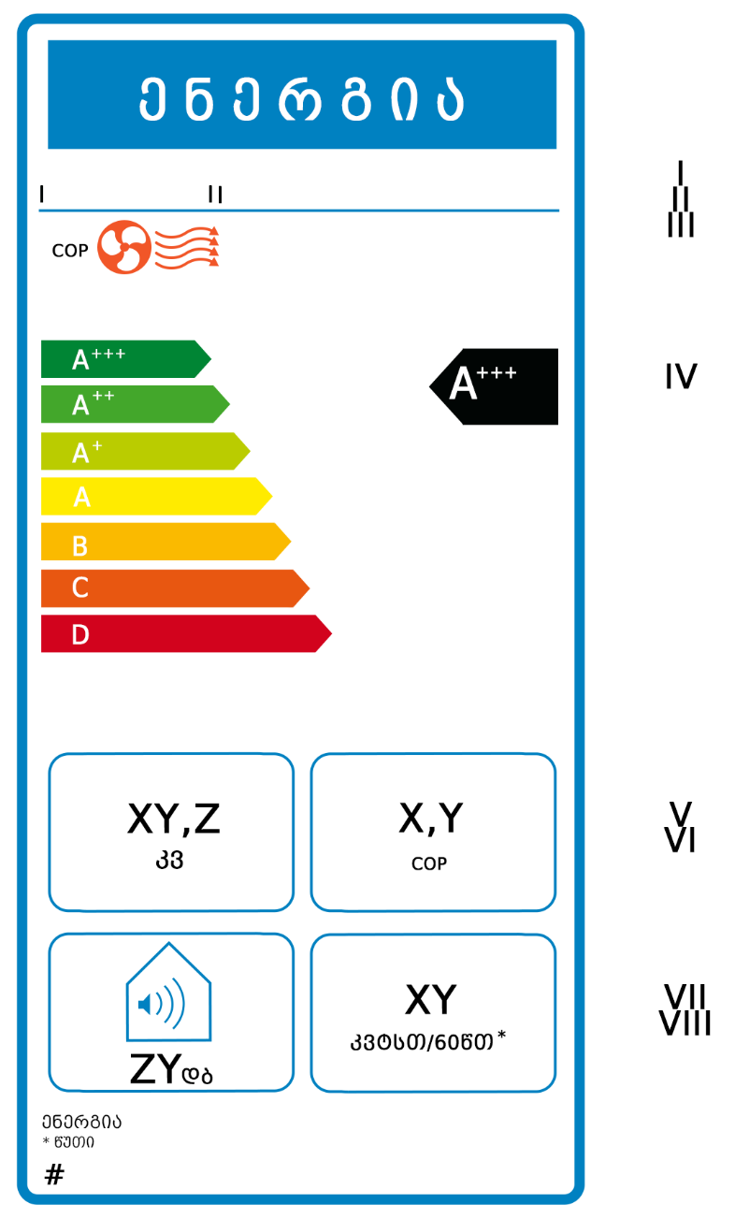

ა) ეტიკეტზე დატანილი უნდა იყოს შემდეგი ინფორმაცია:
I – მიმწოდებლის სახელწოდება ან სავაჭრო ნიშანი;
II – მიმწოდებლის მიერ მინიჭებული მოდელის იდენტიფიკატორი;
III – ტექსტი „COP”, წითელი ვენტილატორისა და ჰაერის ტალღის მაჩვენებლის მითითებით;
IV – ჰაერის კონდიციონერის ენერგოეფექტურობა; ისრის თავი, რომელიც შეიცავს კონკრეტული ჰაერის კონდიციონერის ენერგოეფექტურობის კლასს, განთავსდება იმავე სიმაღლეზე, რაზეც შესაბამისი ენერგოეფექტურობის კლასის ისრის თავი;
V – გათბობის საპროექტო დატვირთვა კვტ-ში, დამრგვალებული მეათედამდე;
VI – COP_{rated}, დამრგვალებული მეათედამდე;
VII – საათობრივი ენერგიის მოხმარება, კვტსთ თითოეულ 60 წუთზე, დამრგვალებული უახლოეს მთელ რიცხვამდე;
VIII – ხმის სიმძლავრის დონე შიგა და გარე ერთეულებისთვის გამოხატული დეციბელში (dB) (A) re 1 pW და დამრგვალებული უახლოეს მთელ რიცხვამდე;
ბ) ყველა მოთხოვნილი მნიშვნელობა უნდა შეესაბამებოდეს ამ ტექნიკური რეგლამენტის VI დანართს.
გ) ეტიკეტის დიზაინი უნდა შეესაბამებოდეს ამ დანართის 5.6 ქვეპუნქტს.

ეტიკეტის დიზაინი

ტექნიკური რეგლამენტის ამ დანართის 5.5 ქვეპუნქტით გათვალისწინებული ჰაერის კონდიციონერების ეტიკეტს უნდა ჰქონდეს შემდეგი დიზაინი:

ამასთან:
ა) ეტიკეტი უნდა იყოს არანაკლებ 100 მმ-ის სიგანისა და 200 მმ სიმაღლის. როდესაც ეტიკეტი დაბეჭდილია უფრო დიდი ფორმატით, მისი შინაარსი მაინც უნდა დარჩეს ზემოთ მოცემული სპეციფიკაციების პროპორციული;
ბ) ფონი უნდა იყოს თეთრი;
გ) ფერები უნდა იყოს ფირუზისფერი, მეწამული, ყვითელი და შავი (CMYK) შემდეგი მაგალითის შესაბამისად: 00-70-X-00: 0% ფირუზისფერი, 70% მეწამული, 100% ყვითელი, 0% შავი;
დ) ეტიკეტი უნდა აკმაყოფილებდეს ყველა ქვემოთ ჩამოთვლილ მოთხოვნას:

❶ ეტიკეტის კიდეები: 5 pt – ფერი: ფირუზისფერი 100% – მრგვალი კუთხეები: 3.5 მმ.
❷ ენერგიის შესახებ ეტიკეტი:
ფერი: X-00-00-00.
პიქტოგრამა, როგორც სურათზეა ნაჩვენები: ენერგიის ეტიკეტი: სიგანე: 82 მმ, სიმაღლე: 16 მმ.
❸ ქველოგოების კიდე: 1 pt - ფერი: ფირუზისფერი 100% – სიგრძე: 92.5 მმ.
❹ მითითება COP:
ტექსტი: „Calibri”, ჩვეულებრივი შრიფტის ზომა 10 pt, 100% შავი.
❺ ენერგოეფექტურობის კლასი:
- ისარი: სიმაღლე: 7 მმ, დაშორება: 1.3 მმ – ფერები:
უმაღლესი კლასი: X-00-X-00;
მეორე კლასი: 70-00-X-00;
მესამე კლასი: 30-00-X-00;
მეოთხე კლასი: 00-00-X-00;
მეხუთე კლასი: 00-30-X-00,
მეექვსე კლასი: 00-70-X-00,
ბოლო კლას(ებ)ი: 00- X - X -00.
- ტექსტი: „Calibri”, მუქი შრიფტის ზომა 18 pt, დიდი ლათინური ასოები, თეთრი.
„Calibri”, მუქიშრიფტის ზომა 7 pt, თეთრი.
❻ ენერგოეფექტურობის კლასი:
- ისარი: სიგანე: 20 მმ, სიმაღლე: 15 მმ, 100 % შავი.
- ტექსტი: „Calibri”, მუქი (შრიფტის ზომა 30 pt, დიდი ლათინური ასოები,თეთრი.
„Calibri”, მუქი შრიფტის ზომა 14 pt , დიდი ლათინური ასოები,თეთრი.
❼ ენერგია:
- ტექსტი: „Calibri” ჩვეულებრივი შრიფტის ზომა 8 pt, დიდი ლათინური ასოები, 100% შავი.
❽ „წუთები” - თარგმანი:
- ტექსტი: „Calibri”, ჩვეულებრივი შრიფტის ზომა 7 pt, 100% შავი;
❾ ნომინალური სიმძალვრე კვტ-ში:
- ტექსტი „კვტ”: „Calibri”, ჩვეულებრივი შრიფტის ზომა 14 pt, 100% შავი;
- მნიშვნელობა „XY, Z”: „Calibri”, მუქი შრიფტის ზომა 22 pt, 100% შავი;
❿ COP მნიშვნელობა, დამრგვალებული მეათედამდე:
- ტექსტი COP: „Calibri”, ჩვეულებრივი შრიფტის ზომა 14 pt, დიდი ლათინური ასოები 100% შავი;
- მნიშვნელობა “X,Y”: Calibri”, მუქი (bold), შრიფტის ზომა 22 pt, 100% შავი;
⓫ საათობრივი ენერგიის მოხმარება კვტსთ/60წთ-ში:
- ტექსტი “კვტსთ/60წთ*”: „Calibri”, ჩვეულებრივი შრიფტის ზომა 14 pt, 100% შავი.
- მნიშვნელობა “XY”: Calibri”, მუქი , შრიფტის ზომა 22 pt, 100% შავი.
⓬ ხმაურის ემისია:
- კიდეები: 2 pt - ფერი: ფირუზისფერი 100% – მრგვალი კუთხეები: 3.5 მმ.
- მნიშვნელობა: Calibri”, მუქი , შრიფტის ზომა 22 pt, 100% შავი.
- ტექსტი: „Calibri”, ჩვეულებრივი შრიფტის ზომა 14 pt, 100% შავი.
⓭ მიმწოდებლის სახელწოდება ან სავაჭრო ნიშანი.
⓮ მიმწოდებლის მოდელის იდენტიფიკატორი.
მიმწოდებლის სახელწოდება ან სავაჭრო ნიშანი და მოდელის იდენტიფიკატორი უნდა განთავსდეს 82 X 10.5 მმ ფორმატში.
⓯ რეგლამენტის ნომერი: ‘#’ ტექსტი: „Calibri” მუქი შრიფტის ზომა 10 pt.

დანართი III. პროდუქტის შესახებ საინფორმაციო ცხრილი

- ჰაერის კონდიციონერის პროდუქტის შესახებ საინფორმაციო ცხრილში ინფორმაცია მოცემული უნდა იყოს შემდეგი თანმიმდევრობით ქართულ ენაზე:
ა) მიმწოდებლის სახელწოდება ან სავაჭრო ნიშანი;
ბ) შიდა ჰაერის კონდიციონერის ან ჰაერის კონდიციონერის შიდა და გარე ელემენტების მოდელის იდენტიფიკატორი;
გ) გაგრილების ან/და გათბობის რეჟიმში შიდა და გარე ხმის სიმძლავრის დონე სტანდარტულ ნომინალურ პირობებში;
დ) გამოყენებული გამაგრილებლის სახელი და გლობალური დათბობის პოტენციალი (GWP), ასევე ქვემოთ მოცემული სტანდარტული ტექსტი:
„გამაგრილებელი საშუალების გაჟონვა ხელს უწყობს კლიმატის ცვლილებას. ატმოსფეროში გაჟონვის შემთხვევაში გამაგრილებელ საშუალებას დაბალი გლობალური დათბობის პოტენციალით (GWP) გლობალური დათბობის პროცესში ნაკლები წვლილი შეაქვს ვიდრე გამაგრილებელ საშუალებას უფრო მაღალი GWP მაჩვენებლით. ეს მოწყობილობა შეიცავს გამაგრილებელ საშუალებას GWP მაჩვენებლით, რომელიც ტოლია [xxx]. აღნიშნული ნიშნავს, რომ თუ 1 კგ გამაგრილებელი საშუალება გაჟონავს ატმოსფეროში, გლობალურ დათბობაზე გავლენა იქნება [xxx]-ჯერ მაღალი ვიდრე 1 კგ ნახშირორჟანგის (CO₂), 100-წლიან პერიოდში. არასოდეს სცადოთ თავად ჩაერიოთ გამაგრილებელი საშუალების ციკლში ან თავად დაშალოთ პროდუქტი და ყოველთვის სთხოვეთ დახმარება პროფესიონალს”.
- როდესაც ეფექტურობა მითითებულია სეზონური ენერგოეფექტურობის კოეფიციენტის (SEER) საფუძველზე, ჰაერის კონდიციონერის პროდუქტის შესახებ საინფორმაციო ცხრილში გაგრილების რეჟიმის შესახებ დამატებით წარმოდგენილი უნდა იყოს ქვემოთ მოცემული ინფორმაცია:
ა) მოწყობილობის მოდელის ან მოწყობილობების კომბინაციის სეზონური ენერგოეფექტურობის კოეფიციენტი (SEER) და ენერგოეფექტურობის კლასი გაგრილების რეჟიმისთვის ამ ტექნიკური რეგლამენტის მე-2 მუხლში მოცემული განმარტებების, ამ ტექნიკური რეგლამენტის VI დანართით გათვალისწინებული ტექნიკური შემოწმების პროცედურისა და ამ ტექნიკური რეგლამენტის I დანართით დადგენილი ენერგოეფექტურობის კლასის შესაბამისად;
ბ) საორიენტაციო წლიური ენერგიის მოხმარება (Q CE) გაგრილების სეზონისთვის კვტსთ/წელ-ში, ამ ტექნიკური რეგლამენტის მე-2 მუხლში მოცემული განმარტებებისა და ამ ტექნიკური რეგლამენტის VI დანართით გათვალისწინებული ტექნიკური შემოწმების პროცედურების შესაბამისად. საორიენტაციო წლიური ენერგიის მოხმარების აღწერა არის შემდეგი: „ენერგიის მოხმარება „XYZ“, კვტსთ წელიწადში, რომელიც ეფუძნება სტანდარტული გამოცდის შედეგებს. ენერგიის ფაქტობრივი მოხმარება დამოკიდებულია მოწყობილობის გამოყენებასა და განთავსების ადგილზე“.
გ) მოწყობილობის საპროექტო დატვირთვა (Pdesignc), გაგრილების რეჟიმში კვტ-ში, რომელიც განისაზღვრება ამ ტექნიკური რეგლამენტის მე-2 მუხლში მოცემული განმარტებებისა და ამ ტექნიკური რეგლამენტის VI დანართით გათვალისწინებული ტექნიკური შემოწმების პროცედურების შესაბამისად.
- როდესაც ეფექტურობა მითითებულია სეზონური შესრულების კოეფიციენტის (SCOP) საფუძველზე, ჰაერის კონდიციონერის პროდუქტის შესახებ საინფორმაციო ცხრილში გათბობის რეჟიმის შესახებ დამატებით წარმოდგენილი უნდა იყოს ქვემოთ მოცემული ინფორმაცია:
ა) მოდელის სეზონური შესრულების კოეფიციენტი (SCOP) და ენერგოეფექტურობის კლასი, ან მათი კომბინაცია, გათბობის რეჟიმისთვის ამ ტექნიკური რეგლამენტის მე-2 მუხლში მოცემული განმარტებების, ამ ტექნიკური რეგლამენტის VI დანართით გათვალისწინებული ტექნიკური შემოწმების პროცედურისა და ამ ტექნიკური რეგლამენტის I დანართით დადგენილი ენერგოეფექტურობის კლასის შესაბამისად;
ბ) საორიენტაციო წლიური ენერგიის მოხმარება გათბობის საშუალო სეზონისთვის Q_{HE} კვტსთ/წელ-ში, ამ ტექნიკური რეგლამენტის მე-2 მუხლში მოცემული განმარტებებისა და ამ ტექნიკური რეგლამენტის VI დანართით გათვალისწინებული ტექნიკური შემოწმების პროცედურების შესაბამისად. საორიენტაციო წლიური ენერგიის მოხმარების აღწერა არის შემდეგი: „ენერგიის მოხმარება „XYZ“ კვტსთ წელიწადში, რომელიც ეფუძნება სტანდარტული გამოცდის შედეგებს. ფაქტობრივი ენერგიის მოხმარება დამოკიდებულია მოწყობილობის გამოყენებასა და განთავსების ადგილზე”.
გ) სხვა მითითებული გათბობის სეზონი, რომლისთვისაც მოწყობილობა ვარგისია და გააჩნია უფრო თბილი (არასავალდებულო) ან უფრო ცივი (არასავალდებულო) სეზონების ფუნქციები, ამ ტექნიკური რეგლამენტის მე-2 მუხლით გათვალისწინებული განმარტების შესაბამისად;
დ) მოწყობილობის საპროექტო დატვირთვა Pdesignh, გათბობის რეჟიმში კვტ-ში, რომელიც განისაზღვრება ამ ტექნიკური რეგლამენტის მე-2 მუხლში მოცემული განმარტებებისა და ამ ტექნიკური რეგლამენტის VI დანართით გათვალისწინებული ტექნიკური შემოწმების პროცედურების შესაბამისად.
ე) ნომინალური სიმძლავრე და სარეზერვო გათბობის სიმძლავრე, რომელიც გათვალისწინებულია დიზაინის სანიმუშო პირობებში სეზონური შესრულების კოეფიციენტის (SCOP) გამოსათვლელად.
- როდესაც ეფექტურობა მითითებულია ენერგოეფექტურობის კოეფიციენტის (EER_{rated}) ან შესრულების კოეფიციენტის (COP_{rated}) საფუძველზე, ჰაერის კონდიციონერის პროდუქტის შესახებ საინფორმაციო ცხრილში დამატებით წარმოდგენილი უნდა იყოს ქვემოთ მოცემული ინფორმაცია,:
ა) მოდელის სეზონური ენერგოეფექტურობის კოეფიციენტი (SEER) და ენერგოეფექტურობის კლასი, ამ ტექნიკური რეგლამენტის მე-2 მუხლში მოცემული განმარტებების, ამ ტექნიკური რეგლამენტის VI დანართით გათვალისწინებული ტექნიკური შემოწმების პროცედურისა და ამ ტექნიკური რეგლამენტის I დანართით დადგენილი ენერგოეფექტურობის კლასის შესაბამისად;
ბ) ორმილიანი ჰაერის კონდიციონერის საორიენტაციო საათობრივი ენერგიის მოხმარება Q_{DD} კვტსთ/60წთ-ში, რომელიც განისაზღვრება ამ ტექნიკური რეგლამენტის მე-2 მუხლში მოცემული განმარტებების, ამ ტექნიკური რეგლამენტის VI დანართით გათვალისწინებული ტექნიკური შემოწმების პროცედურისა და ამ ტექნიკური რეგლამენტის I დანართით დადგენილი ენერგოეფექტურობის კლასის შესაბამისად. საორიენტაციო საათობრივი ენერგიის მოხმარების აღწერა არის შემდეგი: „ენერგიის მოხმარება „X,Y“ კვტსთ თითოეულ 60 წუთზე, რომელიც ეფუძნება სტანდარტული გამოცდის შედეგებს. ფაქტობრივი ენერგიის მოხმარება დამოკიდებულია მოწყობილობის გამოყენებასა და განთავსების ადგილზე“;
გ) ერთმილიანი ჰაერის კონდიციონერის საორიენტაციო საათობრივი ენერგიის მოხმარება Q_{SD} კვტსთ/60წთ-ში, რომელიც განისაზღვრება ამ ტექნიკური რეგლამენტის მე-2 მუხლში მოცემული განმარტებების, ამ ტექნიკური რეგლამენტის VI დანართით გათვალისწინებული ტექნიკური შემოწმების პროცედურისა და ამ ტექნიკური რეგლამენტის I დანართით დადგენილი ენერგოეფექტურობის კლასის შესაბამისად. საორიენტაციო საათობრივი ენერგიის მოხმარების აღწერა არის შემდეგი: „ენერგიის მოხმარება „X,Y“ კვტსთ თითოეულ 60 წუთზე, რომელიც ეფუძნება სტანდარტული გამოცდის შედეგებს. ფაქტობრივი ენერგიის მოხმარება დამოკიდებულია მოწყობილობის გამოყენებასა და განთავსების ადგილზე“.
დ) მოწყობილობის გაგრილების მოცულობა (P_{rated}), კვტ-ში, რომელიც განისაზღვრება ამ ტექნიკური რეგლამენტის მე-2 მუხლში მოცემული განმარტებებისა და ამ ტექნიკური რეგლამენტის VI დანართით გათვალისწინებული ტექნიკური შემოწმების პროცედურების შესაბამისად;
ე) მოწყობილობის გათბობის მოცულობა (P_{rated}), კვტ-ში, რომელიც განისაზღვრება ამ ტექნიკური რეგლამენტის მე-2 მუხლში მოცემული განმარტებებისა და ამ ტექნიკური რეგლამენტის VI დანართით გათვალისწინებული ტექნიკური შემოწმების პროცედურების შესაბამისად.
- პროდუქტის შესახებ საინფორმაციო ცხრილი შეიძლება მოიცავდეს ერთი და იმავე მიმწოდებლის ჰაერის კონდიციონერის რამდენიმე მოდელს.
- ინფორმაცია, რომელსაც მოიცავს პროდუქტის შესახებ საინფორმაციო ცხრილი, შესაძლოა მოცემული იყოს ეტიკეტის ფერადი ან შავთეთრი ასლის ფორმით. ასეთ შემთხვევაში, ამ დანართის პირველ, მე-2, მე-3 და მე-4 პუნქტებში აღნიშნული ინფორმაცია, რომელიც ეტიკეტზე არ არის ნაჩვენები, ასევე უნდა იქნეს წარმოდგენილი.

დანართი IV. ტექნიკური დოკუმენტაცია

- ამ ტექნიკური რეგლამენტის მე-3 მუხლის პირველი პუნქტის „გ” ქვეპუნქტში მითითებული ტექნიკური დოკუმენტაცია უნდა მოიცავდეს შემდეგ ინფორმაციას:
ა) მიმწოდებლის სახელწოდება და მისამართი;
ბ) ჰაერის კონდიციონერის ზოგადი აღწერა, რომელიც მისი მარტივად და ერთმნიშვნელოვნად იდენტიფიცირების საშუალებას იძლევა. ერთმილიან ერთეულს უნდა ეწოდოს „ადგილობრივი ჰაერის კონდიციონერი”;
გ) მითითება სსიპ - საქართველოს სტანდარტებისა და მეტროლოგიის ეროვნული სააგენტოს მიერ გამოქვეყნებული გამოყენებული სტანდარტების შესახებ (ასეთის არსებობის შემთხვევაში);
დ) მითითება სხვა გამოყენებული გამოთვლის მეთოდების, გაზომვის სტანდარტებისა და სპეციფიკაციების შესახებ (ასეთის არსებობის შემთხვევაში);
ე) მიმწოდებლის მიერ განსაზღვრული უფლებამოსილი პირის საიდენტიფიკაციო მონაცემები და ხელმოწერა;
ვ) ამ ტექნიკური რეგლამენტის VI დანართით გათვალისწინებული გაზომვებისთვის საჭირო შემდეგი ტექნიკური პარამეტრები:
ვ.ა) საერთო ზომები;
ვ.ბ) ჰაერის კონდიციონერის ტიპის სპეციფიკაცია;
ვ.გ) სპეციფიკაცია იმის თაობაზე, მოწყობილობა განკუთვნილია მხოლოდ გაგრილებისთვის, მხოლოდ გათბობისთვის, თუ ორივე მათგანისთვის;
ვ.დ) ამ ტექნიკური რეგლამენტის I დანართით განსაზღვრული მოდელის ენერგოეფექტურობის კლასი;
ვ.ე) ენერგოეფექტურობის კოეფიციენტი (EER rated) და შესრულების კოეფიციენტი (COP rated) ერთმილიანი და ორმილიანი ჰაერის კონდიციონერისთვის ან სეზონური ენერგოეფექტურობის კოეფიციენტი (SEER) და სეზონური შესრულების კოეფიციენტი (SCOP) სხვა ჰაერის კონდიციონერებისთვის;
ვ.ვ) გათბობის სეზონი, რომლისთვისაც მოწყობილობა ვარგისია;
ვ.ზ) ხმის სიმძლავრის დონე, გამოხატული დეციბელში dB(A) re 1 pW, დამრგვალებული უახლოეს მთელ რიცხვამდე;
ვ.თ) გამოყენებული გამაგრილებლის სახელი და გლობალური დათბობის პოტენციალი (GWP).
ზ) ამ ტექნიკური რეგლამენტის VI დანართის შესაბამისად განხორციელებული გამოთვლების შედეგები.
- მიმწოდებელი უფლებამოსილია დამატებითი ინფორმაცია განათავსოს ზემოაღნიშნული სიის ბოლოს.
- იმ შემთხვევაში, თუ კონკრეტული ჰაერის კონდიციონერის რომელიმე მოდელისთვის ტექნიკურ დოკუმენტაციაში მოცემული ინფორმაცია მოპოვებულია პროექტის საფუძველზე გაკეთებული გამოანგარიშების, ან სხვა ეკვივალენტური ჰაერის კონდიციონერის მოდელის ექსტრაპოლაციის შედეგად, ან ორივე აღნიშნული მეთოდით, დოკუმენტაცია უნდა შეიცავდეს ასეთი გამოთვლების ან ექსტრაპოლაციების ან ორივეს დეტალებს, ასევე იმ გამოცდის დეტალებს, რომლებსაც მიმწოდებლები ატარებენ გამოთვლების სისწორის შესამოწმებლად. ეს ინფორმაცია ასევე უნდა მოიცავდეს ყველა სხვა ეკვივალენტური მოდელის ჰაერის კონდიციონერის მოდელების ჩამონათვალს, რომლისთვისაც ინფორმაცია მოპოვებულ იქნა ამავე პრინციპით.

დანართი V. ინფორმაცია, რომელიც უნდა იქნეს წარმოდგენილი პროდუქტის დისტანციური გაყიდვისას, გარდა იმ შემთხვევისა, როდესაც შეთავაზება გაკეთებულია ინტერნეტის მეშვეობით

- ამ ტექნიკური რეგლამენტის მე-4 მუხლის პირველი პუნქტის „ბ” ქვეპუნქტში მითითებული ინფორმაცია მოცემული უნდა იყოს შემდეგი თანმიმდევრობით:
ა) მოდელის ენერგოეფექტურობის კლასი, ამ ტექნიკური რეგლამენტის I დანართის შესაბამისად;
ბ) ჰაერის კონდიციონერებისთვის, გარდა ერთმილიანი და ორმილიანი ჰაერის კონდიციონერებისა:
ბ.ა) სეზონური ენერგოეფექტურობის კოეფიციენტი (SEER) და სეზონური შესრულების კოეფიციენტი (SCOP);
ბ.ბ) საპროექტო დატვირთვა (კვტ-ში);
ბ.გ) წლიური ენერგიის მოხმარება;
ბ.დ) გაგრილების ან/და გათბობის თითოეული სეზონი („საშუალო, უფრო ცივი, უფრო თბილი”), რომლისთვისაც მოწყობილობა ვარგისია;
გ) ერთმილიანი და ორმილიანი ჰაერის კონდიციონერებისთვის:
გ.ა) ენერგოეფექტურობის კოეფიციენტი (EER) ან/და შესრულების კოეფიციენტი (COP);
გ.ბ) ნომინალური სიმძლავრე (კვტ);
გ.გ) ორმილიანი მოწყობილობის შემთხვევაში, გაგრილების ან/და გათბობისთვის საათობრივი ენერგიის მოხმარება;
გ.დ) ერთმილიანი მოწყობილობის შემთხვევაში, გაგრილების ან/და გათბობისთვის საათობრივი ენერგიის მოხმარება;
დ) ხმის სიმძლავრის დონე, გამოხატული დეციბელში dB(A) re 1 pW, დამრგვალებული უახლოეს მთელ რიცხვამდე;
ე) გამოყენებული გამაგრილებლის სახელი და გლობალური დათბობის პოტენციალი (GWP).
- როდესაც წარმოდგენილია პროდუქტის შესახებ საინფორმაციო ცხრილში მითითებული სხვა ინფორმაცია, ის მოცემული უნდა იყოს ამ ტექნიკური რეგლამენტის III დანართის გათვალისწინებული ფორმით და თანმიმდევრობით.
- ამ დანართის შესაბამისად წარმოსადგენი ყველა ინფორმაციის ზომა და შრიფტი, ბეჭდური თუ საჩვენებელი ვერსიის შემთხვევაში უნდა იყოს მკაფიო და გასაგები.

დანართი VI. ტექნიკური შემოწმება და გამოთვლის მეთოდი

1. ტექნიკური შემოწმების მიზნით უნდა ჩატარდეს გაზომვები და გამოთვლა, რომლებიც დაეყრდნობა სტანდარტებს, რომელთა შემცველი დოკუმენტების ნომრები გამოქვეყნებულია სსიპ - საქართველოს სტანდარტებისა და მეტროლოგიის ეროვნული სააგენტოს შესაბამის ვებგვერდზე, ან დაეყრდნობა სხვა სარწმუნო, უტყუარ და აღწარმოებად გაზომვის პროცედურას, რომელიც ითვალისწინებს საზოგადოდ აღიარებულ თანამედროვე მეთოდებს და რომელთა შედეგები მიჩნეულია სარწმუნოდ.
2. სეზონური ენერგიის მოხმარებისა და სეზონური ენერგოეფექტურობის კოეფიციენტის (SEER) და შესრულების სეზონური კოეფიციენტის (SCOP) განსაზღვრის დროს მხედველობაში უნდა იქნეს მიღებული შემდეგი:
ა) ამ დანართის პირველ ცხრილით დადგენილი ევროპის სეზონური პირობები;
ბ) ამ დანართის მე-3 ცხრილით დადგენილი დიზაინის სანიმუშო პირობები;
გ) ენერგიის მოხმარება ფუნქციონირების ყველა რეჟიმისთვის, დროის იმ მონაკვეთებში, რომლებიც განსაზღვრულია ამ დანართის მე-4 ცხრილში;
დ) ენერგოეფექტურობის შემცირება, რაც გამოწვეულია ჩართვა/გამორთვის ციკლით (ასეთის არსებობის შემთხვევაში) და დამოკიდებულია გაგრილების ან/და გათბობის სიმძლავრის კონტროლის ტიპზე;
ე) შესრულების სეზონური კოეფიციენტის შესწორებები იმ პირობებში, როდესაც გათბობის სიმძლავრე ვერ პასუხობს გათბობის დატვირთვას;
ვ) გათბობის რეჟიმში არსებული ერთეულისთვის სარეზერვო გამათბობლის წვლილი (ასეთის არსებობის შემთხვევაში) სეზონური ეფექტურობის გამოთვლის დროს.
3. იმ შემთხვევაში, თუ კონკრეტული ჰაერის კონდიციონერის რომელიმე მოდელისთვის, რომელიც შიგა და გარე ერთეულ(ებ)ის კომბინაციას წარმოადგენს, ტექნიკურ დოკუმენტაციაში მოცემული ინფორმაცია მოპოვებულია ეკვივალენტური ჰაერის კონდიციონერის მოდელის საფუძველზე გაკეთებული გამოანგარიშების შედეგად, ან სხვა კომბინაციის ექსტრაპოლაციის შედეგად, დოკუმენტაცია უნდა შეიცავდეს ასეთი გამოთვლებისა ან/და ექსტრაპოლაციების დეტალებს, ასევე იმ გამოცდის დეტალებს, რომლებიც ჩატარდა გამოთვლების სისწორის შესამოწმებლად (მათ შორის იმ მათემატიკური მოდელის შესახებ დეტალებს, რომელიც გამოყენებულია ამგვარი კომბინაციების შესრულების მაჩვენებლის გამოანგარიშების მიზნით და ამ მოდელის სისწორის შესამოწმებლად ჩატარებული ტექნიკური შემოწმების მიზნით).
4. ენერგოეფექტურობის კოეფიციენტი (EER_{rated}) და საჭიროების შემთხვევაში, შესრულების კოეფიციენტი (COP_{rated}) ორმილიანი და ერთმილიანი ერთეულისთვის უნდა ეფუძნებოდეს ამ დანართის მე-2 ცხრილით დადგენილ სტანდარტულ ნომინალურ პირობებს.
5. გაგრილების ან/და გათბობის ენერგიის მოხმარების გამოთვლის დროს მხედველობაში უნდა იქნეს მიღებული ჰაერის კონდიციონერის ფუნქციონირების ყველა რეჟიმის ენერგიის მოხმარება, ხოლო საჭიროების შემთხვევაში, ამ დანართის მე-4 ცხრილით განსაზღვრული დროის ინტერვალების გამოყენებით.

ცხრილი 1
გაგრილების სეზონისთვის და გათბობის „საშუალო”, „უფრო თბილი” და „უფრო ცივი” სეზონისთვის ერთეულის ნომერი (j), გარე ტემპერატურა (Tj) რომელიც იზომება ˚C -ში და თითოეული ერთეულის საათების რაოდენობა (hj). „db” = მშრალი ნათურის ტემპერატურა

გაგრილების სეზონი |  |  | გათბობის სეზონი
 |  |  |  |  | საშუალო | უფრო თბილი | უფრო ცივი
j | Tj | Hj | j | Tj | hjA | hjW | hjC
# | ˚C | H | # | ˚C | H | h | h
db |  |  | Db
1 | 17 | 205 | 1-დან 8-მდე | -30-დან -23-მდე | 0 | 0 | 0
2 | 18 | 227 | 9 | -22 | 0 | 0 | 1
3 | 19 | 225 | 10 | -21 | 0 | 0 | 6
4 | 20 | 225 | 11 | -20 | 0 | 0 | 13
5 | 21 | 216 | 12 | - 19 | 0 | 0 | 17
6 | 22 | 215 | 13 | -18 | 0 | 0 | 19
7 | 23 | 218 | 14 | -17 | 0 | 0 | 26
8 | 24 | 197 | 15 | -16 | 0 | 0 | 39
9 | 25 | 178 | 16 | -15 | 0 | 0 | 41
10 | 26 | 158 | 17 | -14 | 0 | 0 | 35
11 | 27 | 137 | 18 | -13 | 0 | 0 | 52
12 | 28 | 109 | 19 | -12 | 0 | 0 | 37
13 | 29 | 88 | 20 | -11 | 0 | 0 | 41
14 | 30 | 63 | 21 | -10 | 1 | 0 | 43
15 | 31 | 39 | 22 | -9 | 25 | 0 | 54
16 | 32 | 31 | 23 | -8 | 23 | 0 | 90
17 | 33 | 24 | 24 | - 7 | 24 | 0 | 125
18 | 34 | 17 | 25 | - 6 | 27 | 0 | 169
19 | 35 | 13 | 26 | -5 | 68 | 0 | 195
20 | 36 | 9 | 27 | -4 | 91 | 0 | 278
21 | 37 | 4 | 28 | -3 | 98 | 0 | 306
22 | 38 | 3 | 29 | -2 | 165 | 0 | 454
23 | 39 | 1 | 30 | -1 | 173 | 0 | 385
24 | 40 | 0 | 31 | 0 | 240 | 0 | 490
 |  |  | 32 | 1 | 280 | 0 | 533
 |  |  | 33 | 2 | 320 | 3 | 380
 |  |  | 34 | 3 | 357 | 22 | 228
 |  |  | 35 | 4 | 356 | 63 | 261
 |  |  | 36 | 5 | 303 | 63 | 279
 |  |  | 37 | 6 | 330 | 175 | 229
 |  |  | 38 | 7 | 326 | 162 | 269
 |  |  | 39 | 8 | 348 | 259 | 233
 |  |  | 40 | 9 | 335 | 360 | 230
 |  |  | 41 | 10 | 315 | 428 | 243
 |  |  | 42 | 11 | 215 | 430 | 191
 |  |  | 43 | 12 | 169 | 503 | 146
 |  |  | 44 | 13 | 151 | 444 | 150
 |  |  | 45 | 14 | 105 | 384 | 97
 |  |  | 46 | 15 | 74 | 294 | 61
საერთო რაოდენობა |  | 2602 |  |  | 4910 | 3590 | 6446

ცხრილი 2
სტანდარტული ნომინალური პირობები, ტემპერატურა „მშრალი ნათურის“ ჰაერის ტემპერატურაში
(„სველი ნათურის“ მითითებულია ფრჩხილებში)

მოწყობილობა | ფუნქცია | შიდა ჰაერის ტემპერატურა (˚C) | გარე ჰაერის ტემპერატურა (˚C)
ჰაერის კონდიციონერი, რომელიც არ მოიცავს ერთ მილს | გაგრილება | 27 (19) | 35 (24)
ჰაერის კონდიციონერი, რომელიც არ მოიცავს ერთ მილს | გათბობა | 20 (მაქსიმალური 15) | 7 (6)
ერთი მილი | გაგრილება | 35 (24) | 35 (24) (*)
ერთი მილი | გათბობა | 20 (12) | 20 (12) (*)

(*) ერთი მილის შემთხვევაში, კონდენსატორს (ამაორთქლებელს) გაგრილების დროს (გათბობის დროს) მიეწოდება შიგა ჰაერი, ხოლი გარე ჰაერი არ მიეწოდება.

ცხრილი 3
დიზაინის სანიმუშო პირობები, ტემპერატურა „მშრალი ნათურის“ ჰაერის ტემპერატურაში
(„სველი ნათურის“ მითითებულია ფრჩხილებში)

ფუნქცია/  სეზონი | შიდა ჰაერის ტემპერატურა (˚C) | გარე ჰაერის ტემპერატურა (˚C) | ბივალენტური ტემპერატურა  (˚C) | სამუშაო ტემპერატურის ზღვარი (˚C)
 | Tin | Tdesignc/Tdesignh | Tbiv | Tol
გაგრილება | 27 (19) | Tdesignc = 35 (24) | არ გამოიყენება | არ გამოიყენება
გათბობა/საშუალო | 20 (15) | Tdesignh = - 10 (-11) | მაქსიმალური 2 | მაქსიმალური - 7
გათბობა/უფრო თბილი |  | Tdesignh = 2 (1) | მაქსიმალური 7 | მაქსიმალური 2
გათბობა/უფრო ცივი |  | Tdesignh = - 22 (-23) | მაქსიმალური - 7 | მაქსიმალური - 15

ცხრილი 4
საოპერაციო საათების რაოდენობა მოწყობილობის ტიპის მიხედვით ენერგიის მოხმარების გამოსათვლელად გამოყენებული თითოეული ფუნქციური რეჟიმისთვის

მოწყობილობის ტიპი/ფუნქცია  (ასეთის არსებობის შემთხვევაში) | ერთეული |  | გათბობის სეზონი | ჩართული რეჟიმი | თერმოსტატის გამორთული რეჟიმი | მოლოდინის რეჟიმი | გამორთული რეჟიმი | კარტერის გათბობის რეჟიმი
 |  |  |  | გაგრილება: H_{CE}  გათბობა: H_{HE} | H_{TO} | H_{SB} | H_{OFF} | H_{CK}
ჰაერის კონდიციონერი, გარდა ორმილიანი და ერთმილიანი ერთეულისა

გაგრილების რეჟიმი, როდესაც მოწყობილობას აქვს მხოლოდ გაგრილების ფუნქცია | სთ/წელი |  |  | 350 | 221 | 2142 | 5088 | 7760
გაგრილების და გათბობის რეჟიმი, როდესაც მოწყობილობას აქვს ორივე ფუნქცია | გაგრილების რეჟიმი | სთ/წელი |  | 350 | 221 | 2142 | 0 | 2672
 | გათბობის რეჟიმი | სთ/წელი | საშუალო | 1400 | 179 | 0 | 0 | 179
 | გათბობის რეჟიმი | სთ/წელი | უფრო თბილი | 1400 | 755 | 0 | 0 | 755
 | გათბობის რეჟიმი | სთ/წელი | უფრო ცივი | 2100 | 131 | 0 | 0 | 131
გათბობის რეჟიმი, როდესაც მოწყობილობას აქვს მხოლოდ გათბობის ფუნქცია |  | სთ/წელი | საშუალო | 1400 | 179 | 0 | 3672 | 3851
 |  | სთ/წელი | უფრო თბილი | 1400 | 755 | 0 | 4345 | 4476
 |  | სთ/წელი | უფრო ცივი | 2100 | 131 | 0 | 2189 | 2944
ორმილიანი ჰაერის კონდიციონერი |  |  |  | გაგრილება: H_{CE}  გათბობა: H_{HE} | H_{TO} | H_{SB} | H_{OFF} | H_{CK}
გაგრილების რეჟიმი, როდესაც მოწყობილობას აქვს მხოლოდ გაგრილების ფუნქცია |  | სთ/60წთ |  | 1 | არ გამოიყენება | არ გამოიყენება | არ გამოიყენება | არ გამოიყენება
გაგრილების და გათბობის რეჟიმი, როდესაც მოწყობილობას აქვს ორივე ფუნქცია | გაგრილების რეჟიმი | სთ/60წთ |  | 1 | არ გამოიყენება | არ გამოიყენება | არ გამოიყენება | არ გამოიყენება
 | გათბობის რეჟიმი | სთ/60წთ |  | 1 | არ გამოიყენება | არ გამოიყენება | არ გამოიყენება | არ გამოიყენება
გათბობის რეჟიმი, როდესაც მოწყობილობას აქვს მხოლოდ გათბობის ფუნქცია |  | სთ/60წთ |  | 1 | არ გამოიყენება | არ გამოიყენება | არ გამოიყენება | არ გამოიყენება
ერთმილიანი ჰაერის კონდიციონერი |  |  |  | გაგრილება: H_{CE}  გათბობა: H_{HE}
გაგრილების რეჟიმი |  | სთ/60წთ |  | 1 | არ გამოიყენება | არ გამოიყენება | არ გამოიყენება | არ გამოიყენება
გათბობის რეჟიმი |  | სთ/60წთ |  | 1 | არ გამოიყენება | არ გამოიყენება | არ გამოიყენება | არ გამოიყენება

დანართი VII. ბაზარზე ზედამხედველობის განხორციელებისთვის საჭირო შემოწმების პროცედურა

1. ტექნიკური რეგლამენტის ამ დანართით განსაზღვრული დასაშვები გადახრა უკავშირდება მხოლოდ გაზომვადი პარამეტრების შემოწმებას უფლებამოსილი პირის მიერ და არ შეიძლება გამოყენებული იქნეს მიმწოდებლის მიერ, როგორც ტექნიკური დოკუმენტაციით განსაზღვრული მნიშვნელობის დასაშვები გადახრა. ეტიკეტზე და პროდუქტის შესახებ საინფორმაციო ცხრილში გამოქვეყნებული მნიშვნელობები და კლასები არ უნდა იყოს მიმწოდებლისთვის უფრო ხელსაყრელი, ვიდრე ის მნიშვნელობები, რომლებიც მითითებულია ტექნიკურ დოკუმენტაციაში.
2. პროდუქტის მოდელის აღნიშნული ტექნიკური რეგლამენტით დადგენილ მოთხოვნებთან შესაბამისობის ტექნიკური შემოწმებისას, უფლებამოსილმა პირმა უნდა იხელმძღვანელოს შემდეგი პროცედურით:
ა) უფლებამოსილმა პირმა უნდა განხორციელოს შესამოწმებელი მოდელის ერთი ერთეულის/მოწყობილობის შემოწმება.
ბ) მოდელი დადგენილ მოთხოვნებთან შესაბამისად მიიჩნევა თუ დაკმაყოფილებულია შემდეგი სამი პირობა:
ბ.ა) ტექნიკურ დოკუმენტაციაში, ენერგოეტიკეტირების შესახებ საქართველოს კანონის მე-5 მუხლის მე-7 პუნქტის შესაბამისად დეკლარირებული მნიშვნელობები და ამ მნიშვნელობების გამოსათვლელად გამოყენებული მნიშვნელობები, ასეთის არსებობის შემთხვევაში, არ არის უფრო ხელსაყრელი მიმწოდებლისთვის, ვიდრე გამოცდის ანგარიშებში მითითებული შესაბამისი მნიშვნელობები; და
ბ.ბ) ეტიკეტზე და პროდუქტის შესახებ საინფორმაციო ცხრილში გამოქვეყნებული მნიშვნელობები არ არის მიმწოდებლისთვის უფრო ხელსაყრელი, ვიდრე დეკლარირებული მნიშვნელობები, ხოლო მითითებული ენერგოეფექტურობის კლასი არ არის უფრო ხელსაყრელი მიმწოდებლისთვის, ვიდრე დეკლარირებული მნიშვნელობებით განსაზღვრული კლასი; და
ბ.გ) უფლებამოსილი პირის მიერ მოდელის ერთეულის შემოწმებისას დადგენილი მნიშვნელობები შეესაბამება მე-5 ცხრილში მოცემულ შესაბამის დასაშვებ გადახრებს.
გ) იმ შემთხვევაში, თუ ამ დანართის მე-2 პუნქტის „ბ.ა” და „ბ.ბ” ქვეპუნქტებში მითითებული შედეგები არ იქნა მიღწეული, მოდელი მიიჩნევა ამ ტექნიკურ რეგლამენტთან შეუსაბამოდ.
დ) იმ შემთხვევაში, თუ ამ დანართის მე-2 პუნქტის „ბ.გ” ქვეპუნქტში მითითებული შედეგები არ იქნა მიღწეული, უფლებამოსილმა პირმა დამატებით უნდა შეამოწმოს იმავე მოდელის სამი ერთეული.
ე) მოდელი დადგენილ მოთხოვნებთან შესაბამისად მიიჩნევა, თუკი შერჩეული სამი ერთეულისთვის განსაზღვრული მნიშვნელობების საშუალო არითმეტიკული შეესაბამება ამ დანართის მე-5 ცხრილში მოცემულ შესაბამის დასაშვებ გადახრებს.
ვ) იმ შემთხვევაში, თუ ამ დანართის მე-2 პუნქტის „ე” ქვეპუნქტში მითითებული შედეგები არ იქნა მიღწეული, მოდელი მიიჩნევა ამ ტექნიკურ რეგლამენტთან შეუსაბამოდ.
ზ) უფლებამოსილმა პირმა უნდა მიაწოდოს ყველა საჭირო ინფორმაცია ენერგეტიკული გაერთიანების ხელმშეკვრელი მხარეები უფლებამოსილ ორგანოებს და ენერგეტიკული გაერთიანების სამდივნოს ამ დანართის, მე-2 მუხლის „გ” და „ვ” პუნქტების შესაბამისად მოდელის შეუსაბამობის შესახებ გადაწყვეტილების მიღებიდან დაუყოვნებლივ.
3. უფლებამოსილმა პირმა უნდა გამოიყენოს VI დანართით განსაზღვრული გაზომვის და გამოთვლის მეთოდები.
4. უფლებამოსილმა პირმა ამ დანართის მოთხოვნებისთვის უნდა გამოიყენოს მხოლოდ მე-5 ცხრილში მითითებული დასაშვები გადახრები და მე-2 პუნქტის „ა-ზ” ქვეპუნქტებით გათვალისწინებული პროცედურები. დაუშვებელია სხვა სტანდარტებში ან გაზომვის სხვა მეთოდებში მითითებული გადახრების გამოყენება.

ცხრილი 5
დასაშვები გადახრა

გაზომილი პარამეტრები | დასაშვები გადახრები
სეზონური ენერგოეფექტურობის კოეფიციენტი (SEER) | გაზომილი მნიშვნელობა არ უნდა იყოს ნომინალურ მნიშვნელობაზე ნაკლები 8%-ზე მეტით
სეზონური შესრულების კოეფიციენტი (SCOP) | გაზომილი მნიშვნელობა არ უნდა იყოს ნომინალურ მნიშვნელობაზე ნაკლები 8%-ზე მეტით
ენერგიის მოხმარება გამორთულ რეჟიმში | გაზომილი მნიშვნელობა არ უნდა აღემატებოდეს ნომინალურ მნიშვნელობას 10%-ზე მეტად
ენერგიის მოხმარება ლოდინის რეჟიმში | გაზომილი მნიშვნელობა არ უნდა აღემატებოდეს ნომინალურ მნიშვნელობას 10%-ზე მეტად
ენერგოეფექტურობის კოეფიციენტი (EER_{rated}) | გაზომილი მნიშვნელობა არ უნდა იყოს ნომინალურ მნიშვნელობაზე ნაკლები 10%-ზე მეტით
შესრულების კოეფიციენტი (COP_{rated}) | გაზომილი მნიშვნელობა არ უნდა იყოს ნომინალურ მნიშვნელობაზე ნაკლები 10%-ზე მეტით
ხმის სიმძლავრის დონე | გაზომილი მნიშვნელობა არ უნდა აღემატებოდეს ნომინალურ მნიშვნელობას 2 დეციბელზე (dB(A)) მეტად

დანართი VIII. ინტერნეტის გამოყენებით პროდუქტის გაყიდვის, გაქირავების ან განვადებით გაყიდვის შემთხვევაში მისაწოდებელი ინფორმაცია

- ამ ტექნიკური რეგლამენტის მესამე მუხლის პირველი პუნქტის „თ” ქვეპუნქტის შესაბამისად მიმწოდებლის მიერ მიწოდებული ელექტრონული ეტიკეტი საჩვენებელ მოწყობილობაზე უნდა განთავსდეს პროდუქტის ფასთან ახლოს. ამ მუხლის შესაბამისად წარმოსადგენი ეტიკეტის ზომა უნდა იყოს მკაფიო და გასაგები და უნდა შეესაბამებოდეს ამ ტექნიკური რეგლამენტის II დანართით დადგენილ მოთხოვნებს. ეტიკეტი შეიძლება ნაჩვენები იყოს ჩასმული ეკრანის მეშვეობით. ასეთ შემთხვევაში გამოსახულება, რომლის მეშვეობითაც ხორციელდება ეტიკეტზე წვდომა, უნდა აკმაყოფილებდეს ამ დანართის მე-2 პუნქტით დადგენილ მახასიათებლებს. ჩასმული ეკრანის გამოყენების შემთხვევაში, ეტიკეტი უნდა გამოჩნდეს მაუსზე ხელის პირველივე დაჭერისთანავე, მაუსის მოძრაობის ან სენსორული ეკრანის მეშვეობით გამოსახულების გაფართოების შემთხვევაში.
- ჩასმული ეკრანის გამოყენების შემთხვევაში გამოსახულება, რომელიც გამოიყენება ეტიკეტის სანახავად უნდა აკმაყოფილებდეს შემდეგ მოთხოვნებს:
ა) ისრის ფერი უნდა შეესაბამებოდეს პროდუქტის ენერგოეფექტურობის კლასს;
ბ) პროდუქტის ენერგოეფექტურობის კლასი მითითებული უნდა იყოს თეთრ ფერში შრიფტის იმავე ზომით, რაც ფასის მისათითებლად არის გამოყენებული; და
გ) გამოსახულება უნდა შეესაბამებოდეს შემდეგ დიზაინთაგან ერთ-ერთს:


- ჩასმული ეკრანის გამოყენების შემთხვევაში, ეტიკეტის ჩვენება უნდა განხორციელდეს შემდეგი თანმიმდევრობით ქართულ ენაზე:
ა) ამ დანართის მე-2 პუნქტით გათვალისწინებული გამოსახულება საჩვენებელ მოწყობილობაზე უნდა განთავსდეს პროდუქტის ფასთან ახლოს;
ბ) გამოსახულება უნდა უკავშირდებოდეს ეტიკეტს;
გ) ეტიკეტი უნდა გამოჩნდეს მაუსზე ხელის დაჭერით, მაუსის მოძრაობით ან სენსორული ეკრანის მეშვეობით გამოსახულების გაფართოებით;
დ) ეტიკეტი ეკრანზე უნდა გამოჩნდეს დაუყოვნებლივ, ახალ ფანჯარაში, ახალ გვერდზე ან ჩახურული ეკრანის გამოჩენით;
ე) სენსორულ ეკრანზე ეტიკეტის გასადიდებლად გამოიყენება სენსორულ ეკრანზე გამოსახულების გადიდების საშუალებები;
ვ) ეტიკეტი უნდა ჩაიხუროს დახურვის ოფციის ან დახურვის სხვა სტანდარტული მექანიზმის მეშვეობით;
ზ) გრაფიკული გამოსახულების ალტერნატიული ტექსტი, რომელიც ეკრანზე უნდა გამოჩნდეს იმ შემთხვევაში როდესაც ეტიკეტი არ გამოჩნდა, არის პროდუქტის ენერგოეფექტურობის კლასი. მისი შრიფტის ზომა უნდა იყოს იგივე, რაც ფასის მისათითებლად არის გამოყენებული.
- ამ ტექნიკური რეგლამენტის მესამე მუხლის პირველი პუნქტის „ი” ქვეპუნქტის შესაბამისად მიმწოდებლის მიერ მიწოდებული პროდუქტის შესახებ ელექტრონული საინფორმაციო ცხრილი საჩვენებელ მოწყობილობაზე უნდა განთავსდეს პროდუქტის ფასთან ახლოს. პროდუქტის შესახებ ელექტრონული საინფორმაციო ცხრილის ზომა უნდა იყოს მკაფიო და გასაგები. პროდუქტის შესახებ საინფორმაციო ცხრილი შეიძლება გამოსახული იყოს ჩასმული ეკრანის მეშვეობით. ასეთ შემთხვევაში ბმული, რომლის მეშვეობითაც ხორციელდება ეტიკეტზე წვდომა, მკაფიოდ და გასაგებად უნდა შეიცავდეს მითითებას - „პროდუქტის შესახებ საინფორმაციო ცხრილი”. ჩასმული ეკრანის გამოყენების შემთხვევაში, პროდუქტის შესახებ საინფორმაციო ცხრილი უნდა გამოჩნდეს მაუსის პირველივე დაჭერისთანავე, მაუსის მოძრაობით ან სენსორული ეკრანის მეშვეობით ბმულზე გადასვლით.

დანართი IX. ფტორირებული სათბურის აირები
1. ფტორირებული სათბურის აირები
ცხრილი 6
ფტორირებული სათბურის აირები

ნივთიერება |  |  | GWP
სამრეწველო განსაზღვრება | ქიმიური სახელი  (ზოგადი დასახელება) | ქიმიური ფორმულა | GWP
ნაწილი 1: ნახშირწყალბადები (HFCs)
HFC-23 | ტრიფტორმეთანი  (ფტოროფორმი) | CHF₃ | 14 800
HFC-32 | დიფტორმეთანი | CH₂F₂ | 675
HFC-41 | ფტორმეთანი  (მეთილის ფტორიდი) | CH₃F | 92
HFC-125 | პენტაფტორეთანი | CHF₂CF₃ | 3 500
HFC-134 | 1,1,2,2-ტეტრაფტორეთანი | CHF₂CHF₂ | 1 100
HFC-134a | 1,1,1,2-ტეტრაფტორეთანი | CH₂FCF₃ | 1 430
HFC-143 | 1,1,2-ტრიფტორეთანი | CH₂FCHF₂ | 353
HFC-143a | 1,1,1-ტრიფტორეთანი | CH₃CF₃ | 4 470
HFC-152 | 1,2-დიფტორეთანი | CH₂FCH₂F | 53
HFC-152a | 1,1-დიფტორეთანი | CH3CHF₂ | 124
HFC-161 | ფტორეთანი  (ეთილის ფტორიდი) | CH₃CH₂F | 12
HFC-227ea | 1,1,1,2,3,3,3-ჰეპტაფტორპროპანი | CF₃CHFCF₃ | 3 220
HFC-236cb | 1,1,1,2,2,3-ჰექსაფტორპროპანი | CH₂FCF₂CF₃ | 1 340
HFC-236ea | 1,1,1,2,3,3-ჰექსაფტორპროპანი | CHF₂CHFCF₃ | 1 370
HFC-236fa | 1,1,1,3,3,3-ჰექსაფტორპროპანი | CF₃CH₂CF₃ | 9 810
HFC-245ca | 1,1,2,2,3-პენტაფტორპროპანი | CH₂FCF₂CHF₂ | 693
HFC-245fa | 1,1,1,3,3-პენტაფტორპროპანი | CHF₂CH₂CF₃ | 1 030
HFC-365 mfc | 1,1,1,3,3-პენტაფტორბუტანი | CF₃CH2CF₂CH₃ | 794
HFC-43-10 mee | 1,1,1,2,2,3,4,5,5,5-დეკაფტორპენტანი | CF₃CHFCHFCF₂CF₃ | 1 640
ნაწილი 2: პერფტორნახშირბადები (PFCs)
PFC-14 | ტეტრაფტორმეთანი  (პერფტორმეთანი, ნახშირბადის ტეტრაფტორიდი) | CF₄ | 7 390
PFC-116 | ჰექსაფტორეთანი  (პერფტორეთანი) | C₂F₆ | 12 200
PFC-218 | ოქტაფტორპროპანი  (პერფტორპროპანი) | C₃F₈ | 8 830
PFC-3-1-10  (R-31-10) | დეკაფტორბუტანი  (პერფტორბუტანი) | C₄F₁₀ | 8 860
PFC-4-1-12  (R-41-12) | დოდეკაფტორპენტანი  (პერფტორპენტანი) | C₅F₁₂ | 9 160
PFC-5-1-14  (R-51-14) | ტეტრადეკაფტორჰექსანი  (პერფტორჰექსანი) | C₆F₁₄ | 9 300
PFC-c-318 | ოქტაფტორციკლობუტანი  (პერფტორციკლობუტანი) | c-C₄F₈ | 10 300
ნაწილი 3: სხვა პერფტორირებული ნაერთები
 | გოგირდის ჰექსაფტორიდი | SF₆ | 22 800

2. გლობალური დათბობის მთლიანი პოტენციალის (GWP) პრეპარატის გამოთვლის მეთოდი
პრეპარატის მთლიანი GWP-ის აწონილი საშუალო მიიღება თითოეული შემადგენელი ნივთიერების წონის ფრაქციების მათ შესაბამის GWP-ებზე გამრავლებით.
Σ (ნივთიერება X % x GWP) + (ნივთიერება Y % x GWP) + … (ნივთიერება N % x GWP),

სადაც % არის წონის წვლილი, 1-პროცენტიანი წონის ტოლერანტობით.
მაგალითად: ფორმულის გამოყენება აირების ჰიპოთეტურ ნარევზე, ​​რომელიც შეიცავს 60% დიმეთილეთერს, 10% HFC-152a-ს და 30% იზობუტანს:
Σ (60 % x 1) + (10 % x 124) + (30 % x 3)

→ სულ GWP = 13,9

პრეპარატის GWP-ის გამოსათვლელად გამოიყენება ცხრილ 6-ში მოცემული არაფტორირებული ნივთიერებების GWP. სხვა ნივთიერებებისთვის, რომლებიც არ არის ჩამოთვლილი ამ დანართში, გამოიყენება ნაგულისხმევი მნიშვნელობა 0.
ცხრილი 7
არაფტორირებული ნივთიერებები
ნივთიერება |  |  | GWP
ზოგადი დასახელება | სამრეწველო განსაზღვრება | ქიმიური ფორმულა | GWP
მეთანი |  | CH₄ | 25
აზოტის ოქსიდი |  | N₂O | 298
დიმეთილის ეთერი |  | CH₃OCH₃ | 1
მეთილენ ქლორიდი |  | CH₂Cl₂ | 9
მეთილის ქლორიდი |  | CH₃Cl | 13
ქლოროფორმი |  | CHCl₃ | 31
ეთანი | R-170 | CH₃CH₃ | 6
პროპანი | R-290 | CH₃CH₂CH₃ | 3
ბუტანი | R-600 | CH₃CH₂CH₂CH₃ | 4
იზობუტანი | R-600a | CH(CH₃)₂CH₃ | 3
პენტანი | R-601 | CH₃CH₂CH₂CH₂CH₃ | 5
იზოპენტანი | R-601a | (CH₃)₂CHCH₂CH₃ | 5
ეტოქსიეთანი (დიეთილის ეთერი) | R-610 | CH₃CH₂OCH₂CH₃ | 4
მეთილის ფორმატი | R-611 | HCOOCH₃ | 25
წყალბადი | R-702 | H₂ | 6
ამიაკი | R-717 | NH₃ | 0
ეთილენი | R-1150 | C₂H₄ | 4
პროპილენი | R-1270 | C₃H₆ | 2
ციკლოპენტანი |  | C₅H₁₀ | 5

